

**PP/018/VII/R4**

**STATISTIKA INFORMATIKA**

**Penyusun:**

**Sri Winiarti, S.T., M.Cs. Lizna Zahrotun, S.T., M.Cs.**

**Miftahurrahma Rosyda, S.Kom, M.Eng.**

HAK CIPTA

## PETUNJUK PRAKTIKUM STATISTIKA INFORMATIKA

Copyright© 2023,

Ir. Sri Winiarti, S.T., M.Cs.

Lisna Zahrotun, S.T., MCs.

Miftahurrahma Rosyda, S.Kom., M.Eng.

##### Hak Cipta dilindungi Undang‐Undang

Dilarang mengutip, memperbanyak atau mengedarkan isi buku ini, baik sebagian maupun seluruhnya, dalam bentuk apapun, tanpa izin tertulis dari pemilik hak cipta dan penerbit.

Diterbitkan oleh:

**Program Studi Informatika** Fakultas Teknologi Industri Universitas Ahmad Dahlan

Jalan Ring Road Selatan, Tamanan, Banguntapan, Bantul Yogyakarta 55166

**Penulis** : Ir. Sri Winiarti, S.T., M.Cs. Lisna Zahrotun, S.T., MCs.

Miftahurrahma Rosyda, S.Kom, M.Eng.

**Editor** : Laboratorium S1 Informatika, Universitas Ahmad Dahlan **Desain sampul** : Laboratorium S1 Informatika, Universitas Ahmad Dahlan **Tata letak** : Laboratorium S1 Informatika, Universitas Ahmad Dahlan

**Ukuran/Halaman** : 21 x 29.7 cm / 130 halaman

Didistribusikan oleh:

Laboratorium S1 Informatika

Universitas Ahmad Dahlan

Jalan Ring Road Selatan, Tamanan, Banguntapan, Bantul Yogyakarta 55166 Indonesia

# KATA PENGANTAR

Kurikulum berbasis *Outcome Based Education* (OBE) telah berlaku di prodi Informatika Universitas Ahmad Dahlan telah ditetapkan dan diberlakukan pelaksanaanya mulai Semester Gasal T.A 2023/2024. Inti dari pelaksanaan kurikulum OBE adalah mengukur capaian dalam setiap proses pembelajaran dengan berpedoman pada Capaian Profil Lulusan (CPL) Prodi Informatika dan Capaian Pembelajaran Mata Kuliah (CPMK). Dalam Rencana Pembelajaran Semester (RPS) OBE yang telah disusun untuk setiap mata kuliah telah didesain metode pembelajaran, materi kuliah, referensi hingga metode asesmen yang disesuaikan dengan CPL dan CPMK. Mengacu pada pada metode asesmen yang terdapat dalam RPS setiap mata kuliah, maka perlu disediakan berbagai perangkat pembelajaran salah satunya Buku Petunjuk Praktikum.

Dampak kurikulum OBE di prodi Informatika UAD menyebabkan perubahan struktur mata kuliah dan materi pembelajaran. Perlunya penyesuaian dengan kurikulum OBE berlaku juga pada Mata kuliah Statistika Informatika. Dengan adanya perbaikan RPS pada mata kuliah Statistika Informatika maka perlu dilakukan penyesuaian dam materi pembelajaran mulai dari teori hingga praktek. Dengan demikian sudah dilakukan perbaikan pada pelaksanaan praktikum Statistika Informatika dengan menyesuaikan dengan format Buku petnujuk praktikum Edisi OBE.

**Perbaikan yang dilakukan adalah** dengan menentukan **CPL dan CPMK** mata kuliah Statistika informatika untuk setiap pertemuan praktikum, perbaikan **pada asesmennya** yang meliputi: pre test, pelaksanaan praktikum, serta responsi. Perubahan materi tidak dilakukan karena sudah sesuai dengan RPS, namun **perubahan dilakukan pada studi kasus** yang diberikan pada setiap pertemuan.

Demikianlah informasi terkait perubahan yang dilakukan pada Buku Praktikum Statistika Informatika Edisi ke 3 ini dilakukan. Harapannya proses pengukuran capaian pembelajaran dapat terukur dengan baik sesuai dengan target yang ditetapkan dalam desain RPS OBE pada Mata Kuliah Statistika Informatika.

Yogyakarta, 03 September 2023 Penyusun



Ir. Sri Winiarti, S.T., M.Cs

NIPM. 19751216 200103 011 0880702

# DAFTAR PENYUSUN

##### Ir. Sri Winiarti, S.T., MCs.



Penulis merupakan dosen pengampu mata Kuliah Statistika Informatika, Basis Data, Artificial Intelligence, dan Metodologi Penelitian. Pengalaman mengajar dimulai sejak tahun 2000 hingga saat ini di Prodi Informatika UAD. Bidang minat penelitian di Sistem cerdas seperti: sistem pakar, SPK Cerdas, Klasifikasi Image dan data mining. Pengalaman organisasi sebagai anggota profesi IAENG sejak 2017 hingga sekarang, pengurus APTIKOM Wilayah 5, sebagai asesor LSP pada skema Database Administrator, Asesor Audit IT SPBE RPAN 2021, pernah meraih kaprodi berprestasi tingkat Kopertis DIY. Publikasi terkait bidang yang diminati sudah banyak dipublikasikan baik nasional maupun internasional.

##### Lisna Zahrotun, S.T., M.Cs



Penulis merupakan Dosen di prodi Informatika UAD dengan bidang keilmuan Rekayasa Perangkat Lunak dan Data. Mulai mengajar di Informatika sejak Tahun 2007 dengan bidang minat riset di bidang: Data Mining dan Sistem Pendukung

##### Miftahurrahma Rosyda, S.Kom, M.Eng.



Penulis merupakan Dosen di prodi Informatika UAD dengan bidang Keilmuan Sistem Cerdas. Mulai bergabung menjadi dosen di Informatika UAD sejak tahun 2019. Bidang minat riset mencakup bidang ilmu Artificial Intelligence.

# KONTRIBUSI PENULIS

|  |  |
| --- | --- |
| **Nomor Bab** | **Daftar Penulis** |
| Bab I – Bab 13  Soal pre test, posttest  Bab 9,10,11,12,13 | Ir. Sri Winiarti, S.T., M.Cs. |
| merevisi Bab I – Bab 13  Soal pre test, posttest Bab 1,2,3,4 | Lisna Zahrotun, S.T., M.Cs |
| Soal pre test, posttest  Bab 5,6,7,8 | Miftahurrahma Rosyda, S.Kom, M.Eng. |

## HALAMAN REVISI

Yang bertanda tangan di bawah ini:

Nama : Ir. Sri Winiarti, S.T., M.Cs

NIPM19751216 200103 011 0880702

Jabatan : Dosen Pengampu Mata Kuliah **Statistika Informatika**

Dengan ini menyatakan pelaksanaan Revisi Petunjuk Praktikum **Statistika Informatika** untuk Program Studi Informatika telah dilaksanakan dengan penjelasan sebagai berikut:

|  |  |  |  |
| --- | --- | --- | --- |
| No | Keterangan Revisi | Tanggal Revisi | Nomor Modul |
| 1 | 1. Perubahan urutan materi praktikum yang disesuaikan dengan RPS Statistika 2. Perubahan pada studi kasus yang dijadikan postes saat praktikum | 25 Agustus 2017 | PP/018/IV/R1 |
| 2 | 1. Menambah indicator yang dicapai untuk setiap pertemuan praktikum 2. Menambahkan Studi kasus untuk setiap materi praktikum 3. Menambahkan Soal Post Test untuk setiap materi | 30 Agustus 2019 | PP/018/III/R2 |
| 3 | 1. Menambahkan Capaian Profil Lulusan dan Capaian Pembelajaran Mata Kuliah Statsitika Informatika 2. Pada Asesmen dilakukan penambahan metode menjadi: Pre Test,Postest, Pelaksanaan Praktikum dan Responsi 3. Memperbaiki studi kasus setiap pertemuan untuk Asesmen pelaksanaan praktikum | 05 Agustus 2021 | PP/018/V/R3 |
| 4 | 1. Menyesuaikan template kurikulum OBE 2. Pergantian latihan Pre test, latihan praktikum, dan Pos Test | 28 Agustus 2023 | PP/018/VIII/R4 |

Yogyakarta, 03 September 2023 Penyusun



Ir. Sri Winiarti, S.T., M.Cs

NIPM. 19751216200103011088072

# HALAMAN PERNYATAAN

Yang bertanda tangan di bawah ini:

Nama : Murein Miksa Mardhia S.T., M.T.

NIPM19891019 201606 011 1236278

Jabatan : Kepala Laboratorium S1 Informatika

Menerangkan dengan sesungguhnya bahwa Petunjuk Praktikum ini telah direview dan akan digunakan untuk pelaksanaan praktikum di Semester Gasal Tahun Akademik 2023/2024 di Laboratorium Praktikum S1 Informatika, Program Studi Informatika, Fakultas Teknologi Industri, Universitas Ahmad Dahlan.

Yogyakarta, 05 September 2023

Mengetahui,

Ketua Kelompok Keilmuan



Herman Yuliansyah, S.T., M.Eng. Ph.D

NIPM. 19830712 201104 111 0896292

Kepala Laboratorium Praktikum S1 Informatika



Murein Miksa Mardhia S.T., M.T.

NIPM. 19891019 201606 011 1236278

# VISI DAN MISI PRODI INFORMATIKA

#### VISI

Menjadi Program Studi Informatika yang diakui secara internasional dan unggul dalam bidang Informatika serta berbasis nilai‐nilai Islam.

#### MISI

1. Menjalankan pendidikan sesuai dengan kompetensi bidang Informatika yang diakui nasional dan internasional
2. Meningkatkan penelitian dosen dan mahasiswa dalam bidang Informatika yang kreatif, inovatif dan tepat guna.
3. Meningkatkan kuantitas dan kualitas publikasi ilmiah tingkat nasional dan internasional
4. Melaksanakan dan meningkatkan kegiatan pengabdian masyarakat oleh dosen dan mahasiswa dalam bidang Informatika.
5. Menyelenggarakan aktivitas yang mendukung pengembangan program studi dengan melibatkan dosen dan mahasiswa.
6. Menyelenggarakan kerja sama dengan lembaga tingkat nasional dan internasional.
7. Menciptakan kehidupan Islami di lingkungan program studi.

# TATA TERTIB LABORATORIUM S1 INFORMATIKA

### DOSEN/KOORDINATOR PRAKTIKUM

1. Dosen harus hadir saat praktikum minimal 15 menit di awal kegiatan praktikum dan menandatangani presensi kehadiran praktikum.
2. Dosen membuat modul praktikum, soal seleksi asisten, pre‐test, post‐test, dan responsi dengan berkoordinasi dengan asisten dan pengampu mata praktikum.
3. Dosen berkoordinasi dengan koordinator asisten praktikum untuk evaluasi praktikum setiap minggu.
4. Dosen menandatangani surat kontrak asisten praktikum dan koordinator asisten praktikum.
5. Dosen yang tidak hadir pada slot praktikum tertentu tanpa pemberitahuan selama 2 minggu berturut‐turut mendapat teguran dari Kepala Laboratorium, apabila masih berlanjut 2 minggu berikutnya maka Kepala Laboratorium berhak mengganti koordinator praktikum pada slot tersebut.

### PRAKTIKAN

1. Praktikan harus hadir 15 menit sebelum kegiatan praktikum dimulai, dan dispensasi terlambat 15 menit dengan alasan yang jelas (kecuali asisten menentukan lain dan patokan jam adalah jam yang ada di Laboratorium, terlambat lebih dari 15 menit tidak boleh masuk praktikum & dianggap Inhal).
2. Praktikan yang tidak mengikuti praktikum dengan alasan apapun, wajib mengikuti INHAL, maksimal 4 kali praktikum dan jika lebih dari 4 kali maka praktikum dianggap GAGAL.
3. Praktikan harus berpakaian rapi sesuai dengan ketentuan Universitas, sebagai berikut:
   1. Tidak boleh memakai Kaos Oblong, termasuk bila ditutupi Jaket/Jas Almamater (Laki‐laki / Perempuan) dan Topi harus Dilepas.
   2. Tidak Boleh memakai Baju ketat, Jilbab Minim dan rambut harus tertutup jilbab secara sempurna, tidak boleh kelihatan di jidat maupun di punggung (khusus Perempuan).
   3. Tidak boleh memakai baju minim, saat duduk pun pinggang harus tertutup rapat (Laki‐laki / Perempuan).
   4. Laki‐laki tidak boleh memakai gelang, anting‐anting ataupun aksesoris Perempuan.
4. Praktikan tidak boleh makan dan minum selama kegiatan praktikum berlangsung, harus menjaga kebersihan, keamanan dan ketertiban selama mengikuti kegiatan praktikum atau selama berada di dalam laboratorium (tidak boleh membuang sampah sembarangan baik kertas, potongan kertas, bungkus permen baik di lantai karpet maupun di dalam ruang CPU).
5. Praktikan dilarang meninggalkan kegiatan praktikum tanpa seizin Asisten atau Laboran.
6. Praktikan harus meletakkan sepatu dan tas pada rak/loker yang telah disediakan.
7. Selama praktikum dilarang NGENET/NGE‐GAME, kecuali mata praktikum yang membutuhkan atau menggunakan fasilitas Internet.
8. Praktikan dilarang melepas kabel jaringan atau kabel power praktikum tanpa sepengetahuan laboran
9. Praktikan harus memiliki FILE Petunjuk praktikum dan digunakan pada saat praktikum dan harus siap sebelum praktikum berlangsung.
10. Praktikan dilarang melakukan kecurangan seperti mencontek atau menyalin pekerjaan praktikan yang lain saat praktikum berlangsung atau post‐test yang menjadi tugas praktikum.
11. Praktikan dilarang mengubah setting software/hardware komputer baik menambah atau mengurangi tanpa permintaan asisten atau laboran dan melakukan sesuatu yang dapat merugikan laboratorium atau praktikum lain.
12. Asisten, Koordinator Praktikum, Kepala laboratorium dan Laboran mempunyai hak untuk menegur, memperingatkan bahkan meminta praktikan keluar ruang praktikum apabila dirasa anda mengganggu praktikan lain atau tidak melaksanakan kegiatan praktikum sebagaimana mestinya dan atau tidak mematuhi aturan lab yang berlaku.
13. Pelanggaran terhadap salah satu atau lebih dari aturan diatas maka Nilai praktikum pada pertemuan tersebut dianggap 0 (NOL) dengan status INHAL.

### ASISTEN PRAKTIKUM

1. Asisten harus hadir 15 Menit sebelum praktikum dimulai (konfirmasi ke koordinator bila mengalami keterlambatan atau berhalangan hadir).
2. Asisten yang tidak bisa hadir WAJIB mencari pengganti, dan melaporkan kepada Koordinator Asisten.
3. Asisten harus berpakaian rapi sesuai dengan ketentuan Universitas, sebagai berikut:
   1. Tidak boleh memakai Kaos Oblong, termasuk bila ditutupi Jaket/Jas Almamater (Laki‐laki / Perempuan) dan Topi harus Dilepas.
   2. Tidak Boleh memakai Baju ketat, Jilbab Minim dan rambut harus tertutup jilbab secara sempurna, tidak boleh kelihatan di jidat maupun di punggung (khusus Perempuan).
   3. Tidak boleh memakai baju minim, saat duduk pun pinggang harus tertutup rapat (Laki‐laki

/ Perempuan).

* 1. Laki‐laki tidak boleh memakai gelang, anting‐anting ataupun aksesoris Perempuan.

1. Asisten harus menjaga kebersihan, keamanan dan ketertiban selama mengikuti kegiatan praktikum atau selama berada di laboratorium, menegur atau mengingatkan jika ada praktikan yang tidak dapat menjaga kebersihan, ketertiban atau kesopanan.
2. Asisten harus dapat merapikan dan mengamankan presensi praktikum, Kartu Nilai serta tertib dalam memasukan/Input nilai secara Online/Offline.
3. Asisten harus dapat bertindak secara profesional sebagai seorang asisten praktikum dan dapat menjadi teladan bagi praktikan.
4. Asisten harus dapat memberikan penjelasan/pemahaman yang dibutuhkan oleh praktikan berkenaan dengan materi praktikum yang diasisteni sehingga praktikan dapat melaksanakan dan mengerjakan tugas praktikum dengan baik dan jelas.
5. Asisten tidak diperkenankan mengobrol sendiri apalagi sampai membuat gaduh.
6. Asisten dimohon mengkoordinasikan untuk meminta praktikan agar mematikan komputer untuk jadwal terakhir dan sudah dilakukan penilaian terhadap hasil kerja praktikan.
7. Asisten wajib untuk mematikan LCD Projector dan komputer asisten/praktikan apabila tidak digunakan.
8. Asisten tidak diperkenankan menggunakan akses internet selain untuk kegiatan praktikum, seperti Youtube/Game/Medsos/Streaming Film di komputer praktikan.

### LAIN‐LAIN

1. Pada Saat Responsi Harus menggunakan Baju Kemeja untuk Laki‐laki dan Perempuan untuk Praktikan dan Asisten.
2. Ketidakhadiran praktikum dengan alasan apapun dianggap INHAL.
3. Izin praktikum mengikuti aturan izin SIMERU/KULIAH.
4. Yang tidak berkepentingan dengan praktikum dilarang mengganggu praktikan atau membuat keributan/kegaduhan.
5. Penggunaan lab diluar jam praktikum maksimal sampai pukul 21.00 dengan menunjukkan surat ijin dari Kepala Laboratorium Prodi S1 Informatika.

Yogyakarta, 05 September 2023

Kepala Laboratorium Praktikum S1 Informatika

Murein Miksa Mardhia S.T., M.T.

NIPM. 19891019 201606 011 1236278

# DAFTAR ISI

HAK CIPTA0

KATA PENGANTAR2

DAFTAR PENYUSUN3

KONTRIBUSI PENULIS…4

HALAMAN PERNYATAAN6

VISI DAN MISI PRODI INFORMATIKA7

TATA TERTIB LABORATORIUM S1 INFORMATIKA8

DAFTAR ISI11

DAFTAR GAMBAR12

DAFTAR TABEL13

SKENARIO PRAKTIKUM SECARA DARING14

PRAKTIKUM 1: PEMBENTUKAN DISTRIBUSI FREKUENSI16

PRAKTIKUM 2: PEMBENTUKAN DISTRIBUSI FREKUENSI KUMULATIF25

PRAKTIKUM 3: UKURAN PEMUSATAN: MEAN DAN MEDIAN34

PRAKTIKUM 4: UKURAN PEMUSATAN: MODUS DAN KUARTIL40

PRAKTIKUM 5: UKURAN PENYEBARAN DATA: DEVIASI RATA, STANDAR DEVIASI PADA DATA TIDAK DIKELOMPOKKAN47

PRAKTIKUM 6: UKURAN PENYEBARAN DATA: DEVIASI RATA, STANDAR DEVIASI PADA DATA DIKELOMPOKKAN DAN TIDAK DIKELOMPOKKAN DENGAN PEMROGRAMAN PYTHON54

PRAKTIKUM 7: PROBABILISTIK DASAR63

PRAKTIKUM 8: PROBABILITAS BERSYARAT73

PRAKTIKUM 9: DISTRIBUSI TEORITIS (DISTRIBUSI NORMAL)83

PRAKTIKUM 10: DISTRIBUSI TEORITIS (DISTRIBUSI HIPERGEOMETRIKS)92

PRAKTIKUM 11: UJI HIPOTESA (PARAMETER MEAN)101

PRAKTIKUM 12: UJI HIPOTESA DENGAN 2 SAMPEL BERPASANGAN110

PRAKTIKUM 13: UJI REABILITAS DAN UJI VALIDITAS116

DAFTAR PUSTAKA129

# DAFTAR GAMBAR

Gambar 1. 1 Menu Editor SPSS20

Gambar 1.2 Contoh Pengisian Data pada SPSS20

Gambar 2.1. Penambahan Variabel Kelas 128

Gambar 2.2 Memasukkan value28

Gambar 2.3. Data view nilai dan kelas29

Gambar 2.4. Kotak dialog Frequencies29

Gambar 5.1 Menu Dialog Untuk analisa Standar deviasi51

Gambar 6.1 Coding untuk menghitung standar deviasi dengan Pemrograman Python59

Gambar 6.2 Coding untuk menghitung variansi dengan Pemrograman Python59

Gambar 6.3 Coding untuk menghitung nilai Mean dengan Pemrograman Python60

Gambar 7.1. Langkah Pengisian data untuk kasus 168

Gambar 8.1. Implementasi Peluang Bersyarat Dengan Formula Countifs dalam MS Excel77

Gambar 9. 1**.** Contoh menu Plot87

Gambar 10.1.Grafik distribusi Normal dan persamaanya94

Gambar 10.2 Penghitungan Distribusi HIpergeometrik96

Gambar 10.3 Hasil Penghitungan distribusi Hipergeometrik96

Gambar 11. 1 Hasil Analisa SPSS dari kasus 1105

Gambar 13.1. Tampilan input Variabel dalam SPSS120

Gambar 13.2. Input data dalam data view120

Gambar 13.3. Proses analisis untuk mengkorelasikan data121

Gambar 13.4. Proses Uji signifikansi121

Gambar 13.5 Hasil Output Uji Signifikansi122

Gambar 13.6. Proses merapikan tampilan Tabel122

Gambar 13.7. Tampilan output setelah dirapikan123

Gambar 13.8. Data Uji Validitas dari Kasus 1124

Gambar 13.9 Menu Dialog Untuk Uji Reabilitas125

Gambar 13.10 Tampilan Output Uji Reabilitas125

# DAFTAR TABEL

Tabel 1. 1. Distribusi Frekuensi Nilai Matakuliah Statistika 150 Mahasiswa17

Tabel 1. 2. Data Pengguna Komputer19

Tabel 1.3. Data Peminjam dana kredit Bank21

Tabel 2. 1. Distribusi Frekuensi Kumulatif NIlai Statistika 150 Mahasiswa26

Tabel 2.2. Data Peminjam dana kredit Bank31

Table 2.3. Data Pengguna HP Android dengan berbagai merk31

Tabel 3. 1. Data Peminjam dana kredit Bank37

Tabel 4.1. Data Nilai Pelatihan43

Tabel 4.2. Data Peminjam Dana kredit Bank44

Tabel 5. 1. Dataset peserta pelatihan50

Tabel 5.2. Data Peminjam Dana kredit Bank51

Tabel 6. 1. Data Pelatihan58

Tabel 6.2. Data Peminjam Dana kredit Bank60

Tabel 7.1. Data Pasien dengan nilai peluang sembuhnya67

Tabel 7.2. Data Responden Pengujian Software68

Table 7.3. Data nilai Peluang tiap Responden69

Table 7.4 Nilai Peluang pada Ruang sampel untuk eksperimen pelemparan Dadu70

Tabel 8. 1. Data Pasien dengan nilai peluang sembuhnya76

Tabel 8.2. Dataset Tandatangan Dosen Wali Akademik78

Tabel 8.3. Dataset Kelayakan Ikan untuk konsumsi79

Tabel 8.4. Dataset Anak SMP yang diteliti80

Tabel 9. 1. Data Nasabah Pengajuan Kredit Bank XYZ86

Tabel 9.2. Dataset nutrisi Balita88

Tabel 9.3. Dataset Anak SMP yang diteliti89

Tabel 13.1. Contoh Data skor hasil pendataan quisioner118

Tabel 13.2. Bentuk Kuisioner119

# SKENARIO PRAKTIKUM SECARA DARING

Nama Mata Praktikum : Statistika Informatika Jumlah Pertemuan14

TABEL SKENARIO PRAKTIKUM DARING

|  |  |  |  |
| --- | --- | --- | --- |
| **Pertemuan ke** | **Judul Materi** | **Waktu (Lama praktikum sampai pengumpulan**  **posttest)** | **Skenario Praktikum dari pemberian pre‐ test, post‐test dan pengumpulannya serta mencantumkan metode yang digunakan misal video, whatsapp group, Google meet**  **atau lainnya** |
| 1 | Identifikasi Jenis | 180 menit | 1. **1 kelas google class room** dibuat sesuai jadwal praktikum yang sudah tersedia (persesi). 2. Jika satu kelas praktikum 40 praktikan, maka dibagi menjadi 4 kelompok, **Kelompok praktikum dibagi menjadi 10 praktikan** per room dengan 1 asisten pendamping untuk setiap kelompok. 3. **Pret test** diberikan selama **30 menit** dengan menggunakan google form dan toleransi waktu 10 menit 4. **Materi praktikum** didistribusikan melalui Google Class Room dalam bentuk PPT 5. **Penyampaian materi** akan dibuat video penyampaian materi dengan **durasi 10 menit** oleh asisten penanggung jawab 6. Pelaksanaan **Praktikum** diberikan dengan mengerjakan sesuai langkah‐langkah praktikum dengan **durasi 60 menit** 7. **Post Test** diberikan dan diselaikan pengerjannya dengan durasi jam melalui google class room dengan **durasi 80 menit** 8. **Tugas dosen pengampu:** membuat soal pre test, membuat soal response, berkoordinasi dengan setiap asisten sesuai sesi dan kelompoknya 9. **Tugas asisten:** membuat video penjelasan materi, koreksi pre test, pelaksanaan praktikum dan post test |
|  | Data dan |  |
|  | Pengambilan |  |
|  | Sampel |  |
| 2 | Distribusi  Frekuensi | 180 menit | **Sama dengan minggu 1** |
| 3 | Distribusi Frekuensi (Grafik  dan Jangkauan) | 180 menit | **Sama dengan minggu 1** |
| 4 | Uji Kompetensi | 180 menit | **Sama dengan minggu 1** |

|  |  |  |  |
| --- | --- | --- | --- |
| 5 | Ukuran Pemusatan (Mean, Median  dan Modus) | 180 menit | **Sama dengan minggu 1** |
| 6 | Ukuran Pemusatan  (Kuartil) | 180 menit | **Sama dengan minggu 1** |
| 7 | Ukuran Penyebaran (Variasi dan  Standar) | 180 menit | **Sama dengan minggu 1** |
| 8 | Statistik  Probalilistik | 180 menit | **Sama dengan minggu 1** |
| 9 | Distribusi  Probalilistik | 180 menit | **Sama dengan minggu 1** |
| 10 | Distribusi  Hipergeometrik | 180 menit | **Sama dengan minggu 1** |
| 11 | Uji Hipotesa Satu  Sampel | 180 menit | **Sama dengan minggu 1** |
| 12 | Uji Kompetensi | 180 menit | **Sama dengan minggu 1** |
| 13 | Uji Hipotesis Dua Sampel | 180 menit | **Sama dengan minggu 1** |
| 14 | Uji Anova (Uji  Realibilitas dan Uji Validitas) | 180 menit | **Sama dengan minggu 1** |

# PRAKTIKUM 1: PEMBENTUKAN DISTRIBUSI FREKUENSI

Pertemuan ke 1

**Total Alokasi Waktu** : 180 menit

* Materi : 30 menit
* Pre‐Test : 30 menit
* Praktikum : 60 menit
* Post‐Test : 60 menit

**Total Bobot Penilaian** : 100%

* Pre‐Test : 20 %
* Praktik : 30 %
* Post‐Test : 50 %

Pemenuhan CPL dan CPMK:

|  |  |
| --- | --- |
| CPL 01 | Mampu menjelaskan dan menerapkan konsep statistik parametrik dan non prametrik,  merepresentasikan data dan bidang penerapannya |
| CPL 02 | Mampu mengolah dan menganalisa data statistik untuk statistik parametrik dan non  parametrik dan membuat inferensi |
| CPMK 01 | Mampu menjelaskan dan menerapkan konsep statistik parametrik dan non prametrik,  merepresentasikan data dan bidang penerapannya |
| CPMK 02 | Mampu mengolah dan menganalisa data statistik untuk statistik parametrik dan non  parametrik dan membuat inferensi |

### DESKRIPSI CAPAIAN PEMBELAJARAN

Setelah mengikuti praktikum ini mahasiswa diharapkan mampu:

1. Menjelaskan konsep stataistik non parametric khususnya untuk pembuatan distribusi frekuensi
2. Menerapkan konsep statistic non parametric untuk pembuatan table distribusi frekuensi dan merepresentasikan hasil table distribusi frekuensi
3. Mampu mengolah kasus yang diberikan terkait distribusi frekuensi dan mneganalisa hasilnya untuk membuat inferensi/kesimpulan

### INDIKATOR KETERCAPAIAN PEMBELAJARAN

Indikator ketercapaian diukur dengan:

|  |  |  |
| --- | --- | --- |
| CPL‐01 | CPMK‐01 | Kemampuan mahasiswa dalam menjelaskan ciri data yang dapat disajikan dalam bentuk distribusi frekeunsi dan menerapkan langkah‐langkah praktikum dengan aplikasi SPSS untuk menyelesaikan masalah dari kasus yang diberikan dan merepresentasikan hasil penyelesaian dalam bentuk  Table Distribusi Frekuensi |
| CPL‐01 | CPMK‐02 | Kemampuan mahasiswa dalam mengolah kasus distribusi frekuensi yang diberikan pada tugas pos test terkait dengan aplikasi SPSS dan menganalisa hasilnya untuk mennetukan kesimpulan dari hasil olahan  untuk menentukan frekuensi tertinggi dari Tabel Distribusi Frekuensi |

### TEORI PENDUKUNG

Statistik deskripstif adalah statistik yang berfungsi untuk mendeskripsikan atau memberi gambaran terhadap obyek yang diteliti melalui data sampel atau populasi sebagaimana adanya, tanpa melalukan analisis dan membuat kesimpulan yang berlaku untuk umum. Untuk menganalisa statsitik deskriptif ukuran pemusatan, ukuran letak dan ukuran penyimpangan (ketika ukuran termasuk ke dalam statistika deskripsi), dapat dilakukan dengan prosedur.

* + 1. Analyse → Descriptive Statistics → Frequencies
    2. Analyse → Descriptive Statistics → Description
    3. Analyse → Descriptive Statistics → Explore

Tabel distribusi Frekuensi diisusun bila jumlah data yang akan disajikan cukup banyak, sehingga kalau disajikan dalam bentuk tabel biasa menjadi tidak efisien, kurang komunikatif, dan tidak menarik. Selain itu tabel ini dibuat untuk persiapan pengujian terhadap normalisasi data yang menggunakan kertas peluang normal. Tabel 1.1 merupakan contoh **Tabel Distribusi Frekuensi.**

Tabel 1. 1. Distribusi Frekuensi Nilai Matakuliah Statistika 150 Mahasiswa

|  |  |  |
| --- | --- | --- |
| **No Kelas** | **Kelas Interval** | **Frekuensi** |
| 1 | 9,5 – 19,5 | 1 |
| 2 | 19,5 – 29,5 | 6 |
| 3 | 29,5 – 39,5 | 9 |
| 4 | 39,5 – 49,5 | 31 |
| 5 | 49,5 – 59,5 | 42 |
| 6 | 59,5 – 69,5 | 32 |
| 7 | 69,5 – 79,5 | 17 |
| 8 | 79,5 – 89,5 | 10 |
| 9 | 89,5 – 99,5 | 2 |
| **Jumlah** | | **150** |

### HARDWARE DAN SOFTWARE

Hardware dan software yang digunakan dalam praktikum ini yaitu:

1. Komputer.
2. Aplikasi SPSS
3. Data hasil observasi

### PRE‐TEST

Jawablah pertanyaan berikut (**Total Skor: 100):**

|  |  |  |  |  |
| --- | --- | --- | --- | --- |
| **No** | **CPL** | **CPMK** | **Pertanyaan** | **Skor** |
| 1. | CPL‐01 | CPMK‐01 | 1. Jelaskan ciri data yang dapat dibuat dalam bentuk distribusi frekuensi! | 25  25 |

|  |  |  |  |  |
| --- | --- | --- | --- | --- |
|  |  |  | 2. Jelaskan langkah‐langkah dalam membuat table distribusi frekeunsi dengan menggunakan aplikasi SPSS |  |
| 2. | CPL‐02 | CPMK‐01  CPMK‐02 | 1. Jelaskan bagaimana mengolah data untuk menampilkan nilai frekuensi, mean dan mediannya dengan aplikasi SPSS. 2. Jelaskan untuk menganalisa dan menarik kesimpulan dalam aplikasi SPSS menggunakan menu apa..? | 25  25 |

### LANGKAH PRAKTIKUM

Aturan Penilaian (Total Skor: 100):

|  |  |  |  |  |  |
| --- | --- | --- | --- | --- | --- |
| **No** | **CPL** | **CPMK** | **Pertanyaan** | **Dokumen**  **Pendukung** | **Skor** |
| 1. | CPL‐01 | CPMK‐01 | 1. Berdasarkan kasus 1, selesaikan penyelesaian kasus dengan langkah praktikum 1 sampai 4. 2. Berapakah nilai batas tepi bawah pada kelas ke 3 dari tabel distribusi frekeunsi yang dihasilkan? | Hasil praktikum langkah 1 – 4  Hasil nilai batas tepi bawah kelas ke 3 | 25  10 |
| 2. | CPL‐02 | CPMK‐01 | 3. Jelaskan Nilai frekeunsi tertinggi ada pada kelas keberapa dari table distribusi frekuensi tersebut? | Jawaban nilai frekuensi tertinggi dari table distribusi frekeunsi untuk  kasus 1 | 10 |
|  |  | CPMK‐02 | 1. Tujukkan hasil hasil olahan data dari kasus 1 dari aplikasi SPSS yang dibuat yang berupa Tabel Distribusi Frekeunsi 2. Bagaimana hasil analisa dari kasus 1…? Jelaskan dengan menentukan:    1. ada berapa kelompok data pengguna komputer..?    2. Merek computer apa yang paling banyak diminati pengguna? | Menunjukkan hasil lohan data untuk kasus 1 berupa screen shoot tampilan SPSS | 10 |
|  |  |  |  | 10 |
|  |  |  |  | 10 |
| 3. | CPL 01  CPL 02 | CPMK 01  CPMK 01 | Lakukan langkah 1 sampai 4 untuk kasus 2, dan jawablah pertanyaanya sesuai pertanyaan no 1 sampai 5 | Menunjukkan hasil jawaban pertanyaan no 1  sampai 5 | 25 |
| **Total** | | | | | **100** |

##### Langkah‐Langkah Praktikum: Perhatikan kasus 1 berikut ini:

Diberikan data Pengguna computer dengan berbagai merek yang diambil dari berbagai took elektronik dan computer yang tersedia di Yogyakarta. Data diambil secara acak (angka dalam rupiah) dan disajikan pada Tabel 1.2.

Tabel 1. 2. Data Pengguna Komputer

|  |  |  |  |  |
| --- | --- | --- | --- | --- |
| **No** | **Merek**  **handphone** | **Harga** | **Jumlah**  **Pengguna** | **Wilayah** |
| 1 | Samsung | 7‐20 juta | 46% | Yogyakarta |
| 2 | Asus | 5‐15 juta | 5% | Solo |
| 3 | Dell | 5‐15 juta | 8% | Surabaya |
| 4 | HP | 8‐25 juta | 30% | Yogyakarta |
| 5 | Lenovo | 6‐18 juta | 10% | Bandung |
| 6 | Aser | 4‐16 juta | 3% | Pekanbaru |
| 7 | MSI | 7‐17 juta | 2% | Jakarta |
| 8 | Microsoft | 9‐20 juta | 1% | Bandung |
| 9 | Apple | 15‐3‐40 juta | 2% | Jakarta |
| 10 | Toshiba | 4‐10 juta | 3% | Pontianak |

Berdasarkan data Tabel 1.2 **lakukanlah olah data dengan SPSS,** dengan mengikuti langkah sebagai berikut:

1. Melakukan Input Data untuk Membuat Variabel

Klik variabel view pada pojok kiri bawah, kemudian isikan :

* + **Nama Variabel** beserta keterangan yang diinginkan tentang variable tersebut. Misal : jenis, Harga, wilayah, jumlah pengguna

Hal yang perlu diperhatikan saat mengisi nama variabel adalah :

* + 1. Nama variabel harus diawali denngan huruf dan tidak boleh diakhiri dengan tanda titik.
    2. Panjang maksimal 8 karakter.
    3. Tidak boleh ada yang sama, dengan tidak membedakan huruf kecil atau besar.
  + Type, Width dan Decimal Variabel

**‐** Default dari tipe setiap variabel baru adalah numeric, lebar 8 karakter sesuai dengan desimal sebanyak 2 digit.

**‐** Untuk mengubah tipe variabel dilakukan dengan cara mengklik tombol pilihan pada kolom Type.

**‐** Ada 8 tipe variable, yaitu :

1. Numeric:angka, tanda (+) atau (‐) didepan angka, indicator desimal
2. Comma:angka, tanda (+) atau (‐) didepan angka, indicator desimal, tanda koma sebagai pemisah bilangan ribuan
3. Dot:angka, tanda (+) atau (‐) didepan angka, indicator desimal, tanda titik sebagai pemisah bilangan ribuan
4. Scientific notation : sama dengan tipe numeric, tetapi menggunakan symbol E untuk kelipatan 10 (misal 120000 = 1.20E+5)
5. Date: menampilkan data format tanggal atau waktu
6. Dollar:memberi tanda dollar ($), tanda koma sebagai pemisah bilangan ribuan dan tanda titik sebagai desimal
7. Custom currency:untuk format mata uang
8. String:biasanya huruf atau karakter lainnya

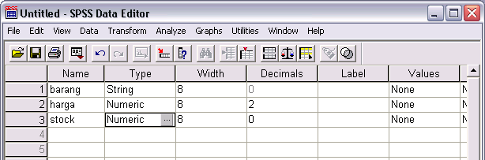

Gambar 1. 1 Menu Editor SPSS

1. Mengisi Data

Memasukkan data pada Data Editor dilakukan dengan cara mengetik data yang akan dianalisa pada sel‐sel (case) dibawah judul (heading) kolom nama variabel.

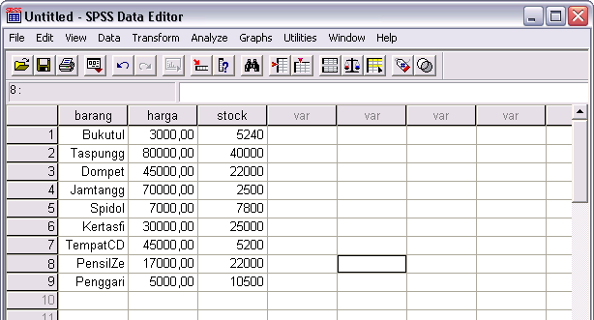

Gambar 1.2 Contoh Pengisian Data pada SPSS

1. Menyimpan Data

Setelah data dimasukkan, maka data perlu disimpan untuk kepeluan analisa selanjutnya. Langkah penyimpanan data adalah sebagai berikut :

Klik Menu File → Save Data → (Pilih folder penyimpanan), ketik Nama File → Klik OK.

**Prosedurnya**: Analyse Descriptive Statistics Frequencies

* Klik menu Analyse Descriptive Statistics Frequencies

Sorot variabel yang akan dianalisa lalu pindahkan ke kotak variabel dengan cara mengklik tanda “”

* Klik Statistics, berilah tanda pada semua check box Percetile Values

(Keterangan : untuk menentukan nilai Percentile 10,25 dan seterusnya, dilakukan dengan cara memberi tanda pada check box percentile)

* Klik chart, pilih Histogram jika ingin menampilkan
* Klik format, beri tanda pada ascending value pada pilihan order by untuk mengurutkan data dari nilai terkecil terbesar.
* Klik OK.

1. **Lakukan analisis** atas hasil output yang ditampilkan pada layar output dalam SPSS. Dengan menenukan: nilai frekuensi tertinggi, jumlah kelas, dan precentile data dari tabel distribusi frekeunsi tersebut.
2. Berdasarkan kasus 2 yang disajikan di bawah ini, lakukanlah pengolahan data dengan menggunakan aplikasi SPSS dan lakukan sesuai langkah 1 sampai 4 dan jawablah pertanyaan yang sama pada kasus 1 (pertanyaan no 1 sampai 5)

Kasus 2: disajikan daftar nilai ujian matakuliah statistik dari 80 Mahasiswa seperti berikut ini:

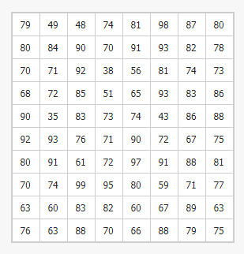

### POST TEST

Berdasarkan kasus 3 di bawah ini buatlah olahlah data tersebut sehingga menjadi table distribusi frekeunsi.

Kasus 3:

Pada suatu pengujian terhadap aplikasi game yang baru dipublikasikan dengan menggunakan responden sebanyak 50 para gamers yang memberikan nilai kepusan dengan rentang nilai skala 100, diperoleh hasilnya sebagai berikut:

|  |  |  |  |  |  |  |  |  |  |
| --- | --- | --- | --- | --- | --- | --- | --- | --- | --- |
| 60 | 65 | 70 | 75 | 70 | 80 | 80 | 85 | 83 | 90 |
| 62 | 67 | 63 | 65 | 80 | 85 | 87 | 87 | 85 | 65 |
| 67 | 90 | 89 | 70 | 77 | 65 | 67 | 77 | 80 | 87 |
| 87 | 85 | 80 | 65 | 60 | 60 | 70 | 80 | 87 | 87 |
| 90 | 80 | 85 | 85 | 65 | 60 | 78 | 70 | 77 | 80 |

Kasus 4: Diberikan data peminjam dana kredit di bank‐bank yang diambil secara random pada wilayah Indonesia. Data disajikan pada Tabel 1.3.

Tabel 1.3. Data Peminjam dana kredit Bank

|  |  |  |  |  |
| --- | --- | --- | --- | --- |
| **No** | **Merek**  **handphone** | **Harga** | **Jumlah**  **Pengguna** | **Wilayah** |
| 1 | Bank A | 7‐20 juta | 46% | Yogyakarta |
| 2 | Bank B | 5‐15 juta | 5% | Solo |
| 3 | Bank C | 5‐15 juta | 8% | Surabaya |
| 4 | Bank D | 8‐25 juta | 30% | Yogyakarta |
| 5 | Bank E | 6‐18 juta | 10% | Bandung |
| 6 | Bank F | 4‐16 juta | 3% | Pekanbaru |
| 7 | Bank G | 7‐17 juta | 2% | Jakarta |
| 8 | Bank H | 9‐20 juta | 1% | Bandung |
| 9 | Bank I | 15‐3‐40 juta | 2% | Jakarta |
| 10 | Bank J | 4‐10 juta | 3% | Pontianak |

|  |  |  |  |  |
| --- | --- | --- | --- | --- |
| 11 | Bank K | 7‐17 juta | 2% | Pontianak |
| 12 | Bank L | 9‐20 juta | 1% | Makasar |
| 13 | Bank M | 5‐15 juta | 8% | Sorong |
| 14 | Bank N | 8‐25 juta | 30% | Medan |
| 15 | Bank O | 4‐10 juta | 3% | Medan |

Kemudian Jawablah pertanyaan berikut (**Total Skor: 100):**

|  |  |  |  |  |  |
| --- | --- | --- | --- | --- | --- |
| **No** | **CPL** | **CPMK** | **Pertanyaan** | **Dokumen Pendukung** | **Skor** |
| 1. | CPL‐01 | CPMK‐01 | 1. Berdasarkan kasus 3, selesaikan penyelesaian kasus dengan langkah seperti pelaksanaan praktikum 1 sampai 4. 2. Berapakah nilai batas tepi atas pada kelas ke 2 dari tabel distribusi frekeunsi yang dihasilkan? | Hasil praktikum langkah 1 – 4  Hasil nilai batas tepi atas kelas ke 2 | 25  10 |
| 2. | CPL‐02 | CPMK‐01 | 3. Jelaskan Nilai frekeunsi tertinggi ada pada kelas keberapa dari table distribusi frekuensi tersebut? | Jawaban nilai frekuensi tertinggi dari table distribusi frekeunsi untuk  kasus 3 | 10 |
|  |  | CPMK‐02 | 1. Tujukkan hasil hasil olahan data dari kasus 3 dari aplikasi SPSS yang dibuat yang berupa Tabel Distribusi Frekeunsi 2. Bagaimana hasil analisa dari kasus 3…? Jelaskan dengan menentukan:    1. Ada berapa kelompok data yang dihasilkan dari table distribusi frekeunsi pada kasus 3?    2. Bgaimana data yang memiliki frekuensi tertinggi? | Menunjukkan hasil lohan data untuk kasus 3 berupa screen shoot tampilan SPSS | 10 |
|  |  |  | Jawaban tertulis | 10 |
|  |  |  | Jawaban tertulis | 10 |
| 3. | CPL 01 | CPMK 01 | 6. Lakukan langkah 1 sampai 4 untuk kasus 4, dan jawablah pertanyaanya sesuai pertanyaan no 1 sampai 5. | Menunjukkan | 25 |
|  | CPL 02 | CPMK 01 | hasil jawaban |  |
|  |  |  | pertanyaan no 1 |  |
|  |  |  | sampai 5 dari |  |
|  |  |  | kasus 4. |  |
| **Total** | | | | | **100** |

### HASIL CAPAIAN PRAKTIKUM

Diisi oleh asisten setelah semua assessment dinilai.

|  |  |  |  |  |  |  |
| --- | --- | --- | --- | --- | --- | --- |
| **No** | **Bentuk**  **Assessment** | **CPL** | **CPMK** | **Bobot** | **Skor (0‐100)** | **Nilai Akhir**  **(Bobot x Skor)** |
| 1. | Pre‐Test | CPL‐01 | CPMK‐01 | 20% |  |  |

|  |  |  |  |  |  |  |
| --- | --- | --- | --- | --- | --- | --- |
| 2. | Praktik | CPL‐01  CPL‐02 | CPMK‐01  CPMK‐02 | 30% |  |  |
| 3. | Post‐Test | CPL‐01  CPL‐02 | CPMK‐01  CPMK‐02 | 50% |  |  |
| **Total Nilai** | | | | | |  |

DAFTAR PUSTAKA

1. Husnaini Usman dan Purnomo S Akbar. 2020. Pengantar statistika cara mudah memahami statistik edisi ketiga, Penerbit: BUMI AKSARA, Tahun 2020. ISBN: 978‐602‐444‐742‐7
2. Singgih Santoso. 2019. Menguasai SPSS Versi 25. Penerbit Elex Media Komputindo.

LEMBAR JAWABAN PRE‐TEST DAN POST‐TEST PRAKTIKUM

|  |  |  |
| --- | --- | --- |
| **Nama : NIM :** | **Asisten:**  **Paraf Asisten:** | **Tanggal: Nilai:** |

# PRAKTIKUM 2: PEMBENTUKAN DISTRIBUSI FREKUENSI KUMULATIF

Pertemuan ke 2

**Total Alokasi Waktu** : 180 menit

* Materi : 30 menit
* Pre‐Test : 30 menit
* Praktikum : 60 menit
* Post‐Test : 60 menit

**Total Bobot Penilaian** : 100%

* Pre‐Test : 20 %
* Praktik : 30 %
* Post‐Test : 50 %

Pemenuhan CPL dan CPMK:

|  |  |
| --- | --- |
| CPL 01 | Mampu menjelaskan dan menerapkan konsep statistik parametrik dan non prametrik,  merepresentasikan data dan bidang penerapannya |
| CPL 02 | Mampu mengolah dan menganalisa data statistik untuk statistik parametrik dan non  parametrik dan membuat inferensi |
| CPMK 01 | Mampu menjelaskan dan menerapkan konsep statistik parametrik dan non prametrik,  merepresentasikan data dan bidang penerapannya |
| CPMK 02 | Mampu mengolah dan menganalisa data statistik untuk statistik parametrik dan non  parametrik dan membuat inferensi |

### DESKRIPSI CAPAIAN PEMBELAJARAN

Setelah mengikuti praktikum ini mahasiswa diharapkan mampu:

* + 1. Menjelaskan konsep stataistik non parametric khususnya untuk pembuatan distribusi frekuensi Kumulatif
    2. Menerapkan konsep statistic non parametric untuk pembuatan table distribusi frekuensi Kumulatif dan merepresentasikan hasil table distribusi frekuensi Kumulatif
    3. Mampu mengolah kasus yang diberikan terkait distribusi frekuensi Kumulatif dan mneganalisa hasilnya untuk membuat inferensi/kesimpulan

### INDIKATOR KETERCAPAIAN PEMBELAJARAN

Indikator ketercapaian diukur dengan:

|  |  |  |
| --- | --- | --- |
| CPL‐01 | CPMK‐01 | Kemampuan mahasiswa dalam menjelaskan cara menghitung distribusi frekeunsi Kumulatif dan menerapkan langkah‐langkah praktikum dengan aplikasi SPSS untuk menyelesaikan masalah dari kasus yang diberikan dan merepresentasikan hasil penyelesaian dalam bentuk Table Distribusi Frekuensi dan menentukan nilai  frekeunsi kumulatifnya |
| CPL‐02 | CPMK‐01 | Kemampuan mahasiswa dalam menjelaskan langkah‐langkah membuat  distribusi Kumulatif pada data dikelompokkan |
| CPMK‐02 | Kemampuan mahasiswa dalam mengolah kasus distribusi frekuensi kumulatif yang diberikan pada tugas pos test terkait dengan aplikasi SPSS dan menganalisa hasilnya untuk mennetukan kesimpulan dari hasil olahan untuk  menentukan frekuensi tertinggi dari Tabel Distribusi Frekuensi kumulatifnya |

### TEORI PENDUKUNG

Kumulatif adalah tabel yang menunjukan jumlah observasi yang menyatakan kurang dari nilai tertentu. Sebagai contoh Distribusi Frekuensi Kumulatif (FK) ditunjukkan pada Tabel 2.1.

Tabel 2. 1. Distribusi Frekuensi Kumulatif NIlai Statistika 150 Mahasiswa

|  |  |
| --- | --- |
| **Kurang Dari** | **Frekuensi Kumulatif** |
| Kurang dari 20 | 1 |
| Kurang dari 30 | 7 |
| Kurang dari 40 | 16 |
| Kurang dari 50 | 47 |
| Kurang dari 60 | 89 |
| Kurang dari 70 | 121 |
| Kurang dari 80 | 138 |
| Kurang dari 90 | 148 |
| Kurang dari 101 | 150 |

### HARDWARE DAN SOFTWARE

Hardware dan software yang digunakan dalam praktikum ini yaitu:

* + 1. Komputer.
    2. Aplikasi SPSS
    3. Data hasil observasi

### PRE‐TEST

Jawablah pertanyaan berikut (**Total Skor: 100):**

|  |  |  |  |
| --- | --- | --- | --- |
| **CPL** | **CPMK** | **Pertanyaan** | **Skor** |
| CPL‐01 | CPMK‐01 | 1. Jelaskan langkah‐langkah membuat table distribusi Kumulatif! 2. Jelaskan cara mebuat table distribusi Kumulatif dengan menggunakan aplikasi SPSS | 25 |
|  |  | 25 |
| CPL‐02 | CPMK‐01 | 1. Jelaskan bagaimana mengolah data untuk menampilkan nilai frekuensi kumulatif kurang dari dan frekuensi kumulatif lebih dari, dengan aplikasi SPSS. 2. Jelaskan bagaimana cara menganalisa data untuk mengetahui frekensi kumulatif tertinggi dan mengetahui frekuensi kumulatif terendah! | 25 |
|  | CPMK‐02 |  |
|  |  | 25 |

### LANGKAH PRAKTIKUM

Aturan Penilaian (Total Skor: 100):

|  |  |  |  |  |
| --- | --- | --- | --- | --- |
| **CPL** | **CPMK** | **Pertanyaan** | **Dokumen**  **Pendukung** | **Skor** |
| CPL‐01 | CPMK‐01 | 1. Berdasarkan kasus 1 , buatlah table distribusi frekuensi kumaltifnya sesuai langkah 1‐5 | Hasil praktikum langkah 1 – 5 | 30 |
| CPL‐02 | CPMK‐01 | 2. Buatlah Grafik Frekuensi kumulatifnya | Jawaban garifik Frekuensi Kumulatif  dari kasus 1 | 20 |
|  | CPMK‐02 | 3. Tujukkan hasil hasil olahan data dari kasus 1 dari aplikasi SPSS yang dibuat yang berupa Tabel Distribusi Frekeunsi Kumulatif | Menunjukkan hasil olahan data untuk kasus 1 berupa screen shoot tampilan SPSS sesuai langkah 5 praktikum | 10 |
|  |  | 1. Bagaimana hasil analisa dari kasus 1…? Jelaskan dengan menentukan:    1. Jelaskan nilai frekuensi kumulatif tertingginya    2. Dari garfik yang dihasilkan tuliskan analisa sebaran tertinggi ada dikelompok data berapa..? | Menuliskan hasil analisa dari grafik | 15  15 |
| CPL 01  CPL 02 | CPMK 01  CPMK 01 | 1. Lakukan langkah 1 sampai 5 untuk kasus 2, dan jawablah pertanyaanya sesuai  pertanyaan no 1 sampai 5 | Menunjukkan hasil jawaban pertanyaan  no 1 sampai 5 | 40 |
|  |  |  | **Total** | **100** |

##### Langkah‐Langkah Praktikum:

##### Kasus 1 berikut ini:

Diberikan data data nilai mahasiswa sebagai berikut yang akan dibuat tabel distribusi frekuensi :.

|  |  |  |  |  |  |  |  |  |  |
| --- | --- | --- | --- | --- | --- | --- | --- | --- | --- |
| 35 | 38 | 43 | 48 | 49 | 51 | 56 | 59 | 60 | 60 |
| 61 | 63 | 63 | 63 | 65 | 66 | 67 | 67 | 68 | 70 |
| 70 | 70 | 70 | 71 | 71 | 71 | 72 | 72 | 72 | 73 |
| 73 | 74 | 74 | 74 | 74 | 75 | 75 | 76 | 76 | 77 |
| 78 | 79 | 79 | 80 | 80 | 80 | 80 | 81 | 81 | 81 |
| 82 | 82 | 83 | 83 | 83 | 84 | 85 | 86 | 86 | 87 |
| 88 | 88 | 88 | 88 | 89 | 90 | 90 | 90 | 91 | 91 |
| 91 | 92 | 92 | 93 | 93 | 93 | 95 | 97 | 98 | 99 |

Berdasarkan data tersebut olahlah dengan menggunakan SPSS dengan langkah sebagai berikut:

* + 1. Langkah 1: Input variable dengan cara buka program SPSS dan masuk ke Variable View untuk membuat variabel NILAI seperti gambar dibawah ini.
    2. Langkah 2 : input data nilai tersebut diatas dengan masuk ke Data View
    3. Langkah 3: lakukan analisis dengan cara pilih menu Analyze > Descriptive Statistic lalu pilih Frequencies. Setelah muncul menu dialog Pindahkan variabel Nilai dari sebelah kiri ke sebelah kanan. Setelah itu klik Statistics.
    4. Langkah 4: untuk menentukan nilai frekuensi pilih menu Frequencies Statistics dan beri centang pada Mean, Median, Mode dan juga beri centang pada Range, Minimum dan Maximum kemudian klik Continue dan klik OK.
    5. Membuat table distribusi frekeunsi:
       1. Untuk membuat tabel distribusi frekuensi nilai mahasiswa dengan banyak intervalnya 14 dan lebar interval 5 maka dapat dilakukan adalah membuat sebuah variabel lagi yang dinamakan Kelas. Perhatikan Gambar 2.1.

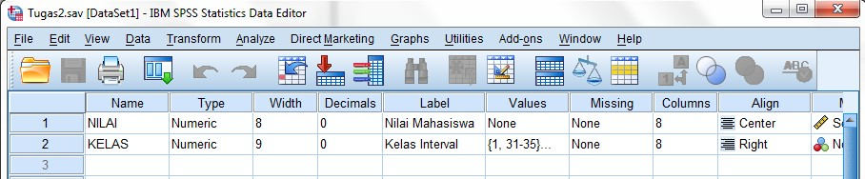

Gambar 2.1. Penambahan Variabel Kelas 1

* + - 1. Selanjutnya untuk value berikan angka 1 pada 31‐35, angka 2 untuk 36‐40, dan seterusnya hingga 14 untuk 96‐100 seperti pada gambar 2.2.

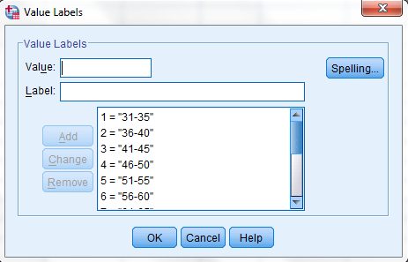

Gambar 2.2 Memasukkan value

* + - 1. Setelah itu kembali ke Data View dan masukkan angka 1, 2, 3 dan seterusnya sesuai urutan Value Labels yang telah dibuat.

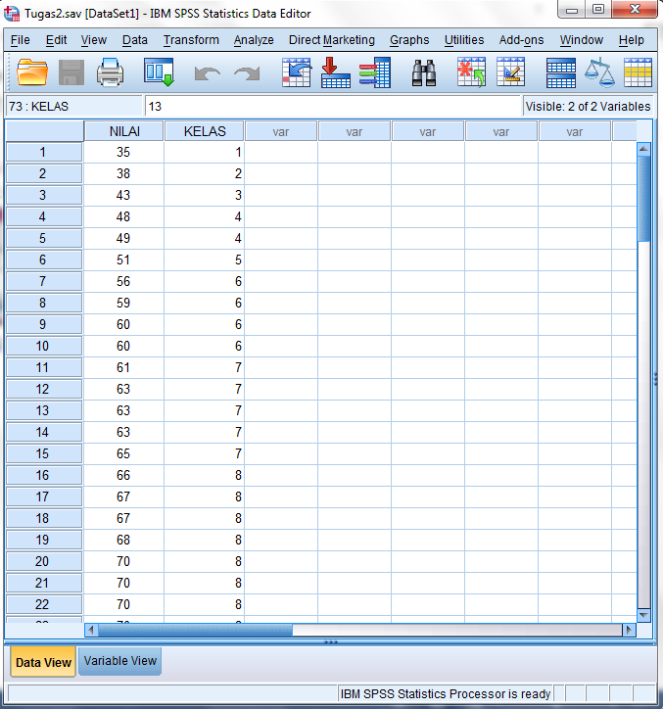

Gambar 2.3. Data view nilai dan kelas

* + - 1. Selanjutnya masuk kembali ke Analyze > Descriptive Statistic lalu klik Frequencies dan masukan variabel Kelas ke sebelah kanan lalu klik Charts.

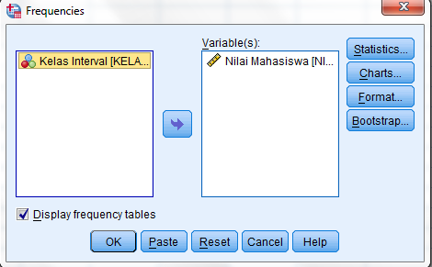

Gambar 2.4. Kotak dialog Frequencies

* + 1. Langkah 5: Lakukan analisa terhadap hasil keluaran aplikasi untuk mengetahui nilai frekuensi komulatif. Nilai frekuensi kumulatif ditunjukkan pada Gambar 2.5.
    2. Lakukan penyimpan data terhadap hasil dan olahan data klik tombol save.

Frekeunsi Kumulatif

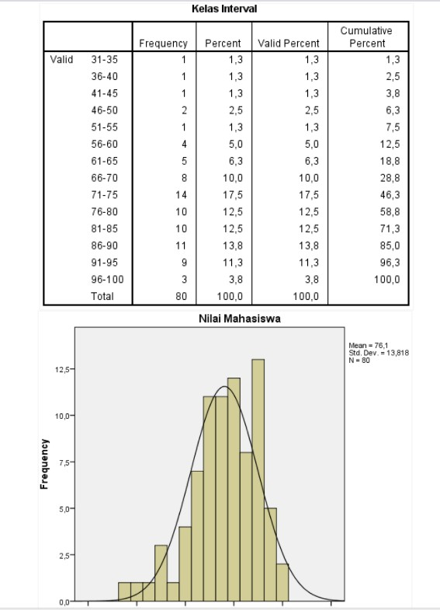

Berdasarkan kasus 2 di bawah ini buatlah olahlah data tersebut sehingga menjadi table distribusi frekuensi Kumulatif.

Kasus 2:

Dilakukan survey terhadap 60 pasien di daerah XYZ yang diduga mengalami positif Covid 19. Usia rata pasien terkena covid antara 20 ‐50 tahun. Hasil pendataan usia pasien tersebut disajikan sebagai berikut:

|  |  |  |  |  |  |  |  |  |  |
| --- | --- | --- | --- | --- | --- | --- | --- | --- | --- |
| 20 | 22 | 25 | 30 | 34 | 35 | 40 | 45 | 40 | 50 |
| 47 | 45 | 50 | 55 | 45 | 37 | 30 | 38 | 35 | 55 |
| 22 | 25 | 33 | 30 | 45 | 40 | 45 | 30 | 50 | 52 |
| 44 | 22 | 45 | 47 | 30 | 55 | 50 | 45 | 30 | 23 |
| 25 | 25 | 28 | 30 | 33 | 35 | 40 | 46 | 50 | 57 |
| 57 | 55 | 50 | 48 | 48 | 30 | 25 | 27 | 30 | 30 |
| 56 | 50 | 45 | 45 | 40 | 30 | 33 | 36 | 25 | 27 |
| 2.7. | POST TEST |  |  |  |  |  |  |  |  |

**Kasus 3**: Diberikan data peminjam dana kredit di bank‐bank yang diambil secara random pada wilayah Indonesia. Data disajikan pada Tabel 2.2.

Tabel 2.2. Data Peminjam dana kredit Bank

|  |  |  |  |  |
| --- | --- | --- | --- | --- |
| **No** | **Merek**  **handphone** | **Harga** | **Jumlah**  **Pengguna** | **Wilayah** |
| 1 | Bank A | 7‐20 juta | 15% | Yogyakarta |
| 2 | Bank B | 5‐15 juta | 5% | Solo |
| 3 | Bank C | 5‐15 juta | 10% | Surabaya |
| 4 | Bank D | 8‐25 juta | 5% | Malang |
| 5 | Bank E | 6‐18 juta | 10% | Bandung |
| 6 | Bank F | 4‐16 juta | 5% | Pekanbaru |
| 7 | Bank G | 7‐17 juta | 5% | Jakarta |
| 8 | Bank H | 9‐20 juta | 5% | Pontianak |
| 9 | Bank I | 15‐40 juta | 10% | Padang |
| 10 | Bank J | 4‐10 juta | 5% | Palembang |
| 11 | Bank K | 5‐10 juta | 5% | Medan |
| 12 | Bank L | 15‐40 juta | 5% | Aceh |
| 13 | Bank M | 15‐20 juta | 5% | Pontianak |
| 14 | Bank N | 5‐15 juta | 5% | Makasar |
| 15 | Bank O | 5‐20 juta | 5% | Sorong |

Kasus 4:

Diberikan table distribusi frekeunsi seperti disajikan pada Tabel 2.3. data yang disajikan pada Tabel

2.2. merupakan data pengguna HP android di Indonesia dengan berbagai merk.

Table 2.3. Data Pengguna HP Android dengan berbagai merk

|  |  |  |
| --- | --- | --- |
| **Interval kelas** | **frekeunsi** | **Merek HP Android** |
| 12‐15 | 10 | LG |
| 16‐19 | 20 | OVO |
| 20‐23 | 25 | Siomi |
| 24‐27 | 25 | Samsung |
| 28‐31 | 15 | Redmi |
| 32‐35 | 10 | Siomi |
| 36‐39 | 25 | Samsung |
| 40‐43 | 20 | Huawei |
| 44‐47 | 10 | OVO |
| 48‐51 | 15 | Samsung |
| jumlah | 175 |  |

Kemudian Jawablah pertanyaan berikut (**Total Skor: 100):**

|  |  |  |  |  |
| --- | --- | --- | --- | --- |
| **CPL** | **CPMK** | **Pertanyaan** | **Dokumen**  **Pendukung** | **Skor** |
| CPL‐01 | CPMK‐01 | 1. Berdasarkan kasus 3, selesaikan penyelesaian kasus dengan langkah seperti pelaksanaan praktikum 1 sampai 5. 2. Berapakah hasil frekeunsi kumlatif tertinggi? | Hasil praktikum langkah 1 – 4 | 25 |
|  |  | Hasil nilai batas tepi atas kelas ke 2 | 10 |

|  |  |  |  |  |
| --- | --- | --- | --- | --- |
| CPL‐02 | CPMK‐01 | 3. Jelaskan Nilai frekuensi kumulatif tertinggi ada pada kelas keberapa dari table distribusi frekuensi tersebut? | Jawaban nilai frekuensi kumlatif tertinggi dari table distribusi frekeunsi  untuk kasus 3 | 10 |
| CPMK‐02 | 1. Tujukkan hasil hasil olahan data dari kasus 3 dari aplikasi SPSS yang dibuat yang berupa Tabel Distribusi Frekeunsi Kumulatif 2. Bagaimana hasil analisa dari kasus 3…? Jelaskan dengan menentukan:    1. ada berapa kelompok data yang dihasilkan dari table distribusi frekeunsi kumulatif pada kasus 3?    2. Apakah terjadi nilai frekeunsi   kumulatif yang sama besarnya? | Menunjukkan hasil lohan data untuk kasus 3 berupa screen shoot tampilan SPSS | 10  10  10 |
| CPL 01  CPL 02 | CPMK 01  CPMK 01 | 6. Lakukan langkah 1 sampai 5 untuk kasus 4 untuk membuat table distribusi frekuensi dengan SPSS, dan jawablah pertanyaanya sesuai pertanyaan no 1 sampai 5 pada Kasus  3. | Menunjukkan hasil jawaban pertanyaan no 1 sampai 5 dari kasus  4. | 25 |
|  |  |  | **Total** | **100** |

### 2.8. HASIL CAPAIAN PRAKTIKUM

Diisi oleh asisten setelah semua assessment dinilai.

|  |  |  |  |  |  |  |
| --- | --- | --- | --- | --- | --- | --- |
| **No** | **Bentuk**  **Assessment** | **CPL** | **CPMK** | **Bobot** | **Skor (0‐100)** | **Nilai Akhir**  **(Bobot x Skor)** |
| 1. | Pre‐Test | CPL‐01 | CPMK‐01 | 20% |  |  |
| 2. | Praktik | CPL‐02 | CPMK‐01  CPMK‐02 | 30% |  |  |
| 3. | Post‐Test | CPL‐02 | CPMK‐01  CPMK‐02 | 50% |  |  |
| **Total Nilai** | | | | | |  |

DAFTAR PUSTAKA

1. Husnaini Usman dan Purnomo S Akbar. 2020. Pengantar statistika cara mudah memahami statistik edisi ketiga, Penerbit: BUMI AKSARA, Tahun 2020. ISBN: 978‐602‐444‐742‐7
2. Singgih Santoso. 2019. Menguasai SPSS Versi 25. Penerbit Elex Media Komputindo.

LEMBAR JAWABAN PRE‐TEST DAN POST‐TEST PRAKTIKUM

|  |  |  |
| --- | --- | --- |
| **Nama : NIM :** | **Asisten:**  **Paraf Asisten:** | **Tanggal: Nilai:** |

PRAKTIKUM 3: UKURAN PEMUSATAN: MEAN DAN MEDIAN

Pertemuan ke 3

**Total Alokasi Waktu** : 180 menit

* + Materi : 30 menit
  + Pre‐Test : 30 menit
  + Praktikum : 60 menit
  + Post‐Test : 60 menit

**Total Bobot Penilaian** : 100%

* + Pre‐Test : 20 %
  + Praktik : 30 %
  + Post‐Test : 50 %

Pemenuhan CPL dan CPMK:

|  |  |
| --- | --- |
| CPL 01 | Mampu menjelaskan dan menerapkan konsep statistik parametrik dan non prametrik,  merepresentasikan data dan bidang penerapannya |
| CPL 02 | Mampu mengolah dan menganalisa data statistik untuk statistik parametrik dan non  parametrik dan membuat inferensi |
| CPMK 01 | Mampu menjelaskan dan menerapkan konsep statistik parametrik dan non prametrik,  merepresentasikan data dan bidang penerapannya |
| CPMK 02 | Mampu mengolah dan menganalisa data statistik untuk statistik parametrik dan non  parametrik dan membuat inferensi |

### DESKRIPSI CAPAIAN PEMBELAJARAN

Setelah mengikuti praktikum ini mahasiswa diharapkan mampu:

1. Menjelaskan konsep stataistik non parametric khususnya untuk permasalahan ukuran pemusatan: mean dan median
2. Menerapkan konsep statistic non parametric untuk permasalahan ukuran pemusatan: mean dan median
3. Mampu mengolah dan menganalisis kasus yang diberikan untuk menyelesaikan permasalahan ukuran pemusatan: mean dan median

### INDIKATOR KETERCAPAIAN PEMBELAJARAN

Indikator ketercapaian diukur dengan:

|  |  |  |
| --- | --- | --- |
| CPL‐01 | CPMK‐01 | 1. Kemampuan mahasiswa dalam menjelaskan cara menghitung mean dan median pada data yang dikelompokkan dan data yang tidak dikelompokkan 2. Kemampuan mahassiwa dalam menerapkan teori terkait ukuran pemusatan Mean dan Median dengan mengoperasikan aplikasi SPSS |
| CPL‐02 | CPMK‐01 | 3. Kemampuan mahasiswa dalam mengolah data untuk penyelesaian masalah Ukuran pemusatan untuk mean dan median dalam SPSS |

|  |  |  |
| --- | --- | --- |
|  | CPMK‐02 | 4. Kemampuan mahasiswa dalam menganalisa terhadap hasil olahan data untuk ukuran pemeusatan mean dan median dan melakukan kesimpulan terhadap hasil keluaran |

### TEORI PENDUKUNG

Modus, Median dan Mean merupakan teknik statistik yang digunakan untuk menjelaskan kelompok yang didasarkan atas gejala pusat dari kelompok tersebut, namun dari tiga macam teknik tersebut yang menjadi ukuran gejala pusatnya berbeda‐beda.

* + 1. **Modus (*Mode*),** adalah nilai yang sering muncul dalam kelompok data. Contoh:

Hasil observasi terhadap umur pegawai di Departemen X adalah: 20, 45, 60, 56, 45, 45, 20, 19,

57, 45, 45, 51, 35. Untuk mengetahui modus umur dari pegawai maka dilihat data yang paling sering muncul, yaitu 45 sebanyak 5 data.

* + 1. **Median**, adalah salah satu teknik penjelasan kelompok data yang didasarkan atas nilai tengah dari kelompok data yang telah disusun urutannya dari yang terkecil sampai yang terbesar atau sebaliknya.
    2. **Mean**, adalah teknik penjelasan kelompok data yang didasarkan atas nilai rata‐rata dari kelompok tersebut. Rata‐rata (mean) didapat dengan menjumlahkan data seluruh individu dalam kelompok itu, kemudian dibagi dengan jumlah individu yang ada pada kelompok tersebut. Menghitung mean dapat menggunakan persamaan 3.1.

*𝑚𝑒𝑎𝑛 = ∑n Xi* ….. (3.1)

*i=l n*

Dimana:

Me = Mean (rata‐rata)

∑ = Eplison (baca: jumlah) xi = Nilai x ke I sampai ke n n = Jumlah individu

### HARDWARE DAN SOFTWARE

Hardware dan software yang digunakan dalam praktikum ini yaitu:

1. Komputer.
2. Aplikasi SPSS
3. Data hasil observasi

### PRE‐TEST

Jawablah pertanyaan berikut (**Total Skor: 100):**

|  |  |  |  |
| --- | --- | --- | --- |
| **CPL** | **CPMK** | **Pertanyaan** | **Skor** |
| CPL‐01 | CPMK‐01 | 1. Jelaskan langkah‐langkah menyelesaikan kasus ukuran pemusatan dalam mencari nilai Mean dan Median 2. Jelaskan cara menghitung mean pada data dikelompokkan dan data yang tidak dikelompokkan | 25 |
|  |  | 25 |
| CPL‐02 | CPMK‐01 | 1. Jelaskan bagaimana mengolah data untuk menampilkan nilai mean dengan aplikasi SPSS. 2. Jelaskan bagaimana cara menganalisa hasil kelauaran data untuk mengetahui median dari suatu data >= 30 pada aplikasi SPSS | 25 |
|  | CPMK‐02 | 25 |

### LANGKAH PRAKTIKUM

Aturan Penilaian (Total Skor: 100):

|  |  |  |  |  |
| --- | --- | --- | --- | --- |
| **CPL** | **CPMK** | **Pertanyaan** | **Dokumen Pendukung** | **Skor** |
| CPL‐01 | CPMK‐01 | 1. Berdasarkan kasus 1 , tentukanlah nilai mean dan median secara manual | Hasil perhitungan manual | 20 |
| CPL‐02 | CPMK‐01 | 2. Lakukan pengolahan data pada kasus 1 dengan aplikasi SPSS dari langkah 1‐6 untuk nilai median dan mean yang telah diperoleh secara manual pada soal no 1. | Hasil olahan SPSS untuk nilai Mean dan Median | 20 |
| CPMK‐02 | 3. Lakukalah hasil analisa perhitungan manual yang telah dilakukan dengan membandingkan hasil olahan dengan SPSS. Bagaimana hasilnya..? Kesimpulan apa yang dapat Anda ambil? | Menuliskan hasil analisa perbandingan perhitungan secara manual untuk mean dan Median dengan hasil yang diolah dengan Aplikasi SPSS | 20 |
| CPL 01  CPL 02 | CPMK 01  CPMK 01 | 4. Untuk kasus 2 hitung nilai ean dan median secara manual, lalu lakukan  langkah praktikum 1 sampai 6. | Menunjukkan hasil jawaban pertanyaan no 1 sampai 6 | 40 |

##### Langkah‐Langkah Praktikum:

##### Pelajari kasus 1 dan 2 berikut ini:

Kasus 1:

Diberikan data data nilai mahasiswa sebagai berikut yang akan dibuat tabel distribusi frekuensi :.

|  |  |  |  |  |  |  |  |  |  |
| --- | --- | --- | --- | --- | --- | --- | --- | --- | --- |
| 35 | 38 | 43 | 48 | 49 | 51 | 56 | 59 | 60 | 60 |
| 61 | 63 | 63 | 63 | 65 | 66 | 67 | 67 | 68 | 70 |
| 70 | 70 | 70 | 71 | 71 | 71 | 72 | 72 | 72 | 73 |
| 73 | 74 | 74 | 74 | 74 | 75 | 75 | 76 | 76 | 77 |
| 78 | 79 | 79 | 80 | 80 | 80 | 80 | 81 | 81 | 81 |
| 82 | 82 | 83 | 83 | 83 | 84 | 85 | 86 | 86 | 87 |

Berdasarkan kasus 2 di bawah ini buatlah olahlah data tersebut sehingga menjadi table distribusi frekuensi Kumulatif.

Kasus 2:

Dilakukan survey terhadap 25 mahasiswa yang pernah mengikuti lomba di FTI UAD untuk mendapatkan informasi terkait dukungan Universitas untuk kegiatan lomba tersebut. Data berupa penilaian kepuasan dengan skala 100. Data hasil survey sebagai berikut:

|  |  |  |  |  |  |  |  |  |  |
| --- | --- | --- | --- | --- | --- | --- | --- | --- | --- |
| 80 | 85 | 78 | 90 | 88 | 80 | 85 | 80 | 85 | 90 |
| 85 | 90 | 85 | 80 | 80 | 87 | 85 | 80 | 90 | 90 |
| 90 | 87 | 80 | 75 | 80 |  |  |  |  |  |

Berdasarkan data tersebut olahlah dengan menggunakan SPSS dengan langkah sebagai berikut:

1. Langkah 1 carilah nilai Mean dan Median secara manual.
2. Langkah 2: lakukan pengolahan data dengan Aplikasi SPSS untuk data yang terdapat pada kasus 1 dengan cara:
   1. Input variable dengan cara buka program SPSS dan masuk ke Variable View untuk membuat variabel NILAI seperti gambar dibawah ini.
   2. input data nilai tersebut diatas dengan masuk ke Data View
3. Langkah 3: lakukan analisis dengan cara pilih menu Analyze > Descriptive Statistic lalu pilih Frequencies. Setelah muncul menu dialog Pindahkan variabel Nilai dari sebelah kiri ke sebelah kanan. Setelah itu klik Statistics.
4. Langkah 4: untuk menentukan nilai frekuensi pilih menu Frequencies Statistics dan beri centang pada Mean, Median, Mode dan juga beri centang pada Range, Minimum dan Maximum kemudian klik Continue dan klik OK.
5. Langkah 5: Lakukan analisa terhadap hasil keluaran aplikasi SPSS dengan membandingkan hasil perhitungaan untuk Mean dan Median yang dilakukan secara manual. Catat hasilnya apakah kesimpulanmu..? Apakah terdapat perbedaan..? Jika terdapat perbedaan lakukan perbaikan pada perhitungan manual atau dengan aplikasi SPSS.
6. Lakukan penyimpan data terhadap hasil dan olahan data klik tombol save.

### POST TEST

**Kasus 3**: Diberikan data nasabah koperasi XYZ yang pernah meminjam dana. Data dikelompokkan menjadi 5 kelas berdasarkan jumlah pinjaman. Data disajikan pada Tabel 3.1.

*Tabel 3. 1. Data Peminjam dana kredit Bank*

|  |  |  |  |
| --- | --- | --- | --- |
| **No** | **Interval Kelas**  **(dalam juta Rp)** | **Frekuensi**  **peminjaman (orang)** | **Domisili**  **peminjam** |
| 1 | 5‐10 | 10 | Bantul |
| 2 | 11‐16 | 8 | Sleman |
| 3 | 17‐22 | 7 | Sleman |
| 4 | 23‐28 | 15 | Bantul |
| 5 | 29 ‐34 | 5 | Sleman |
| **jumlah** | | **45** |  |

Kasus 4:

Diberikan data anak yang sudah melakukan vaksin 1 dan 2 sebanyak 20 anak dari sekolah Taman kanak‐Kanak ABC. Data disajikan berdasarkan usia sebagai berikut:

|  |  |  |  |  |  |  |  |  |  |
| --- | --- | --- | --- | --- | --- | --- | --- | --- | --- |
| 4 | 5 | 5 | 6 | 5 | 4 | 4 | 5 | 5 | 4 |
| 6 | 6 | 5 | 5 | 4 | 4 | 5 | 5 | 5 | 4 |

Berdasarkan Kasus 3 dan Kasus 4, jawablah pertanyaan berikut (**Total Skor: 100):**

|  |  |  |  |  |
| --- | --- | --- | --- | --- |
| **CPL** | **CPMK** | **Pertanyaan** | **Dokumen**  **Pendukung** | **Skor** |
| CPL‐01 | CPMK‐01 | 1. Berdasarkan kasus 3, carilah nilai mean dan median secara manual. 2. Lakukan pengecekan hasil perhitungan manual dengan menerapkannya pada aplikasi SPSS untuk memperoleh nilai Mean dan Median pada kasus 3. | Hasil perhitungan manual untuk nilai mean dan Median Hasil penerapan dengan SPSS | 25  20 |
| CPL‐02 | CPMK‐01 | 3. Amatilah hasil olahan data kasus 3 yang  dihasilkan oleh Aplikasi SPSS. Apakah ada | Jawaban screen  shhot hasil olahan | 10 |

|  |  |  |  |  |
| --- | --- | --- | --- | --- |
|  |  | perbedaan antara teori dengan penerapan dalam SPSS untuk nilai median dan Mean? | dengan SPSS untuk mencari nilai Mean dan Median |  |
| CPMK‐02 | 1. Tujukkan hasil olahan data dari kasus 3 dari aplikasi SPSS yang dibuat untuk nilai Mean dan Medianya. 2. Bagaimana hasil analisa dari kasus 3 tersebut…? | Menunjukkan hasil lohan data untuk kasus 3 berupa screen shoot tampilan SPSS  Hasil analisa kasus | 10  10 |
| CPL 01  CPL 02 | CPMK 01  CPMK 02 | 6. Lakukan langkah 1 sampai 5 untuk kasus 4 untuk membuat table distribusi frekuensi dengan SPSS, dan jawablah pertanyaanya sesuai pertanyaan no 1 sampai 5 pada Kasus 3. | Menunjukkan hasil jawaban pertanyaan no 1 sampai 5 dari kasus  4. | 25 |
|  |  |  | **Total** | **100** |

### HASIL CAPAIAN PRAKTIKUM

Diisi oleh asisten setelah semua assessment dinilai.

|  |  |  |  |  |  |  |
| --- | --- | --- | --- | --- | --- | --- |
| **No** | **Bentuk**  **Assessment** | **CPL** | **CPMK** | **Bobot** | **Skor (0‐100)** | **Nilai Akhir**  **(Bobot x Skor)** |
| 1. | Pre‐Test | CPL‐01 | CPMK‐01 | 20% |  |  |
| 2. | Praktik | CPL‐02 | CPMK‐01  CPMK‐02 | 30% |  |  |
| 3. | Post‐Test | CPL‐02 | CPMK‐01  CPMK‐02 | 50% |  |  |
| **Total Nilai** | | | | | |  |

DAFTAR PUSTAKA

1. Husnaini Usman dan Purnomo S Akbar. 2020. Pengantar statistika cara mudah memahami statistik edisi ketiga, Penerbit: BUMI AKSARA, Tahun 2020. ISBN: 978‐602‐444‐742‐7
2. Singgih Santoso. 2019. Menguasai SPSS Versi 25. Penerbit Elex Media Komputindo.

LEMBAR JAWABAN PRE‐TEST DAN POST‐TEST PRAKTIKUM

|  |  |  |
| --- | --- | --- |
| **Nama : NIM :** | **Asisten:**  **Paraf Asisten:** | **Tanggal: Nilai:** |

# PRAKTIKUM 4: UKURAN PEMUSATAN: MODUS DAN KUARTIL

Pertemuan ke 4

**Total Alokasi Waktu** : 180 menit

* + Materi : 30 menit
  + Pre‐Test : 30 menit
  + Praktikum : 60 menit
  + Post‐Test : 60 menit

**Total Bobot Penilaian** : 100%

* + Pre‐Test : 20 %
  + Praktik : 30 %
  + Post‐Test : 50 %

Pemenuhan CPL dan CPMK:

|  |  |
| --- | --- |
| CPL 01 | Mampu menjelaskan dan menerapkan konsep statistik parametrik dan non prametrik,  merepresentasikan data dan bidang penerapannya |
| CPL 02 | Mampu mengolah dan menganalisa data statistik untuk statistik parametrik dan non  parametrik dan membuat inferensi |
| CPMK 01 | Mampu menjelaskan dan menerapkan konsep statistik parametrik dan non prametrik,  merepresentasikan data dan bidang penerapannya |
| CPMK 02 | Mampu mengolah dan menganalisa data statistik untuk statistik parametrik dan non  parametrik dan membuat inferensi |

### DESKRIPSI CAPAIAN PEMBELAJARAN

Setelah mengikuti praktikum ini mahasiswa diharapkan mampu:

* + 1. Menjelaskan konsep stataistik non parametric khususnya untuk permasalahan ukuran pemusatan: Modus dan kuartil
    2. Menerapkan konsep statistic non parametric untuk permasalahan ukuran pemusatan: Modus dan kuartil
    3. Mampu mengolah dan menganalisis kasus yang diberikan untuk menyelesaikan permasalahan ukuran pemusatan: Modus dan kuartil

### INDIKATOR KETERCAPAIAN PEMBELAJARAN

Indikator ketercapaian diukur dengan:

|  |  |  |
| --- | --- | --- |
| CPL‐01 | CPMK‐01 | 1. Kemampuan mahasiswa dalam menjelaskan cara menghitung Modus dan kuartil pada data yang dikelompokkan dan data yang tidak dikelompokkan 2. Kemampuan mahasiswa dalam menerapkan teori terkait ukuran pemusatan Modus dan Kuartil dengan mengoperasikan aplikasi SPSS |
| CPL‐02 | CPMK‐01 | 3. Kemampuan mahasiswa dalam mengolah data untuk penyelesaian masalah Ukuran pemusatan untuk Modus dan Kuartil dalam SPSS |

|  |  |  |
| --- | --- | --- |
|  | CPMK‐02 | 4. Kemampuan mahasiswa dalam menganalisa terhadap hasil olahan data untuk ukuran pemusatan Modus dan Kuartil dan melakukan kesimpulan terhadap hasil keluaran |

### TEORI PENDUKUNG

Modus, Median dan Mean merupakan teknik statistik yang digunakan untuk menjelaskan kelompok yang didasarkan atas gejala pusat dari kelompok tersebut, namun dari tiga macam teknik tersebut yang menjadi ukuran gejala pusatnya berbeda‐beda.

1. **Modus (*Mode*),** adalah nilai yang sering muncul dalam kelompok data. Contoh:

Hasil observasi terhadap umur pegawai di Departemen X adalah: 20, 45, 60, 56, 45, 45, 20, 19,

57, 45, 45, 51, 35. Untuk mengetahui modus umur dari pegawai maka dilihat data yang paling sering muncul, yaitu 45 sebanyak 5 data.

1. Kuartil,

Kuartil atau dalam bahasa Inggris disebut dengan Quartile adalah nilai yang membagi sekumpulan data yang terurut menjadi empat bagian yang sama yaitu bagian pertama, bagian kedua, bagian ketiga dan bagian keempat. Terdapat tiga buah Kuartil yang didapati dari suatu gugus data yaitu Kuartil 1 (Q1), Kuartil 2 (Q2) atau Median dan Kuartil 3 (Q3). Untuk mencari Kuartil Data Tunggal (data yang tidak berkelompok), pertama‐tama kita perlu mengetahui rumus untuk mencari posisi Kuartilnya yaitu Kuartil 1 (Q1), Kuartil 2 (Q2) dan Kuartil 3 (Q3). Berikut ini adalah rumus untuk mencari posisi Kuartil tersebut.

Rumus Kuartil Data Tidak dikelompokkan: Kuartil Bawah Q1 = ¼ (n+1)

Kuartil Tengah Q2 = ½ (n+1)

Kuartil Atas Q3 = ¾ (n+1)

Data kelompok adalah data yang diklasifikasikan berdasarkan kelompok pengukuran atau kategori yang sama dan biasanya disajikan dalam bentuk tabel ataupun histogram. Untuk mencari Kuartil Data Kelompok, kita perlu mengetahui rumus Kuartil data kelompok ini. Hal ini ditunjukkan dalam persamaan 4.1.

*𝑸𝒌*

*= 𝑩𝟏*

*𝒌𝒏/ -𝒄𝒇𝒃*

*𝒇𝑸* * I ….(4.1)

*+ 𝟒*

Keterangan :

Qk = Kuartil ke k

B1 = Batas bawah nyata kelas yang mengandung Qk cfb = Frekuensi Kumulatif di bawah kelas yang berisi Qk fQ = Frekuensi kelas yang mengandung Qk

i = interval kelas

k =1, 2, 3 (Kuartil yang ingin dicari)

N = banyaknya observasi

### HARDWARE DAN SOFTWARE

Hardware dan software yang digunakan dalam praktikum ini yaitu:

* + 1. Komputer.
    2. Aplikasi SPSS
    3. Data hasil observasi

### PRE‐TEST

Jawablah pertanyaan berikut (**Total Skor: 100):**

|  |  |  |  |
| --- | --- | --- | --- |
| **CPL** | **CPMK** | **Pertanyaan** | **Skor** |
| CPL‐01 | CPMK‐01 | 1. Jelaskan langkah‐langkah menyelesaikan kasus ukuran pemusatan dalam mencari nilai modus dan Kuartil 2. Jelaskan cara menghitung kuartil pada data dikelompokkan dan data yang tidak dikelompokkan | 25 |
|  |  | 25 |
| CPL‐02 | CPMK‐01 | 1. Jelaskan bagaimana mengolah data untuk menampilkan nilai Modul dan Kuartil dengan aplikasi SPSS. 2. Jelaskan bagaimana cara menganalisa hasil keluaran data untuk mengetahui modus dari suatu data >= 30 pada aplikasi SPSS | 25 |
|  | CPMK‐02 |  |
|  |  | 25 |

### LANGKAH PRAKTIKUM

Aturan Penilaian (Total Skor: 100):

|  |  |  |  |  |
| --- | --- | --- | --- | --- |
| **CPL** | **CPMK** | **Pertanyaan** | **Dokumen**  **Pendukung** | **Skor** |
| CPL‐01 | CPMK‐01 | 1. Berdasarkan kasus 1 , tentukanlah nilai Modus dan Kuartil secara manual untuk variable hari ke‐3 dari kasus 1 | Hasil perhitungan manual untuk Modus dan Kuartil | 20 |
| CPL‐02 | CPMK‐01 | 2. Lakukan pengolahan data pada kasus 1 dengan aplikasi SPSS dari langkah 1‐6 untuk nilai Modus dan Kuartil yang telah diperoleh secara manual pada soal no 1. | Hasil olahan SPSS untuk nilai Modus dan Kuartil | 20 |
| CPMK‐02 | 3. Lakukalah hasil analisa perhitungan manual yang telah dilakukan dengan membandingkan hasil olahan dengan SPSS. Bagaimana hasilnya..? Kesimpulan apa yang dapat Anda ambil? | Menuliskan hasil analisa perbandingan perhitungan secara manual untuk Modus dan Kuartil dengan hasil yang diolah dengan  Aplikasi SPSS | 20 |
| CPL 01  CPL 02 | CPMK 01  CPMK 02 | 4. Untuk kasus 2 hitung nilai Modus dan Kuartil secara manual, lalu lakukan langkah praktikum 1 sampai 7. | Menunjukkan hasil jawaban pertanyaan no 1  sampai 7 | 40 |
|  |  |  | **Total** | **100** |

##### Langkah‐Langkah Praktikum:

##### Pelajari kasus 1 dan 2 berikut ini:

Kasus 1:

Dilakukan pendataan terhadap 22 peserta pelatihan Pemrograman Python selama 3 hari. Didapat hasil nilai yang diperoleh peserta selama 3 hari pelatihan tersebut. Data disajikan pada Tabel 4.1.

*Tabel 4.1. Data Nilai Pelatihan*

|  |  |  |  |
| --- | --- | --- | --- |
| **Peserta Ke** | **Skor Nilai Per hari** | | |
| **Hari ke‐1** | **Hari ke‐2** | **Hari ke‐3** |
| 1 | 70 | 85 | 90 |
| 2 | 77 | 87 | 95 |
| 3 | 69 | 85 | 88 |
| 4 | 65 | 80 | 85 |
| 5 | 70 | 78 | 87 |
| 6 | 75 | 78 | 87 |
| 7 | 60 | 80 | 85 |
| 8 | 70 | 80 | 90 |
| 9 | 70 | 85 | 88 |
| 10 | 65 | 78 | 85 |
| 11 | 70 | 80 | 85 |
| 12 | 60 | 80 | 87 |
| 13 | 65 | 88 | 90 |
| 14 | 70 | 80 | 88 |
| 15 | 65 | 80 | 90 |
| 16 | 80 | 83 | 90 |
| 17 | 77 | 80 | 89 |
| 18 | 70 | 85 | 87 |
| 19 | 60 | 80 | 88 |
| 20 | 65 | 77 | 88 |
| 21 | 60 | 80 | 85 |
| 22 | 85 | 88 | 90 |

Berdasarkan kasus 2 di bawah ini buatlah olahlah data tersebut sehingga menjadi table distribusi frekuensi Kumulatif.

Kasus 2:

Dilakukan survey terhadap 25 mahasiswa yang pernah mengikuti lomba di FTI UAD untuk mendapatkan informasi terkait dukungan Universitas untuk kegiatan lomba tersebut. Data berupa penilaian kepuasan dengan skala 100. Data hasil survey sebagai berikut:

|  |  |  |  |  |  |  |  |  |  |
| --- | --- | --- | --- | --- | --- | --- | --- | --- | --- |
| 80 | 85 | 78 | 90 | 88 | 80 | 85 | 80 | 85 | 90 |
| 85 | 90 | 85 | 80 | 80 | 87 | 85 | 80 | 90 | 90 |
| 90 | 87 | 80 | 75 | 80 |  |  |  |  |  |

Berdasarkan data tersebut olahlah dengan menggunakan SPSS dengan langkah sebagai berikut:

* + 1. Langkah 1 carilah nilai Modus dan Kuartil untuk untuk hari ke‐3 secara manual.
    2. Langkah 2: lakukan pengolahan data dengan Aplikasi SPSS untuk data yang terdapat pada kasus 1 dengan cara:
       1. Input variable dengan cara buka program SPSS dan masuk ke Variable View untuk membuat semua variable : peserta, nilai hari ke 1, nilai hari ke 2 dan nilai hari ke 3
       2. input data nilai tersebut diatas dengan masuk ke Data View
    3. Langkah 3: lakukan analisis dengan cara pilih menu Analyze > Descriptive Statistic lalu pilih Frequencies. Setelah muncul menu dialog Pindahkan variabel niai hari ke 1 dari sebelah kiri ke sebelah kanan. Setelah itu klik Statistics.
    4. Langkah 4: untuk menentukan nilai kuartil, *Klik* **Statistics***, beri centang pada* **Quartil, Percentil(s)** *(isi 25, klik* **Add***, ulangi untuk 50 dan 75),* **Std. deviation, Variance, Range, Minimum, Maximum, S.E. mean, Mean, Median, Mode, Sum, Skewness,** *dan* **Kurtosis.**
    5. Selanjutnya klik continue. Setelah itu Klik **Chart**, pilih **bar charts** dan klik **Continue.**
    6. Langkah 5: Lakukan analisa terhadap hasil keluaran aplikasi SPSS dengan membandingkan hasil perhitungaan untuk Modus dan kuartil pada hari ke 3 yang dilakukan secara manual. Catat hasilnya apakah kesimpulanmu..? Apakah terdapat perbedaan..? Jika terdapat perbedaan lakukan perbaikan pada perhitungan manual atau dengan aplikasi SPSS.
    7. Lakukan penyimpan data terhadap hasil dan olahan data klik tombol save.
    8. Lakukan hal yang sama untuk kasus 2 dengan mengikuti langkah 1‐7.

### POST TEST

**Kasus 3**: Diberikan data nasabah koperasi XYZ yang pernah meminjam dana. Data dikelompokkan menjadi 5 kelas berdasarkan jumlah pinjaman. Data disajikan pada Tabel 4.2.

*Tabel 4.2. Data Peminjam Dana kredit Bank*

|  |  |  |  |
| --- | --- | --- | --- |
| **No** | **Interval Kelas (dalam juta Rp)** | **Frekuensi peminjaman (orang)** | **Domisili peminjam** |
| 1 | 5‐10 | 10 | Bantul |
| 2 | 11‐16 | 8 | Sleman |
| 3 | 17‐22 | 7 | Sleman |
| 4 | 23‐28 | 15 | Bantul |
| 5 | 29 ‐34 | 5 | Sleman |
| 6 | 35‐40 | 5 | Kulon Progo |
| 7 | 41‐46 | 5 | Sleman |
| **Jumlah** | | **55** |  |

Kasus 4:

Diberikan data anak yang sudah melakukan vaksin 1 dan 2 sebanyak 25 anak dari sekolah Taman kanak‐ Kanak ABC. Data disajikan berdasarkan usia sebagai berikut:

|  |  |  |  |  |  |  |  |  |  |
| --- | --- | --- | --- | --- | --- | --- | --- | --- | --- |
| 4 | 5 | 5 | 6 | 5 | 4 | 4 | 5 | 5 | 4 |
| 6 | 6 | 5 | 5 | 4 | 4 | 5 | 5 | 5 | 4 |
| 5 | 4 | 4 | 5 | 6 |  |  |  |  |  |

Berdasarkan Kasus 3 dan Kasus 4, jawablah pertanyaan berikut (**Total Skor: 100):**

|  |  |  |  |  |
| --- | --- | --- | --- | --- |
| **CPL** | **CPMK** | **Pertanyaan** | **Dokumen Pendukung** | **Skor** |
| CPL‐01 | CPMK‐01 | 1. Berdasarkan kasus 3, termasuk Kuartil dikelompokkan atau tidak dikelompokkan? Mengapa demikian..? 2. Terapkanlah kasus 3 untuk mencari Modus dan Kuartil dengan SPSS. | Hasil jawaban tertulis | 15 |
|  |  | Hasil penerapan dengan SPSS |  |
|  |  |  | 25 |
| CPL‐02 | CPMK‐01 | 3. Untuk kasus 4, lakukanlah perhitungan manual untk mencari nilai kuartilnya dan kemudian olah dengan menggunakan aplikasi SPSS | Jawaban screen shhot hasil olahan dengan SPSS untuk mencari nilai Mean dan Median | 25 |

|  |  |  |  |  |
| --- | --- | --- | --- | --- |
|  | CPMK‐02 | 4. Lakukan pengamatan terhadap hasil output SPSS untuk nilai Modus dan Kuarti pada kasus 4..? | Menunjukkan hasil olahan data untuk kasus 3 berupa screen shoot tampilan SPSS  Hasil analisa kasus | 10 |
|  | 5. Bagaimana hasil analisa dari kasus 4  tersebut…? Apakah ada perbedaan antara perhitungan manual dengan aplikasi SPSS? |  | 20 |

### HASIL CAPAIAN PRAKTIKUM

Diisi oleh asisten setelah semua assessment dinilai.

|  |  |  |  |  |  |  |
| --- | --- | --- | --- | --- | --- | --- |
| **No** | **Bentuk**  **Assessment** | **CPL** | **CPMK** | **Bobot** | **Skor (0‐100)** | **Nilai Akhir**  **(Bobot x Skor)** |
| 1. | Pre‐Test | CPL‐01 | CPMK‐01 | 20% |  |  |
| 2. | Praktik | CPL‐02 | CPMK‐01  CPMK‐02 | 30% |  |  |
| 3. | Post‐Test | CPL‐02 | CPMK‐01  CPMK‐02 | 50% |  |  |
| **Total Nilai** | | | | | |  |

DAFTAR PUSTAKA

1. Husnaini Usman dan Purnomo S Akbar. 2020. Pengantar statistika cara mudah memahami statistik edisi ketiga, Penerbit: BUMI AKSARA, Tahun 2020. ISBN: 978‐602‐444‐742‐7
2. Singgih Santoso. 2019. Menguasai SPSS Versi 25. Penerbit Elex Media Komputindo.

LEMBAR JAWABAN PRE‐TEST DAN POST‐TEST PRAKTIKUM

|  |  |  |
| --- | --- | --- |
| **Nama : NIM :** | **Asisten:**  **Paraf Asisten:** | **Tanggal: Nilai:** |

# PRAKTIKUM 5: UKURAN PENYEBARAN DATA: DEVIASI RATA, STANDAR DEVIASI PADA DATA TIDAK DIKELOMPOKKAN

Pertemuan ke 5

**Total Alokasi Waktu** : 180 menit

* + Materi : 30 menit
  + Pre‐Test : 30 menit
  + Praktikum : 60 menit
  + Post‐Test : 60 menit

**Total Bobot Penilaian** : 100%

* + Pre‐Test : 20 %
  + Praktik : 30 %
  + Post‐Test : 50 %

Pemenuhan CPL dan CPMK:

|  |  |
| --- | --- |
| CPL 01 | Mampu menjelaskan dan menerapkan konsep statistik parametrik dan non prametrik,  merepresentasikan data dan bidang penerapannya |
| CPL 02 | Mampu mengolah dan menganalisa data statistik untuk statistik parametrik dan non  parametrik dan membuat inferensi |
| CPMK 01 | Mampu menjelaskan dan menerapkan konsep statistik parametrik dan non prametrik,  merepresentasikan data dan bidang penerapannya |
| CPMK 02 | Mampu mengolah dan menganalisa data statistik untuk statistik parametrik dan non  parametrik dan membuat inferensi |

### DESKRIPSI CAPAIAN PEMBELAJARAN

Setelah mengikuti praktikum ini mahasiswa diharapkan mampu:

* + 1. Menjelaskan konsep stataistik non parametric khususnya untuk permasalahan Ukuran Penyebaran Data: deviasi rata, standar deviasi pada data tidak dikelompokkan
    2. Menerapkan konsep statistic non parametric untuk permasalahan ukuran Ukuran Penyebaran Data: deviasi rata, standar deviasi pada data tidak dikelompokkan
    3. Mampu mengolah dan menganalisis kasus yang diberikan untuk menyelesaikan permasalahan Ukuran Penyebaran Data: deviasi rata, standar deviasi pada data tidak dikelompokkan.

### INDIKATOR KETERCAPAIAN PEMBELAJARAN

Indikator ketercapaian diukur dengan:

|  |  |  |
| --- | --- | --- |
| CPL‐01 | CPMK‐01 | 1. Kemampuan mahasiswa dalam menjelaskan cara menghitung Ukuran Penyebaran Data: deviasi rata, standar deviasi pada data tidak dikelompokkan. 2. Kemampuan mahasiswa dalam menerapkan teori terkait Ukuran Penyebaran Data: deviasi rata, standar deviasi pada data tidak dikelompokkan dengan mengoperasikan aplikasi SPSS |

|  |  |  |
| --- | --- | --- |
| CPL‐02 | CPMK‐01 | 3. Kemampuan mahasiswa dalam mengolah data untuk penyelesaian masalah Ukuran Penyebaran Data: deviasi rata, standar deviasi pada data tidak dikelompokkan dalam SPSS |
| CPMK‐02 | 4. Kemampuan mahasiswa dalam menganalisa terhadap hasil olahan data untuk Ukuran Penyebaran Data: deviasi rata, standar deviasi pada data tidak dikelompokkan dan melakukan kesimpulan terhadap hasil keluaran |

### TEORI PENDUKUNG

1. Jangkauan (range)

Jangkauan atau *range* (r) suatu gugus data adalah selisih antara nilai maksimum dengan nilai minimum. Dengan melihat ukuran ini maka dapat diketahui gambaran secara kasar tentang variasi suatu distribusi data. Nilai *range* ini sangat kasar, karena tidak mempertimbangkan nilai‐nilai yang lain selain nilai ekstrimnya.

1. Variansi

Variansi adalah rata‐rata kuadrat selisih atau kuadrat simpangan dari semua nilai data terhadap rata‐rata hitung. Variansi untuk sampel dilambangkan dengan **s2**, sedangkan untuk populasi dilambangkan dengan **σ2 Variansi (s)2 = [Σ(Xi‐X)] / (n‐1)** Sebenarnya yang merupakan ukuran simpangan adalah simpangan baku ( standar deviasi), namun demikian ukuran variansi ini merupakan ukuran pangkat dua dari simpangan baku, sehingga bisa juga dianggap sebagai ukuran penyebaran.

1. Standar Deviasi

Standar deviasi adalah akar pangkat dua dari variansi. Standar deviasi seringkali disebut simpangan baku. Dengan menggunakan simpangan rata‐rata hasil pengamatan penyebaran sudah memperhitungkan seluruh nilai yang ada pada data. Namun demikian karena dalam penghitungan menggunakan nilai absolut maka tidak dapat diketahui arah penyebarannya, maka dengan simpangan baku kelemahan ini dapat diatasi, yakni dengan cara membuat nilai pangkat 2, sehingga nilai negatif menjadi positif. Simpangan baku ini merupakan ukuran penyebaran yang paling teliti. Dalam penerapannya STDEV, perhitungan standar deviasi secara manual menggunakan persamaan 5.1.

*∑೙ ሺX-Xതሻమ*

*𝑆𝑡𝑎𝑛𝑑𝑎𝑟 𝑑𝑒𝑣𝑖𝑎𝑠𝑖 = J* *i=1*

*n-l*

…. (5.1)

Dimana:

x = data ke n

*𝑥̅* = x rata‐rata = nilai rata‐rata sampel n = banyaknya data

1. Koefisien variansi

Koefisien variasi merupakan suatu ukuran variansi yang dapat digunakan untuk membandingkan suatu distribusi data yang mempunyai satuan yang berbeda. Kalau kita membandingkan berbagai variansi atau dua variabel yang mempunyai satuan yang berbeda maka tidak dapat dilakukan dengan menghitung ukuran penyebaran yang sifatnya absolut.

### HARDWARE DAN SOFTWARE

Hardware dan software yang digunakan dalam praktikum ini yaitu:

* + 1. Komputer.
    2. Aplikasi SPSS
    3. Data hasil observasi

### PRE‐TEST

Jawablah pertanyaan berikut (**Total Skor: 100):**

|  |  |  |  |
| --- | --- | --- | --- |
| **CPL** | **CPMK** | **Pertanyaan** | **Skor** |
| CPL‐01 | CPMK‐01 | 1. Lakukan pencarian nilai deviasi rata, standar deviasi pada data tidak dikelompokkan secara manual. 2. Jelaskan langkah‐langkah dalam aplikasi SPSS untuk menyelesaikan kasus Ukuran Penyebaran Data: deviasi rata, standar deviasi pada data tidak dikelompokkan. | 25 |
|  |  | 25 |
| CPL‐02 | CPMK‐01 | 1. Lakukanlah pengolahan data untuk menampilkan nilai deviasi rata, standar deviasi pada data tidak dikelompokkan dengan aplikasi SPSS. 2. Jelaskan bagaimana cara menganalisa hasil keluaran data untuk mengetahui nilai deviasi rata, standar deviasi pada data tidak dikelompokkan. pada aplikasi SPSS | 25 |
|  | CPMK‐02 |  |
|  |  | 25 |

### LANGKAH PRAKTIKUM

Aturan Penilaian (Total Skor: 100):

|  |  |  |  |  |
| --- | --- | --- | --- | --- |
| **CPL** | **CPMK** | **Pertanyaan** | **Dokumen Pendukung** | **Skor** |
| CPL‐01 | CPMK‐01 | 1. Berdasarkan kasus 1 , tentukanlah nilai deviasi rata, standar deviasi pada data tidak dikelompokkan secara manual. 2. Menjelaskan langkah‐langkah SPSS untuk menerapkan pencarian deviasi rata, standar deviasi pada data tidak dikelompokkan. | Hasil perhitungan manual untuk deviasi rata, standar deviasi pada data tidak dikelompokkan.  Jawaban tertuis terkait langkah‐langkah SPSS untuk mencari deviasi rata, standar deviasi pada data tidak dikelompokkan. | 15  20 |
| CPL‐02 | CPMK‐01 | 3. Lakukan pengolahan data pada kasus 1 dengan aplikasi SPSS dari langkah 1‐6 untuk nilai deviasi rata, standar deviasi pada data tidak dikelompokkan yang telah diperoleh secara manual pada soal no 1. | Hasil olahan SPSS untuk nilai deviasi rata, standar deviasi pada data tidak dikelompokkan. | 20 |
| CPMK‐02 | 4. Lakukalah hasil analisa perhitungan manual yang telah dilakukan dengan membandingkan hasil olahan dengan SPSS. Bagaimana hasilnya..? Kesimpulan apa yang dapat Anda ambil? | Menuliskan hasil analisa perbandingan perhitungan secara manual dengan hasil yang diolah dengan Aplikasi SPSS | 15 |
| CPL 01  CPL 02 | CPMK 01  CPMK 01 | 5. Untuk kasus 2 hitung nilai deviasi rata, standar deviasi pada data tidak dikelompokkan secara manual, lalu  lakukan langkah praktikum 1 sampai 6. | Menunjukkan hasil enyelesaian kasus 2 dengan langkah 1 sampai 6 | 30 |

##### Langkah‐Langkah Praktikum:

##### Pelajari kasus 1 dan 2 berikut ini:

Kasus 1:

Dilakukan pendataan terhadap 30 peserta pelatihan Pemrograman Python selama 3 hari. Didapat hasil nilai yang diperoleh peserta selama 3 hari pelatihan tersebut Pada Tabel 5.1.

*Tabel 5. 1. Dataset peserta pelatihan*

|  |  |  |  |
| --- | --- | --- | --- |
| **Peserta Ke** | **Skor Nilai Per hari** | | |
| **Hari ke‐1** | **Hari ke‐2** | **Hari ke‐3** |
| 1 | 60 | 75 | 90 |
| 2 | 65 | 80 | 95 |
| 3 | 60 | 85 | 88 |
| 4 | 65 | 80 | 85 |
| 5 | 70 | 77 | 87 |
| 6 | 65 | 78 | 87 |
| 7 | 60 | 85 | 85 |
| 8 | 70 | 85 | 90 |
| 9 | 75 | 80 | 88 |
| 10 | 65 | 78 | 85 |
| 11 | 75 | 80 | 85 |
| 12 | 60 | 80 | 87 |
| 13 | 65 | 88 | 90 |
| 14 | 70 | 85 | 88 |
| 15 | 60 | 75 | 90 |
| 16 | 77 | 85 | 90 |
| 17 | 77 | 80 | 89 |
| 18 | 70 | 85 | 87 |
| 19 | 65 | 85 | 90 |
| 20 | 65 | 75 | 85 |
| 21 | 60 | 80 | 90 |
| 22 | 85 | 88 | 90 |
| 23 | 75 | 80 | 85 |
| 24 | 60 | 65 | 85 |
| 25 | 55 | 78 | 80 |
| 26 | 70 | 75 | 88 |
| 27 | 65 | 75 | 80 |
| 28 | 60 | 70 | 90 |
| 29 | 80 | 90 | 98 |
| 30 | 80 | 87 | 96 |

Kasus 2:

Dilakukan survey terhadap 25 mahasiswa yang pernah mengikuti lomba di FTI UAD untuk mendapatkan informasi terkait dukungan Universitas untuk kegiatan lomba tersebut. Data berupa penilaian kepuasan dengan skala 100. Data hasil survey sebagai berikut:

|  |  |  |  |  |  |  |  |  |  |
| --- | --- | --- | --- | --- | --- | --- | --- | --- | --- |
| 90 | 85 | 78 | 90 | 88 | 90 | 80 | 90 | 90 | 100 |
| 90 | 85 | 85 | 85 | 80 | 84 | 80 | 100 | 100 | 90 |
| 90 | 87 | 100 | 85 | 90 |  |  |  |  |  |

Berdasarkan data tersebut olahlah dengan menggunakan SPSS dengan langkah sebagai berikut:

* + 1. Langkah 1 carilah nilai standar deviasi dan Variansi untuk kasus 2 dan 3 secara manual.
    2. Langkah 2: lakukan pengolahan data dengan Aplikasi SPSS untuk data yang terdapat pada kasus 1 dengan cara:
       1. Input variable dengan cara buka program SPSS dan masuk ke Variable View untuk membuat semua variable
       2. input data nilai tersebut diatas dengan masuk ke Data View
    3. Langkah 3: lakukan analisis dengan cara pilih menu Analyze > Descriptive Statistic lalu Pindahkan variabel dari sebelah kiri ke sebelah kanan. Setelah itu klik Statistics.
    4. Langkah 4: **Klik** Options... **pada jendela Descriptives**

*Centang fungsi deskriptif untuk variansi dan standar deviasi seperti ilustrasi berikut.:*

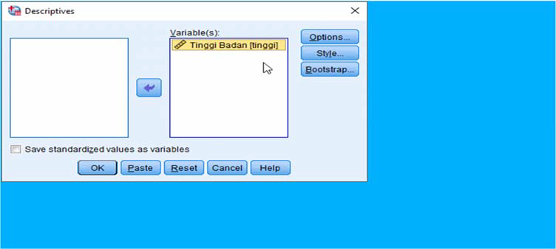

Gambar 5.1 Menu Dialog Untuk analisa Standar deviasi

* + 1. Lakukan analisa terhadap hasil keluaran aplikasi SPSS dengan membandingkan hasil perhitungaan untuk tandar deviasi dan variansi yang dilakukan secara manual. Catat hasilnya apakah kesimpulanmu..? Apakah terdapat perbedaan..? Jika terdapat perbedaan lakukan perbaikan pada perhitungan manual atau dengan aplikasi SPSS.
    2. Lakukan penyimpan data terhadap hasil dan olahan data klik tombol save.
    3. Lakukan hal yang sama untuk kasus 2 dengan mengikuti langkah 1‐6.

### POST TEST

**Kasus 3**: Diberikan data Kerditor sebuah perbankan swasta XYZ yang melakukan pengajuan dana. Data dikelompokkan menjadi 10 kelas berdasarkan jumlah pinjaman. Data disajikan pada Tabel 5.2.

*Tabel 5.2. Data Peminjam Dana kredit Bank*

|  |  |  |  |
| --- | --- | --- | --- |
| **No** | **Interval Kelas**  **(dalam juta Rp)** | **Frekuensi peminjaman**  **(orang)** | **Domisili**  **peminjam** |
| 1 | 5,5‐10,5 | 5 | Bantul |
| 2 | 10,5‐15,5 | 10 | Sleman |
| 3 | 15,5‐20,5 | 7 | Kulon Progo |
| 4 | 20,5‐25,5 | 13 | Bantul |
| 5 | 25,6 ‐31,5 | 10 | Sleman |
| 6 | 31,5‐36,5 | 5 | Kulon Progo |
| 7 | 36,5‐51,5 | 5 | Sleman |
| **jumlah** | | **55** |  |

Kasus 4:

Dalam Suatu sekolah TK ABS diberikan pelatihan media pembelajaran pengenalan alat transportasi dilakukan penilaian sebelum pelatihan dan setlah pelatihan untuk mengukur tingkap pemahaman siswa. Data disajikan berdasarkan hasil skor penilaian skala 0‐10, sebagai berikut:

|  |  |  |  |  |  |  |  |  |  |
| --- | --- | --- | --- | --- | --- | --- | --- | --- | --- |
| 4 | 5 | 5 | 6 | 5 | 4 | 4 | 5 | 5 | 4 |
| 6 | 6 | 5 | 5 | 4 | 4 | 5 | 5 | 5 | 4 |

Berdasarkan Kasus 3 dan Kasus 4, jawablah pertanyaan berikut (**Total Skor: 100):**

|  |  |  |  |  |
| --- | --- | --- | --- | --- |
| **CPL** | **CPMK** | **Pertanyaan** | **Dokumen Pendukung** | **Skor** |
| CPL‐01 | CPMK‐01 | 1. Berdasarkan kasus 3, termasuk mencari standard deviasi untuk data dikelompokkan atau tidak dikelompokkan? Mengapa demikian..? 2. Terapkanlahlangkah‐langkah dalam SPSS untuk mencari Deviasi datndar dan variansi dengan SPSS. | Hasil jawaban tertulis | 15 |
|  |  | Hasil penerapan dengan SPSS |  |
|  |  |  | 15 |
| CPL‐02 | CPMK‐01 | 3. Untuk kasus 3, lakukanlah perhitungan manual untk mencari nilai standard deviasi dan variansi kemudian olah dengan menggunakan aplikasi SPSS | Jawaban screen shoot hasil olahan dengan SPSS untuk mencari nilai standard deviasi dan variansi | 25 |
|  | CPMK‐02 | 1. Lakukan pengamatan terhadap hasil output SPSS untuk nilai Modus dan Kuarti pada kasus 3..? 2. Bagaimana hasil analisa dari kasus 4 tersebut…? Apakah ada perbedaan antara perhitungan manual dengan aplikasi SPSS? | Menunjukkan hasil olahan data untuk kasus 3 berupa screen shoot tampilan SPSS | 10 |
|  |  | Hasil analisa kasus | 15 |
| CPL‐01 | CPMK‐01 | 6. Praktekkan langkah 1‐7 untuk mencari nilai variansi dan standar deviasi untuk kasus 4 | Hasil aplikasi SPSS | 20 |
| CPL‐02 | CPMK‐02 | untuk nilai standar |  |
|  |  | deviasi dan variansi |  |
|  |  | dari kasus 4 |  |
|  |  |  | **Total** | **100** |

### HASIL CAPAIAN PRAKTIKUM

Diisi oleh asisten setelah semua assessment dinilai.

|  |  |  |  |  |  |  |
| --- | --- | --- | --- | --- | --- | --- |
| **No** | **Bentuk**  **Assessment** | **CPL** | **CPMK** | **Bobot** | **Skor (0‐100)** | **Nilai Akhir**  **(Bobot x Skor)** |
| 1. | Pre‐Test | CPL‐01 | CPMK‐01 | 20% |  |  |
| 2. | Praktik | CPL‐02 | CPMK‐01  CPMK‐02 | 30% |  |  |
| 3. | Post‐Test | CPL‐02 | CPMK‐01  CPMK‐02 | 50% |  |  |
| **Total Nilai** | | | | | |  |

DAFTAR PUSTAKA

1. Husnaini Usman dan Purnomo S Akbar. 2020. Pengantar statistika cara mudah memahami statistik edisi ketiga, Penerbit: BUMI AKSARA, Tahun 2020. ISBN: 978‐602‐444‐742‐7
2. Singgih Santoso. 2019. Menguasai SPSS Versi 25. Penerbit Elex Media Komputindo.

LEMBAR JAWABAN PRE‐TEST DAN POST‐TEST PRAKTIKUM

|  |  |  |
| --- | --- | --- |
| **Nama : NIM :** | **Asisten:**  **Paraf Asisten:** | **Tanggal: Nilai:** |

# PRAKTIKUM 6: UKURAN PENYEBARAN DATA: DEVIASI RATA, STANDAR DEVIASI PADA DATA DIKELOMPOKKAN DAN TIDAK DIKELOMPOKKAN DENGAN PEMROGRAMAN PYTHON

Pertemuan ke 6

**Total Alokasi Waktu** : 180 menit

* + Materi : 30 menit
  + Pre‐Test : 30 menit
  + Praktikum : 60 menit
  + Post‐Test : 60 menit

**Total Bobot Penilaian** : 100%

* + Pre‐Test : 20 %
  + Praktik : 30 %
  + Post‐Test : 50 %

Pemenuhan CPL dan CPMK:

|  |  |
| --- | --- |
| CPL 01 | Mampu menjelaskan dan menerapkan konsep statistik parametrik dan non prametrik,  merepresentasikan data dan bidang penerapannya |
| CPL 02 | Mampu mengolah dan menganalisa data statistik untuk statistik parametrik dan non  parametrik dan membuat inferensi |
| CPMK 01 | Mampu menjelaskan dan menerapkan konsep statistik parametrik dan non prametrik,  merepresentasikan data dan bidang penerapannya |
| CPMK 02 | Mampu mengolah dan menganalisa data statistik untuk statistik parametrik dan non  parametrik dan membuat inferensi |

### DESKRIPSI CAPAIAN PEMBELAJARAN

Setelah mengikuti praktikum ini mahasiswa diharapkan mampu:

* + 1. Menjelaskan konsep stataistik non parametric khususnya untuk permasalahan Ukuran Penyebaran Data: deviasi rata, standar deviasi pada data tidak dikelompokkan atau dikelompokkan
    2. Menerapkan konsep statistic non parametric untuk permasalahan ukuran Ukuran Penyebaran Data: deviasi rata, standar deviasi pada data tidak dikelompokkan atau dikelompokkan
    3. Mampu mengolah dan menganalisis kasus yang diberikan untuk menyelesaikan permasalahan Ukuran Penyebaran Data: deviasi rata, standar deviasi pada data tidak dikelompokkan atau dikelompokkan.

### INDIKATOR KETERCAPAIAN PEMBELAJARAN

Indikator ketercapaian diukur dengan:

|  |  |  |
| --- | --- | --- |
| CPL‐01 | CPMK‐01 | 1. Kemampuan mahasiswa dalam menjelaskan cara menghitung Ukuran Penyebaran Data: deviasi rata, standar deviasi pada data tidak dikelompokkan. 2. Kemampuan mahasiswa dalam menerapkan teori terkait Ukuran Penyebaran Data: deviasi rata, standar deviasi pada data tidak dikelompokkan dengan mengoperasikan aplikasi SPSS |
| CPL‐02 | CPMK‐01 | 3. Kemampuan mahasiswa dalam mengolah data untuk penyelesaian masalah Ukuran Penyebaran Data: deviasi rata, standar deviasi pada data tidak dikelompokkan dalam SPSS |
| CPMK‐02 | 4. Kemampuan mahasiswa dalam menganalisa terhadap hasil olahan data untuk Ukuran Penyebaran Data: deviasi rata, standar deviasi pada data tidak dikelompokkan dan melakukan kesimpulan terhadap hasil keluaran |

### TEORI PENDUKUNG

1. Pemrograman Python dengan Google Collabs.

Modul statistik di Python menyediakan fungsi yang dikenal sebagai stdev() , yang dapat digunakan untuk menghitung simpangan baku. stdev() fungsi hanya menghitung standar deviasi dari sampel data, bukan seluruh populasi.

Untuk menghitung simpangan baku seluruh populasi, fungsi lain yang dikenal sebagai pstdev() digunakan.

**Standar Deviasi** adalah ukuran spread dalam Statistik. Ini digunakan untuk mengukur ukuran penyebaran, variasi dari satu set nilai data. Ini sangat mirip dengan varians, memberikan ukuran deviasi sedangkan varians memberikan nilai kuadrat.

**Ukuran Standar Deviasi yang rendah** menunjukkan bahwa data tersebar lebih sedikit, sedangkan nilai Standar Deviasi yang tinggi menunjukkan bahwa data dalam suatu himpunan tersebar terpisah dari nilai rata‐rata rata‐ratanya. Properti yang berguna dari standar deviasi adalah bahwa, tidak seperti varians, itu dinyatakan dalam unit yang sama dengan data.

1. Jangkauan (range)

Jangkauan atau *range* (r) suatu gugus data adalah selisih antara nilai maksimum dengan nilai minimum. Dengan melihat ukuran ini maka dapat diketahui gambaran secara kasar tentang variasi suatu distribusi data. Nilai *range* ini sangat kasar, karena tidak mempertimbangkan nilai‐nilai yang lain selain nilai ekstrimnya.

1. Variansi

Variansi adalah rata‐rata kuadrat selisih atau kuadrat simpangan dari semua nilai data terhadap rata‐rata hitung. Variansi untuk sampel dilambangkan dengan **s2**, sedangkan untuk populasi dilambangkan dengan **σ2 Variansi (s)2 = [Σ(Xi‐X)] / (n‐1)** Sebenarnya yang merupakan ukuran simpangan adalah simpangan baku ( standar deviasi), namun demikian ukuran variansi ini merupakan ukuran pangkat dua dari simpangan baku, sehingga bisa juga dianggap sebagai ukuran penyebaran.

1. Standar Deviasi

Standar deviasi adalah akar pangkat dua dari variansi. Standar deviasi seringkali disebut simpangan baku. Dengan menggunakan simpangan rata‐rata hasil pengamatan penyebaran

sudah memperhitungkan seluruh nilai yang ada pada data. Namun demikian karena dalam penghitungan menggunakan nilai absolut maka tidak dapat diketahui arah penyebarannya, maka dengan simpangan baku kelemahan ini dapat diatasi, yakni dengan cara membuat nilai pangkat 2, sehingga nilai negatif menjadi positif. Simpangan baku ini merupakan ukuran penyebaran yang paling teliti. Dalam penerapannya STDEV, perhitungan standar deviasi secara manual menggunakan persamaan 6.1.

*∑೙ ሺX-Xതሻమ*

Dimana:

*𝑆𝑡𝑎𝑑𝑎𝑛 𝐷𝑒𝑣𝑖𝑎𝑠𝑖 = J* *i=1*

*n-l*

….. (6.1)

x = data ke n

*𝑥̅* = x rata‐rata = nilai rata‐rata sampel n = banyaknya data

1. Koefisien variansi

Koefisien variasi merupakan suatu ukuran variansi yang dapat digunakan untuk membandingkan suatu distribusi data yang mempunyai satuan yang berbeda. Kalau kita membandingkan berbagai variansi atau dua variabel yang mempunyai satuan yang berbeda maka tidak dapat dilakukan dengan menghitung ukuran penyebaran yang sifatnya absolut.

### HARDWARE DAN SOFTWARE

Hardware dan software yang digunakan dalam praktikum ini yaitu:

* + 1. Komputer.
    2. Pemrograman Python
    3. Data hasil observasi

### PRE‐TEST

Jawablah pertanyaan berikut (**Total Skor: 100):**

|  |  |  |  |
| --- | --- | --- | --- |
| **CPL** | **CPMK** | **Pertanyaan** | **Skor** |
| CPL‐01 | CPMK‐01 | 1. Lakukan pencarian nilai deviasi rata, standar deviasi pada data tidak dikelompokkan secara manual. 2. Jelaskan langkah‐langkah dalam aplikasi SPSS untuk menyelesaikan kasus Ukuran Penyebaran Data: deviasi rata, standar deviasi pada data tidak dikelompokkan. | 25 |
|  |  | 25 |
| CPL‐02 | CPMK‐01 | 1. Lakukanlah pengolahan data untuk menampilkan nilai deviasi rata, standar deviasi pada data tidak dikelompokkan dengan aplikasi SPSS. 2. Jelaskan bagaimana cara menganalisa hasil keluaran data untuk mengetahui nilai deviasi rata, standar deviasi pada data tidak dikelompokkan. pada aplikasi SPSS | 25 |
|  | CPMK‐02 |  |
|  |  | 25 |

### LANGKAH PRAKTIKUM

Aturan Penilaian (Total Skor: 100):

|  |  |  |  |  |
| --- | --- | --- | --- | --- |
| **CPL** | **CPMK** | **Pertanyaan** | **Dokumen Pendukung** | **Skor** |
| CPL‐01 | CPMK‐01 | 1. Berdasarkan kasus 1 , tentukanlah nilai deviasi rata, standar deviasi pada data tidak dikelompokkan secara manual. 2. Menjelaskan langkah‐langkah pencarian deviasi rata, standar deviasi pada data tidak dikelompokkan dan dikelompokkan untuk diterapkan dengan pemrograman Python. | Hasil perhitungan manual untuk deviasi rata, standar deviasi pada data tidak dikelompokkan.  Jawaban tertuis terkait hasil mencari deviasi rata, standar deviasi pada data tidak dikelompokkan dengan pemrograman Python. | 15  20 |
| CPL‐02 | CPMK‐01 | 3. Lakukan pengolahan data pada kasus 1 dengan dengan pemrograman Python dari langkah 1‐7 untuk nilai deviasi rata, standar deviasi pada data tidak dikelompokkan yang telah diperoleh secara manual pada soal no 1. | Hasil dengan pemrograman Python untuk nilai deviasi rata, standar deviasi pada data tidak dikelompokkan. | 20 |
| CPMK‐02 | 4. Lakukalah hasil analisa perhitungan manual yang telah dilakukan dengan membandingkan hasil dengan pemrograman Python. Bagaimana hasilnya..? Kesimpulan apa yang dapat Anda ambil? | Menuliskan hasil analisa perbandingan perhitungan secara manual untuk deviasi rata, standar deviasi pada data tidak dikelompokkan dengan hasil yang diolah dengan dengan pemrograman  Python. | 15 |
| CPL 01  CPL 02 | CPMK 01  CPMK 01 | 5. Untuk kasus 2 hitung nilai variansi, standar deviasi dan Mean pada data tidak dikelompokkan secara manual, lalu lakukan langkah praktikum 1  sampai 7. | Menunjukkan hasil enyelesaian kasus 2 dengan langkah 1 sampai 7 | 30 |
|  |  |  | **Total** | **100** |

##### Langkah‐Langkah Praktikum:

##### Pelajari kasus 1 dan 2 berikut ini:

Kasus 1:

Dilakukan pendataan terhadap 30 peserta pelatihan Pemrograman Python selama 3 hari. Didapat hasil nilai yang diperoleh peserta selama 3 hari pelatihan tersebut. Data disajikan Pada Tabel 6.1.

*Tabel 6. 1. Data Pelatihan*

|  |  |  |  |
| --- | --- | --- | --- |
| **Peserta Ke** | **Skor Nilai Per hari** | | |
| **Hari ke‐1** | **Hari ke‐2** | **Hari ke‐3** |
| 1 | 70 | 85 | 90 |
| 2 | 77 | 87 | 95 |
| 3 | 69 | 85 | 88 |
| 4 | 65 | 80 | 85 |
| 5 | 70 | 78 | 87 |
| 6 | 75 | 78 | 87 |
| 7 | 60 | 80 | 85 |
| 8 | 70 | 80 | 90 |
| 9 | 70 | 85 | 88 |
| 10 | 65 | 78 | 85 |
| 11 | 70 | 80 | 85 |
| 12 | 60 | 80 | 87 |
| 13 | 65 | 88 | 90 |
| 14 | 70 | 80 | 88 |
| 15 | 65 | 80 | 90 |
| 16 | 80 | 83 | 90 |
| 17 | 77 | 80 | 89 |
| 18 | 70 | 85 | 87 |
| 19 | 60 | 80 | 88 |
| 20 | 65 | 77 | 88 |
| 21 | 60 | 80 | 85 |
| 22 | 85 | 88 | 90 |
| 23 | 65 | 88 | 90 |
| 24 | 70 | 80 | 88 |
| 25 | 65 | 80 | 90 |
| 26 | 80 | 83 | 90 |
| 27 | 77 | 80 | 89 |
| 28 | 69 | 85 | 88 |
| 29 | 65 | 80 | 85 |
| 30 | 70 | 78 | 87 |

Kasus 2:

Dilakukan survey terhadap 25 mahasiswa yang pernah mengikuti lomba di FTI UAD untuk mendapatkan informasi terkait dukungan Universitas untuk kegiatan lomba tersebut. Data berupa penilaian kepuasan dengan skala 100. Data hasil survey sebagai berikut:

|  |  |  |  |  |  |  |  |  |  |
| --- | --- | --- | --- | --- | --- | --- | --- | --- | --- |
| 80 | 85 | 78 | 90 | 88 | 80 | 85 | 80 | 85 | 90 |
| 85 | 90 | 85 | 80 | 80 | 87 | 85 | 80 | 90 | 90 |
| 90 | 87 | 80 | 75 | 80 |  |  |  |  |  |

Berdasarkan data tersebut olahlah dengan menggunakan SPSS dengan langkah sebagai berikut:

* + 1. Langkah 1 carilah nilai standar deviasi dan Variansi untuk kasus 1 secara manual.
    2. Langkah 2: buka aplikasi Google Colabs : https://colab.research.google.com/. Aktifkan menu notebook baru untuk memulai.
    3. 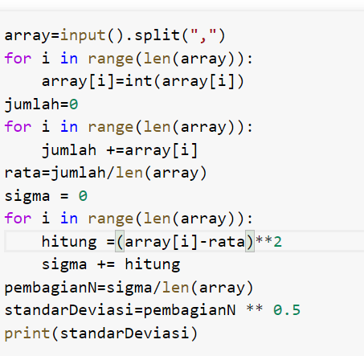Langkah 3: lakukan pengolahan data untuk mencari standard deviasi, Mean dan variansi dengan pemrograman Python untuk data yang terdapat pada kasus 1 dan kasus 2 dengan cara mengetikkan koding di bawah ini. Menggunakan Python. Catatan untuk dataset **Sampel sesuaikan dengan data yang tersedia pada kasus 1 dan kasus 2**.

Gambar 6.1 Coding untuk menghitung standar deviasi dengan Pemrograman Python

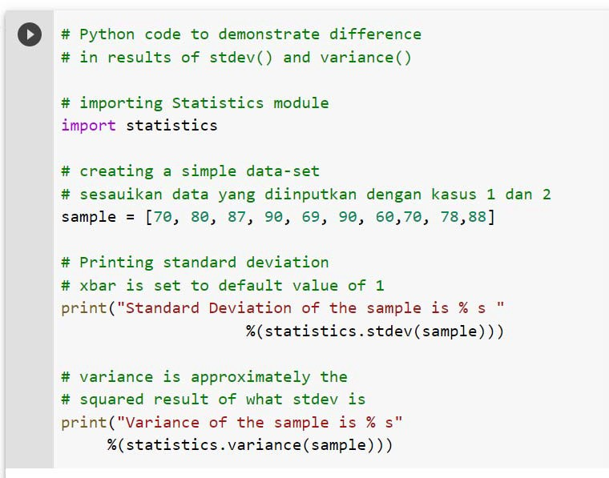

Gambar 6.2 Coding untuk menghitung variansi dengan Pemrograman Python

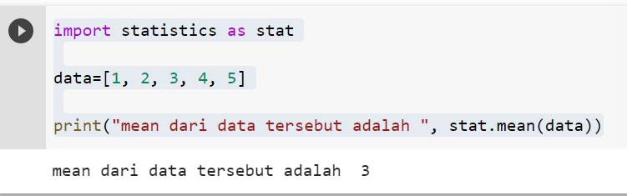

Gambar 6.3 Coding untuk menghitung nilai Mean dengan Pemrograman Python

* + 1. Langkah 4: setelah di Run masukkan nilai data untuk kasus 1.
    2. Langkah 5: lakukan analisis dengan cara membandingkan hasil perhitungan manual dengan hasil keluaran phyton.
    3. Lakukan analisa terhadap hasil keluaran Pemrograman Python dengan membandingkan hasil perhitungaan untuk tandar deviasi dan variansi yang dilakukan secara manual. Catat hasilnya apakah kesimpulanmu..? Apakah terdapat perbedaan..? Jika terdapat perbedaan lakukan perbaikan pada perhitungan manual atau dengan Pemrograman Python.
    4. Lakukan penyimpan data terhadap hasil dan olahan data klik tombol save.
    5. Lakukan hal yang sama untuk kasus 2 dengan mengikuti langkah 1‐7.

### POST TEST

**Kasus 3**: Diberikan data nasabah koperasi XYZ yang pernah meminjam dana. Data dikelompokkan menjadi 5 kelas berdasarkan jumlah pinjaman. Data disajikan pada Tabel 6.2.

*Tabel 6.2. Data Peminjam Dana kredit Bank*

|  |  |  |  |
| --- | --- | --- | --- |
| **No** | **Interval Kelas**  **(dalam juta Rp)** | **Frekuensi**  **peminjaman (orang)** | **Domisili**  **peminjam** |
| 1 | 5‐10 | 10 | Bantul |
| 2 | 11‐16 | 8 | Sleman |
| 3 | 17‐22 | 7 | Sleman |
| 4 | 23‐28 | 15 | Bantul |
| 5 | 29 ‐34 | 5 | Sleman |
| 6 | 35‐40 | 5 | Kulon Progo |
| 7 | 41‐46 | 5 | Sleman |
| **jumlah** | | **55** |  |

Kasus 4:

Diberikan data anak yang sudah melakukan vaksin 1 dan 2 sebanyak 20 anak dari sekolah Taman kanak‐ Kanak ABC. Data disajikan berdasarkan usia sebagai berikut:

|  |  |  |  |  |  |  |  |  |  |
| --- | --- | --- | --- | --- | --- | --- | --- | --- | --- |
| 4 | 5 | 5 | 6 | 5 | 4 | 4 | 5 | 5 | 4 |
| 6 | 6 | 5 | 5 | 4 | 4 | 5 | 5 | 5 | 4 |

Berdasarkan Kasus 3 dan Kasus 4, jawablah pertanyaan berikut (**Total Skor: 100):**

|  |  |  |  |  |
| --- | --- | --- | --- | --- |
| **CPL** | **CPMK** | **Pertanyaan** | **Dokumen Pendukung** | **Skor** |
| CPL‐01 | CPMK‐01 | 1. Berdasarkan kasus 3, termasuk mencari standard deviasi dan variansi untuk data dikelompokkan atau tidak dikelompokkan? Mengapa demikian? 2. Terapkanlah langkah‐langkah dalam pemrograman Python untuk mencari Deviasi standar dan variansi dengan Pemrograman Python. | Hasil jawaban tertulis | 15 |
|  |  | Hasil penerapan dengan Pemrograman Python. | 15 |
| CPL‐02 | CPMK‐01 | 3. Untuk kasus 3, lakukanlah perhitungan manual untk mencari  nilai standard deviasi dan variansi | Jawaban screen shoot hasil olahan dengan  Pemrograman Python | 25 |

|  |  |  |  |  |
| --- | --- | --- | --- | --- |
|  |  | kemudian olah dengan menggunakan Pemrograman Python. | untuk mencari nilai standard deviasi dan variansi |  |
| CPMK‐02 | 4. Lakukan pengamatan terhadap hasil output Pemrograman Python. Untuk nilai Modus dan Kuarti pada kasus 3..? | Menunjukkan hasil olahan data untuk kasus 3 berupa screen shoot tampilan Pemrograman Python.  Hasil analisa kasus | 10 |
|  | 5. Bagaimana hasil analisa dari kasus 4  tersebut…? Apakah ada perbedaan antara perhitungan manual dengan Pemrograman Python? |  | 15 |
| CPL‐01 | CPMK‐01 | 6. Praktekkan langkah 1‐7 untuk mencari nilai variansi dan standar deviasi untuk kasus 4 | Hasil aplikasi | 20 |
| CPL‐02 | CPMK‐02 | Pemrograman Python |  |
|  |  | untuk nilai standar deviasi |  |
|  |  | dan variansi dari kasus 4 |  |
| **100** |  | | | |

### HASIL CAPAIAN PRAKTIKUM

Diisi oleh asisten setelah semua assessment dinilai.

|  |  |  |  |  |  |  |
| --- | --- | --- | --- | --- | --- | --- |
| **No** | **Bentuk**  **Assessment** | **CPL** | **CPMK** | **Bobot** | **Skor (0‐100)** | **Nilai Akhir**  **(Bobot x Skor)** |
| 1. | Pre‐Test | CPL‐01 | CPMK‐01 | 20% |  |  |
| 2. | Praktik | CPL‐02 | CPMK‐01  CPMK‐02 | 30% |  |  |
| 3. | Post‐Test | CPL‐02 | CPMK‐01  CPMK‐02 | 50% |  |  |
| **Total Nilai** | | | | | |  |

DAFTAR PUSTAKA

1. Husnaini Usman dan Purnomo S Akbar. 2020. Pengantar statistika cara mudah memahami statistik edisi ketiga, Penerbit: BUMI AKSARA, Tahun 2020. ISBN: 978‐602‐444‐742‐7
2. Google Collabs. https://colab.research.google.com/github/mnindrazaka/StatistikaTerapan/blob/master/Impleme ntasi_Ukuran_Pemusatan_Data_Menggunakan_Python.ipynb#scrollTo=_NE_j3Zcjpoy

LEMBAR JAWABAN PRE‐TEST DAN POST‐TEST PRAKTIKUM

|  |  |  |
| --- | --- | --- |
| **Nama : NIM :** | **Asisten:**  **Paraf Asisten:** | **Tanggal: Nilai:** |

# PRAKTIKUM 7: PROBABILISTIK DASAR

Pertemuan ke 7

**Total Alokasi Waktu** : 180 menit

* + Materi : 30 menit
  + Pre‐Test : 30 menit
  + Praktikum : 60 menit
  + Post‐Test : 60 menit

**Total Bobot Penilaian** : 100%

* + Pre‐Test : 20 %
  + Praktik : 30 %
  + Post‐Test : 50 %

Pemenuhan CPL dan CPMK:

|  |  |
| --- | --- |
| CPL 01 | Mampu menjelaskan dan menerapkan konsep statistik parametrik dan non prametrik,  merepresentasikan data dan bidang penerapannya |
| CPL 02 | Mampu mengolah dan menganalisa data statistik untuk statistik parametrik dan non  parametrik dan membuat inferensi |
| CPMK 01 | Mampu menjelaskan dan menerapkan konsep statistik parametrik dan non prametrik,  merepresentasikan data dan bidang penerapannya |
| CPMK 03 | Mampu mengolah dan menganalisa data statistik untuk statistik parametrik dan non  parametrik dan membuat inferensi |

### DESKRIPSI CAPAIAN PEMBELAJARAN

Setelah mengikuti praktikum ini mahasiswa diharapkan mampu:

1. Menjelaskan konsep stataistik parametric khususnya untuk permasalahan probabilistic dasar.
2. Menerapkan konsep statistic non parametric untuk permasalahan permasalahan probabilistic dasar.
3. Mampu mengolah dan menganalisis kasus yang diberikan untuk menyelesaikan permasalahan permasalahan probabilistic dasar.

### INDIKATOR KETERCAPAIAN PEMBELAJARAN

Indikator ketercapaian diukur dengan:

|  |  |  |
| --- | --- | --- |
| CPL‐01 | CPMK‐01 | 1. Kemampuan mahasiswa dalam menjelaskan langkah‐langkah penyelesaian teori peluang suatu peristiwa 2. Kemampuan mahasiswa dalam menerapkan teori peluang suatu peristiwa dengan menggunakan Microsoft Excel |
| CPL‐02 | CPMK‐01 | 1. Kemampuan mahasiswa dalam menjelaskan langkah‐langkah penyelesaian masalah probabilitas dasar dengan MS Excel 2. Kemampuan mahasiswa dalam mengolah data untuk penyelesaian masalah peluang suatu peristiwa dalam MS Excel |

|  |  |  |
| --- | --- | --- |
|  | CPMK‐03 | 5. Kemampuan mahasiswa dalam menganalisa terhadap hasil olahan data untuk peluang suatu peristiwa data dan melakukan kesimpulan terhadap hasil keluaran |

### TEORI PENDUKUNG

1. PROBABILITAS

Probabilitas menunjukkan kemungkinan sesuatu akan terjadi atau tidak. Hal ini ditunjukkan dalam persamaan 7.1.

*𝑝(𝑥) = Jumlah kejadian berhasil Jumlah semua kejadian*

……. (7.1)

Misal dari 10 orang sarjana, 3 orang menguasai cisco, sehingga peluang untuk memilih sarjana yang menguasai cisco adalah: p(cisco) = 3/10 = 0.3

1. TEOREMA BAYES

Persamaan Bayes sebagai bentuk dari teori peluang bersyarat. Hal ini ditunjukkan dalam persamaan 7.2.

*𝑝(𝐻 \𝐸) =*  *𝑝(𝐻i\𝐸) ∗ 𝑝(𝐻i) …( 7.2)*

*i n*

*∑*

*k=l*

*𝑝(𝐸\𝐻k) ∗ 𝑝 (𝐻k)*

###### dengan:

*p(*Hi | E) = probabilitas hipotesis Hi benar jika diberikan evidence (fakta) E

*p(* E | Hi) = probabilitas munculnya evidence (fakta) E jika diketahui hipotesis Hi benar

*p(*Hi) = probabilitas hipotesis Hi (menurut hasil sebelumnya) tanpa memandang evidence (fakta) apapun

n = jumlah hipotesis yang mungkin

Contoh:

Asih mengalami gejala ada bintik‐bintik di wajahnya. Dokter menduga bahwa Asih terkena cacar dengan:

* probabilitas munculnya bintik‐bintik di wajah, jika Asih terkena cacar →

p(bintik2|cacar) = 0,8

* probabilitas Asih terkena cacar tanpa memandang gejala apapun → p(cacar) = 0,4
* probabilitas munculnya bintik‐bintik di wajah, jika Asih terkena alergi →

p(bintik2|alergi) = 0,3

* probabilitas Asih terkena alergi tanpa memandang gejala apapun → p(alergi) = 0,7
* probabilitas munculnya bintik‐bintik di wajah, jika Asih jerawatan →

p(bintik2|jerawatan) = 0,9

* probabilitas Asih jerawatan tanpa memandang gejala apapun → p(jerawatan) = 0,5 Maka dengan menggunakan persamaan 7.2:

*𝑝(𝐻 \𝐸) =*  *𝑝(𝐻i\𝐸) ∗ 𝑝(𝐻i) …( 7.2)*

*i n*

*∑*

*k=l*

*𝑝(𝐸\𝐻k) ∗ 𝑝 (𝐻k)*

Pprobabilitas Asih terkena cacar karena ada bintik‐bintik di wajahnya:

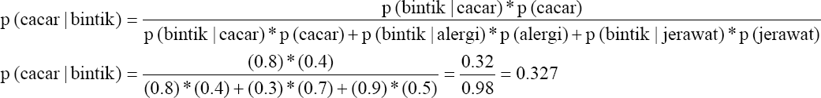

* + Probabilitas Asih terkena alergi karena ada bintik‐bintik di wajahnya :

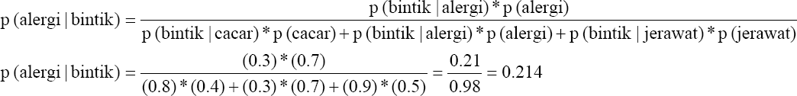

* + Probabilitas Asih jerawatan karena ada bintik‐bintik di wajahnya:

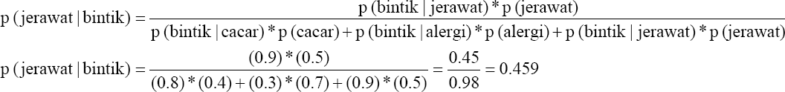

Jika setelah dilakukan pengujian terhadap hipotesis muncul satu atau lebih evidence (fakta) atau observasi baru maka ditulis dengan persamaan 7.3.

*𝑝(𝐻|𝐸, 𝑒) = 𝑝(𝐻|𝐸) ∗ p(e|E,H)* …… (7.3)

*p(e|E)*

dengan:

e = *evidence* lama

E = *evidence* atau observasi baru

p(H|E,e) = probabilitas hipotesis H benar jika muncul *evidence* baru E dari *evidence* lama e p(H|E) = probabilitas hipotesis H benar jika diberikan *evidence* E.

p(e|E,H) = kaitan antara e dan E jika hipotesis benar

P(e|E) = kaitan antara e dan E tanpa memandang hipotesis apapun.

1. MENERAPKAN TEORI PELUANG SUATU PERISTIWA DENGAN MENGGUNAKAN MS EXCEL

Dalam praktikum ini, akan menguraikan sintaks rumus dan penggunaan fungsi **PROB** dalam Microsoft Excel untuk mencari nilai peluang suatu peristiwa. Rumus PROB digunakan untuk menentukan probabilitas yang nilainya di antara dua batas.

Fungsi yang dipakai sebagai berikut:

PROB(x_range, prob_range, [lower_limit], [upper_limit])

Sintaks fungsi PROB memiliki argumen ini:

* + **X_range** Diperlukan. Rentang nilai numerik x yang memiliki kaitan dengan probabilitas.
  + **Prob_range** Diperlukan. Serangkaian probabilitas yang dikaitkan dengan nilai‐nilai dalam x_range.
  + **Lower_limit** Optional. Batas bawah nilai yang Anda inginkan probabilitasnya.
  + **Upper_limit** Opsional. Batas atas nilai yang Anda inginkan probabilitasnya.

Keterangan

* + - Jika ada nilai dalam prob_range ≤ 0 atau jika nilai apa pun dalam prob_range > 1, maka PROB mengembalikan #NUM! nilai kesalahan.
    - Jika jumlah nilai dalam kolom prob_range tidak sama dengan 1, maka PROB mengembalikan #NUM! nilai kesalahan.
    - Jika upper_limit dihilangkan, maka PROB mengembalikan probabilitas yang sama dengan lower_limit.
    - Jika x_range dan prob_range berisi data titik yang berbeda, maka PROB mengembalikan nilai kesalahan #N/A.
  1. HARDWARE DAN SOFTWARE

Hardware dan software yang digunakan dalam praktikum ini yaitu:

1. Komputer.
2. Aplikasi MS Excel
3. Data hasil observasi

### PRE‐TEST

Jawablah pertanyaan berikut (**Total Skor: 100):**

|  |  |  |  |
| --- | --- | --- | --- |
| **CPL** | **CPMK** | **Pertanyaan** | **Skor** |
| CPL‐01 | CPMK‐01 | 1. Jelaskan langkah‐langkah penyelesaian teori peulang suatu peristiwa. 2. Jelaskan fungsi formula yang diterapkan dalam MS Excel untuk menghitung nilai peluang suatu peristiwa | 25 |
|  |  | 25 |
| CPL‐02 | CPMK‐01 | 1. Jelaskan langkah‐langkah memnghitung Peluang suatu peristiwa dengan menggunakan MS Excel dan lakukan bagaimana cara mengolah data dalam MS Excel untuk mencari nilai peluang suatu peristiwa 2. Jelaskan bagaimana cara menganalisa hasil keluaran data untuk mengetahui nilai peluang dengan aplikasi MS Excel | 25 |
|  | CPMK‐03 |  |
|  |  | 25 |

### LANGKAH PRAKTIKUM

Aturan Penilaian (Total Skor: 100):

|  |  |  |  |  |
| --- | --- | --- | --- | --- |
| **CPL** | **CPMK** | **Pertanyaan** | **Dokumen Pendukung** | **Skor** |
| CPL‐01 | CPMK‐01 | 1. Berdasarkan kasus1, tentukanlah nilai peluang suatu peristiwa secara manual. 2. Jelaskan langkah‐langkah pencarian nilai peluang suatu peristiwa pada kasus 1 dan kasus 2 dengan menggunakan MS Excel | Hasil perhitungan manual untuk nilai peluang pada kasus 1 dan kasus 2. | 15 |
|  |  | Hasil jawaban tertulis langkah‐langkah penyelesaian MS Excel dalam menyelesaikan teori peluang. | 20 |
| CPL‐02 | CPMK‐01 | 3. Lakukan pengolahan data pada kasus 1 dengan dengan aplikasi MS Excel yang telah diperoleh secara manual pada soal no 1. | Hasil screen shoot nilai peluang yang diterapkan dengan MS Excel | 20 |

|  |  |  |  |  |
| --- | --- | --- | --- | --- |
|  | CPMK‐03 | 4. Lakukalah hasil analisa perhitungan manual yang telah dilakukan dengan membandingkan hasil dengan Aplikasi MS Excel. Bagaimana hasilnya..? Kesimpulan apa yang dapat Anda ambil? | Menuliskan hasil analisa perbandingan perhitungan secara manual dengan nilai peluang yang diterapkan dengan MS Excel | 15 |
| CPL 01  CPL 02 | CPMK 01  CPMK 03 | 5. Untuk kasus 2 carilah nilai peluang suatu peristiwa untuk kasus 2 dengan mengulang langkah praktikum 1 sampai 7. | Menunjukkan hasil menyelesaian kasus 2 dengan langkah 1 sampai 7 | 30 |
|  |  |  | **Total** | **100** |

##### Langkah‐Langkah Praktikum:

Baca kasus 1 dan 2 sebagai bentuk permasalahan dalam peluang suatu peristiwa.

Kasus 1:

Dalam suatu observasi terhadap 4 pasien yang dinyatakan positif terkena Covid 19, diambil sampel random 2 pasien. Bila didefinisikan x adalah Pasien 1, Pasien 2 sampai dengan pasien 4, diperkirakan peluang sembuh dari 2 sampel yang diambil dari ke‐empat pasien yang mungkin, disajikan dalam Tabel

7.1. Tentukan peluang sembuh pasien terbut jika:

1. Peluang Sembuh adalah adalah satu pasien, yaitu pasien 2
2. Peluang sembuh 2 orang antara pasien 1 dan 3
3. Peluang sembuh 2 orang antara pasien 0 dan 1
4. Peluang sembuh 2 orang antara pasien 0 dan 2

*Tabel 7.1. Data Pasien dengan nilai peluang sembuhnya*

|  |  |  |  |  |
| --- | --- | --- | --- | --- |
| **Pasien**  **(Nilai dari x)** | **Probabilitas** | **Rumus** | **Deskripsi** | **Hasil** |
| 0 | 0,2 | =PROB(A3:A9;B3:B9;2) | Probabilitas dengan x adalah 2. | 0,1 |
| 1 | 0,3 | =PROB(A3:A6;B3:B6;1;3) | Probabilitas dengan x antara 1 dan 3. | 0,8 |
| 2 | 0,1 | =PROB(A3:A6;B3:B6;0;1) | Probabilitas dengan x antara 0 dan 1. | 0,5 |
| 3 | 0,4 | =PROB(A3:A6;B3:B6;0;2) | Probabilitas dengan x antara 0 dan 2. | 0,6 |

##### Catatan: nilai Probabilitas = 1

Kasus 2:

Dalam suatu pengujian terhadap software yang baru saja dilakukan tester, diperoleh hasilnya dari 15 responden kemungkinan yang menolak sistem tersebut ada 5 orang. Dari 15 responden tersebut diambil sampel secara acak, segingga kemungkinan peluang dari 15 responden yang tidak menerima software tersebut adalah sebagai berikut:

* 1. 2 orang responden yang menolak adalah responden 1 dan 5
  2. 2 orang responden yang menolak adalah responden 2 dan 4
  3. 2 orang responden yang menolak adalah responden 1 dan 3
  4. 2 orang responden yang menolak adalah responden 0 dan 2

Tentukan besaran nilai peluang yang mungkin terjadi untuk 2 orang responden yang tidak menerima software tersebut. Data peluang tiap responden disajikan pada Tabel 7.2.

*Tabel 7.2. Data Responden Pengujian Software*

|  |  |  |
| --- | --- | --- |
| **Tester (Nilai dari x)** | **Probabilitas** | **Hasil** |
| 0 | 0,05 | ? |
| 1 | 0,1 | ? |
| 2 | 0,2 | ? |
| 3 | 0,03 | ? |
| 4 | 0,1 | ? |
| 5 | 0,02 | ? |
| 6 | 0,03 | ? |
| 7 | 0,01 | ? |
| 8 | 0,2 | ? |
| 9 | 0,1 | ? |
| 10 | 0,02 | ? |
| 11 | 0,01 | ? |
| 12 | 0,05 | ? |
| 13 | 0,02 | ? |
| 14 | 0,06 | ? |
| 15 | 0,05 | ? |

Langkah Praktikumnya:

1. Hitung nilai peluang secara manual. Caranya sebagai berikut:
   1. Peluang Sembuh adalah adalah satu pasien, yaitu pasien 2, peluangnya = 0,2/2 = 0,1
   2. Peluang sembuh 2 orang antara pasien 1 dan 3, maka peluangnya P(x=1,x=2,x=3) = 0,3 + 0,1 + 0,4 = 0, 8
   3. Peluang sembuh 2 orang antara pasien 0 dan 1, maka peluangnya P(x=0,x=1) = 0,2 + 0,3 = 0,5
   4. Peluang sembuh 2 orang antara pasien 0 dan 2, maka peluangnya P(x=0,x=1,x=2) = 0,2+ 0,1 + 0,3 = 0,6
2. Olah data tersebut dengan menggunakan Aplikasi MS Excel dengan menggunakan fungsi **Prob.** Untuk kasus no 1 dapat mengisikan **data pasien (nilai x) pada cell A3 sampai A7.** Perhatikan Gambar 7.1.

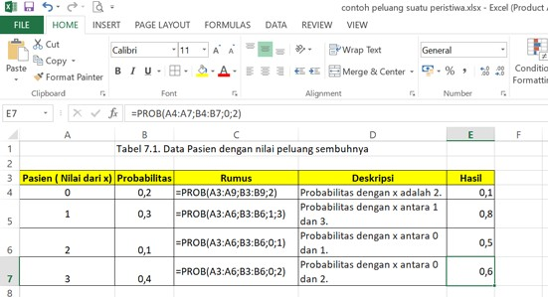

Gambar 7.1. Langkah Pengisian data untuk kasus 1

1. Salin semua data pada Tabel 7.1. sehingga hasilnya seperti pada Gambar 7.1.
2. Untuk mengisi deskripsi disesuaikan dengan soal peluang yang diminta setiap poin 1 sampai 4.
3. Untuk menghitung nilai peluang tiap x untuk poin 1 sampai 4 gunakan perintah :

PROB(x_range, prob_range, [lower_limit], [upper_limit])

Hasilnya seperti contoh table 7.1. : **=PROB(A3:A9;B3:B9;2)** untuk nilai peluang kasus 1 pada poin 1.

1. Lakukan pencarian nilai peluang untuk kasus1 pin 2 hingga poin 4.
2. Simpan dengan nama kasus 1 Peluang
3. Amatilah hasilnya dari nilai peluang sehingga bisa dibuat kesimpulan. Contoh: kesimpulan peluang untuk kasus 1 poin 1 adalah nilai peluang sembuh 2 pasien dapat terjadi pada semua pasien sebesar 0,1 atau 10%, atau 0,1 x 100% = 10%. Lakukan penarikan kesimpulan pada

kasus 1 untuk poin 2 sampai 4.

### POST TEST

Kasus 3:

Sebuah software yang dapat mengenali keaslian tanda tangan dosen pembimbing Akademik (PA) mampu memetakan hasil pelacakannya 2 jenis, yaitu: cocok atau tidak cocok. Dalam suatu pengujian terhadap 10 tanda tangan dosen PA tersebut, bepeluang 2 orang dosen PA yang tidak dapat dikenali oleh software tersebut. Data peluang dapat dikenalinya tanda tangan dari 10 dosen PA tersebut disajikan pada Tabel 7.3.

*Table 7.3. Data nilai Peluang tiap Responden*

|  |  |
| --- | --- |
| **Tester (Nilai dari x)** | **Probabilitas** |
| 0 | 0,02 |
| 1 | 0,1 |
| 2 | 0,2 |
| 3 | 0,02 |
| 4 | 0,1 |
| 5 | 0,2 |
| 6 | 0,03 |
| 7 | 0,01 |
| 8 | 0,2 |
| 9 | 0,1 |
| 10 | 0,02 |

Kasus 4:

Dalam suatu percobaan dilempar 2 buah dadu, sehingga nilai keanggotaanya menjadi 36. Peluang munculnya setiap mata dadu disajikan pada Tabel 7.4, sedangkan ruang sampelnya sebagai berikut:

|  |  |
| --- | --- |
| **jumlah keanggotaan ruang sampel** | **36** |
| **nilai terendah** | **2** |
| **nilai tertinggi** | **12** |

*Table 7.4 Nilai Peluang pada Ruang sampel untuk eksperimen pelemparan Dadu*

|  |  |
| --- | --- |
| **Tester (Nilai dari x)** | **Probabilitas** |
| 1 | 0,03 |
| 2 | 0,06 |
| 3 | 0,08 |
| 4 | 0,10 |
| 5 | 0,05 |
| 6 | 0,07 |
| 7 | 0,08 |
| 8 | 0,05 |
| 9 | 0,10 |
| 10 | 0,02 |
| 11 | 0,03 |
| 12 | 0,33 |

Berdasarkan Kasus 3 dan Kasus 4, jawablah pertanyaan berikut (**Total Skor: 100):**

|  |  |  |  |  |
| --- | --- | --- | --- | --- |
| **CPL** | **CPMK** | **Pertanyaan** | **Dokumen Pendukung** | **Skor** |
| CPL‐01 | CPMK‐01 | 1. Berdasarkan kasus 3, tentukanlah nilai peluang suatu peristiwa secara manual. 2. Jelaskan langkah‐langkah pencarian nilai peluang suatu peristiwa pada kasus 3 dan kasus 2 dengan menggunakan MS Excel | Hasil perhitungan manual untuk nilai peluang pada kasus 1 dan kasus 2. | 15 |
|  |  | Hasil jawaban tertulis langkah‐langkah penyelesaian MS Excel dalam menyelesaikan  teori peluang. | 20 |
| CPL‐02 | CPMK‐01 | 3. Lakukan pengolahan data pada kasus 3 dengan dengan aplikasi MS Excel yang telah diperoleh secara manual pada soal no 1. | Hasil screen shoot nilai peluang yang diterapkan dengan MS Excel | 20 |
| CPMK‐02 | 4. Lakukalah hasil analisa perhitungan manual yang telah dilakukan dengan membandingkan hasil dengan Aplikasi MS Excel. Bagaimana hasilnya..? Kesimpulan apa yang dapat Anda ambil? | Menuliskan hasil analisa perbandingan perhitungan secara manual dengan nilai peluang yang diterapkan dengan MS Excel | 15 |
| CPL 01 | CPMK 01 | 5. Untuk kasus 4 carilah nilai peluang suatu peristiwa untuk kasus 2 dengan mengulang langkah  praktikum 1 sampai 7. | Menunjukkan hasil | 30 |
| CPL 02 | CPMK 01 | menyelesaian kasus 2 |  |
|  |  | dengan langkah 1 sampai |  |
|  |  | 7 |  |
|  |  |  | **Total** | **100** |

### HASIL CAPAIAN PRAKTIKUM

Diisi oleh asisten setelah semua assessment dinilai.

|  |  |  |  |  |  |  |
| --- | --- | --- | --- | --- | --- | --- |
| **No** | **Bentuk**  **Assessment** | **CPL** | **CPMK** | **Bobot** | **Skor (0‐100)** | **Nilai Akhir**  **(Bobot x Skor)** |
| 1. | Pre‐Test | CPL‐01 | CPMK‐01 | 20% |  |  |
| 2. | Praktik | CPL‐01 dan  CPL 02 | CPMK‐01  CPMK‐03 | 30% |  |  |
| 3. | Post‐Test | CPL‐01 dan  CPL 02 | CPMK‐01  CPMK‐03 | 50% |  |  |
| **Total Nilai** | | | | | |  |

# DAFTAR PUSTAKA

1. Anas Tamsuri,2010. Mengolah Statistik Penelitian dengan MS Excel. Penerbit LIPI.
2. Husnaini Usman dan Purnomo S Akbar. 2020. Pengantar statistika cara mudah memahami statistik edisi ketiga, Penerbit: BUMI AKSARA, Tahun 2020. ISBN: 978‐602‐444‐742‐7

LEMBAR JAWABAN PRE‐TEST DAN POST‐TEST PRAKTIKUM

|  |  |  |
| --- | --- | --- |
| **Nama : NIM :** | **Asisten:**  **Paraf Asisten:** | **Tanggal: Nilai:** |

PRAKTIKUM 8: PROBABILITAS BERSYARAT

Pertemuan ke 8

**Total Alokasi Waktu** : 180 menit

* + Materi : 30 menit
  + Pre‐Test : 30 menit
  + Praktikum : 60 menit
  + Post‐Test : 60 menit

**Total Bobot Penilaian** : 100%

* + Pre‐Test : 20 %
  + Praktik : 30 %
  + Post‐Test : 50 %

Pemenuhan CPL dan CPMK:

|  |  |
| --- | --- |
| CPL 01 | Mampu menjelaskan dan menerapkan konsep statistik parametrik dan non prametrik,  merepresentasikan data dan bidang penerapannya |
| CPL 02 | Mampu mengolah dan menganalisa data statistik untuk statistik parametrik dan non  parametrik dan membuat inferensi |
| CPMK 01 | Mampu menjelaskan dan menerapkan konsep statistik parametrik dan non prametrik,  merepresentasikan data dan bidang penerapannya |
| CPMK 03 | Mampu mengolah dan menganalisa data statistik untuk statistik parametrik dan non  parametrik dan membuat inferensi |

### DESKRIPSI CAPAIAN PEMBELAJARAN

Setelah mengikuti praktikum ini mahasiswa diharapkan mampu:

* + 1. Menjelaskan konsep stataistik parametric khususnya untuk permasalahan Probabilitas Bersyarat.
    2. Menerapkan konsep statistic non parametric untuk permasalahan permasalahan Probabilitas Bersyarat.
    3. Mampu mengolah dan menganalisis kasus yang diberikan untuk menyelesaikan permasalahan permasalahan Probabilitas Bersyarat.

### INDIKATOR KETERCAPAIAN PEMBELAJARAN

Indikator ketercapaian diukur dengan:

|  |  |  |
| --- | --- | --- |
| CPL‐01 | CPMK‐01 | 1. Kemampuan mahasiswa dalam menjelaskan langkah‐langkah penyelesaian teori Probabilitas Bersyarat 2. Kemampuan mahasiswa dalam menerapkan teori Probabilitas Bersyarat dengan menggunakan Microsoft Excel |
| CPL‐02 | CPMK‐01 | 1. Kemampuan mahasiswa dalam menjelaskan langkah‐langkah penyelesaian masalah Probabilitas Bersyarat dengan MS Excel 2. Kemampuan mahasiswa dalam mengolah data untuk penyelesaian masalah Probabilitas Bersyarat dengan MS Excel |

|  |  |  |
| --- | --- | --- |
|  | CPMK‐03 | 5. Kemampuan mahasiswa dalam mengolah dan menganalisa data statistik untuk statistik Parametrik dan non parametrik dan membuat inferensi. |

### TEORI PENDUKUNG

#### PROBABILITAS

Probabilitas menunjukkan kemungkinan sesuatu akan terjadi atau tidak ditunjukkn dengan persamaan 8.1.

*𝑝(𝑥) = Jumlah kejadian berhasil Jumlah semua kejadian*

……. (8.1)

Misal dari 10 orang sarjana, 3 orang menguasai cisco, sehingga peluang untuk memilih sarjana yang menguasai cisco adalah: p(cisco) = 3/10 = 0.3

#### TEOREMA BAYES

Persamaan Bayes sebagai bentuk dari teori peluang bersyarat. Hal ini ditunjukkan dengan persamaan 8.2.

*𝑝(𝐻 \𝐸) =*  *𝑝(𝐻i\𝐸) ∗ 𝑝(𝐻i) …( 8.2)*

*i n*

*∑*

*kୀଵ*

*𝑝(𝐸\𝐻k) ∗ 𝑝 (𝐻k)*

dengan:

*p(*Hi | E) = probabilitas hipotesis Hi benar jika diberikan evidence (fakta) E

*p(* E | Hi) = probabilitas munculnya evidence (fakta) E jika diketahui hipotesis Hi benar

*p(*Hi) = probabilitas hipotesis Hi (menurut hasil sebelumnya) tanpa memandang evidence (fakta) apapun

n = jumlah hipotesis yang mungkin

Contoh:

Asih mengalami gejala ada bintik‐bintik di wajahnya. Dokter menduga bahwa Asih terkena cacar dengan:

* probabilitas munculnya bintik‐bintik di wajah, jika Asih terkena cacar → p(bintik‐ bintik|cacar) = 0,8
* probabilitas Asih terkena cacar tanpa memandang gejala apapun → p(cacar) = 0,4
* probabilitas munculnya bintik‐bintik di wajah, jika Asih terkena alergi → p(bintik‐ bintik|alergi) = 0,3
* probabilitas Asih terkena alergi tanpa memandang gejala apapun → p(alergi) = 0,7
* probabilitas munculnya bintik‐bintik di wajah, jika Asih jerawatan → p(bintik‐ bintik|jerawatan) = 0,9
* probabilitas Asih jerawatan tanpa memandang gejala apapun → p(jerawatan) = 0,5 Maka:

*𝑝(𝐻 \𝐸) =*  *𝑝(𝐻i\𝐸) ∗ 𝑝(𝐻i) …( 8.2)*

*i n*

*∑*

*kୀଵ*

*𝑝(𝐸\𝐻k) ∗ 𝑝 (𝐻k)*

Probabilitas Asih terkena cacar karena ada bintik‐bintik di wajahnya:



* + - * Probabilitas Asih terkena alergi karena ada bintik‐bintik di wajahnya :



* + - * Probabilitas Asih jerawatan karena ada bintik‐bintik di wajahnya:

Jika setelah dilakukan pengujian terhadap hipotesis muncul satu atau lebih evidence (fakta) atau observasi baru maka:

*𝑝(𝐻|𝐸, 𝑒) = 𝑝(𝐻|𝐸) ∗ p(e|E,H)* …… (8.3)

*p(e|E)*

dengan:

e = *evidence* lama

E = *evidence* atau observasi baru

p(H|E,e) = probabilitas hipotesis H benar jika muncul *evidence* baru E dari *evidence* lama e p(H|E) = probabilitas hipotesis H benar jika diberikan *evidence* E.

p(e|E,H) = kaitan antara e dan E jika hipotesis benar

P(e|E) = kaitan antara e dan E tanpa memandang hipotesis apapun.

1. Menerapkan Teori Peluang Bersayarat Dengan Menggunakan Ms Excel

Dalam praktikum ini, akan menguraikan sintaks rumus dan penggunaan fungsi [**COUNTIFS** dalam Microsoft Excel untuk mencari nilai peluang bersyarat. Rumus **COUNTIFS** digunakan untuk menentukan probabilitas bersayarat dengan banyak kritria atau parameter yang diinginkan.

Fungsi yang dipakai sebagai berikut:

1. Menghitung peluang bersayarat untuk satu kriteria menggunakan formula: [**COUNTIFS(Criteria1_range;Criteria1.** Contoh: **Countifs(A1:A20;A1)**
2. Menghitung peluang bersayarat untuk lebih dari satu kriteria menggunakan formula: [**COUNTIFS(Criteria1_range;Criteria1;Criteria2_range;Criteria2,..n Criteria).** Contoh: **Countifs(A1:A20;A1;B1:B20;B2)**

### HARDWARE DAN SOFTWARE

Hardware dan software yang digunakan dalam praktikum ini yaitu:

* + 1. Komputer.
    2. Aplikasi MS Excel
    3. Data hasil observasi

### PRE‐TEST

Jawablah pertanyaan berikut (**Total Skor: 100):**

|  |  |  |  |
| --- | --- | --- | --- |
| **CPL** | **CPMK** | **Pertanyaan** | **Skor** |
| CPL‐01 | CPMK‐01 | 1. Jelaskan langkah‐langkah penyelesaian teori Peluang Bersayarat 2. Jelaskan fungsi formula yang diterapkan dalam MS Excel untuk melakukan uji hipotesa satu sampel | 25  25 |
| CPL‐02 | CPMK‐01 | 1. Jelaskan langkah‐langkah memnghitung Peluang Bersayarat dengan menggunakan MS Excel 2. Lakukan bagaimana cara mengolah data dan menganalisa serta membuat kesimpulan dalam MS Excel untuk melakukan uji hipotesa satu sampel | 25 |
|  | CPMK‐03 |  |
|  |  | 25 |

### LANGKAH PRAKTIKUM

Baca kasus 1 dan 2 sebagai bentuk permasalahan dalam peluang bersayarat.

Kasus 1:

Dalam suatu analisa terhadap 15 mahasiswa untuk evaluasi studi, dilakukan pemetaan data menjadi 2 kelas, yaitu mahasiswa Lulus Tepat Waktu dan Tidak Tepat Waktu. Data diberikan dalam Tabel 8.1.

*Tabel 8. 1. Data Pasien dengan nilai peluang sembuhnya*

|  |  |  |  |  |  |
| --- | --- | --- | --- | --- | --- |
| **No** | **Jenis Kelamin** | **Status Mhs** | **Status Pernikahan** | **IPK** | **Status Kelulusan** |
| 1 | laki‐laki | Mahasiswa | Belum | 3,5 | Tepat Waktu |
| 2 | laki‐laki | Bekerja | Belum | 3,1 | Tidak Tepat Waktu |
| 3 | Perempuan | Mahasiswa | Sudah | 3,5 | Tepat Waktu |
| 4 | Perempuan | Mahasiswa | Belum | 2,7 | Tidak Tepat Waktu |
| 5 | laki‐laki | Mahasiswa | Belum | 2,8 | Tidak Tepat Waktu |
| 6 | Perempuan | Mahasiswa | Belum | 3,1 | Tidak Tepat Waktu |
| 7 | Perempuan | Mahasiswa | Belum | 3,7 | Tidak Tepat Waktu |
| 8 | laki‐laki | Mahasiswa | Belum | 3,2 | Tepat Waktu |
| 9 | laki‐laki | Bekerja | Belum | 3,3 | Tepat Waktu |
| 10 | laki‐laki | Bekerja | Belum | 3,8 | Tidak Tepat Waktu |
| 11 | laki‐laki | Mahasiswa | Belum | 2,5 | Tidak Tepat Waktu |
| 12 | Perempuan | Mahasiswa | Sudah | 2,7 | Tepat Waktu |
| 13 | Perempuan | Mahasiswa | Sudah | 2,2 | Tepat Waktu |
| 14 | laki‐laki | Bekerja | Belum | 3,4 | Tepat Waktu |
| 15 | Perempuan | Mahasiswa | Belum | 3,3 | Tepat Waktu |

Berdasarkan kasus 1 akan dicari peluang dengan kriteria sebagai berikut:

* + 1. Peluang Lulus tepat Waktu, jika mahasiswa adalah Laki‐laki 2.Menghitung Jumlah Kelas Lulus tepat Waktu

1. Menghitung Jumlah Kelas Tidak Lulus Tepat
2. Mencari peluang mahasiswa dengan status menikah dan lulus tepat Waktu
3. Mencari Peluang Mahasiswa dengan jenis kelamin laki‐laki dan lulus tepat Waktu

Langkah Praktikumnya:

* 1. Menentukan Banyaknya data. Dari Tabel 8.1 dapat diketahui **total data, n=15**
  2. Olah data pada Tabel 8.1 pada lembar Kerja Excel dimulai dari Cell A3 sampai A18 untuk Kolom No, Cell B3:B18 untuk kolom Jenis kelamin, dan seterusnya, pastikan semua data sama persis dengan Tabel 8.1.
  3. Untuk menghitung Peluang Lulus tepat Waktu, jika mahasiswa adalah Laki‐laki dengan MS Excel sebagai berikut:
  4. Letakan pada cell baru, missal Cell F3 ketikkan formula sebagai berikut:

a. =COUNTIFS(data trining pada kolom status kelulusan,data terlambat/tepat) dibagi dengan jumlah data atau

b. **=COUNTIFS(F4:F18;F17;B4:B18;B4)/15, maka diperoleh nilai peluangnya sebesar= 0,27.** Perhatikan Gambar 8.1. untuk penerapan dalam MS Excel.

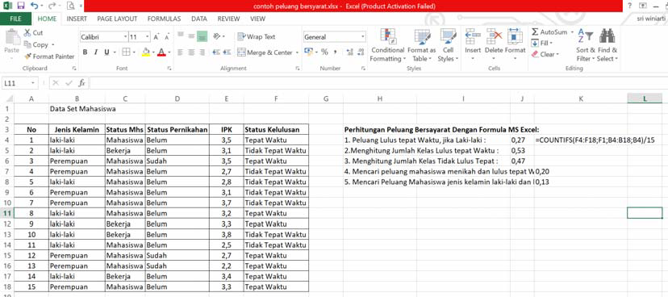

Gambar 8.1. Implementasi Peluang Bersyarat Dengan Formula Countifs dalam MS Excel

###### Untuk menghitung Jumlah Kelas Lulus tepat Waktu pada MS Excel caranya dengan menggunakan formula sebagai berikut: **COUNTIFS(F4:F18;F4)/15**, hasilnya ditunjukkan pada Gambar 8.1.

###### Untuk menghitung Jumlah Kelas Tidak Lulus Tepat pada MS Excel caranya dengan menggunakan formula sebagai berikut: =**COUNTIFS(F4:F18;F5)/15**, hasilnya ditunjukkan pada Gambar 8.1.

###### Untuk mencari peluang mahasiswa jika status menikah dan lulus tepat Waktu pada MS Excel caranya dengan menggunakan formula sebagai berikut:

**=COUNTIFS(C4:C18;C4;D4:D18;D6;F4:F18;F4)/15,** hasilnya ditunjukkan pada Gambar 8.1.

###### Untuk mencari Peluang Mahasiswa dengan jenis kelamin laki‐laki dan lulus tepat Waktu pada MS Excel caranya dengan menggunakan formula sebagai berikut:

**=COUNTIFS(C4:C18;C4;B4:B18;B4;F4:F18;F4)/15,** hasilnya ditunjukkan pada Gambar 8.1..

Kasus 2:

Dilakukan klasifikasi untuk pengenalan tanda tangan seorang dosen Pembimbing Akademik (PA) yang memiliki 2 kelompok data, yaitu: COCOK dan TIDAK COCOK. Data sampel untuk tarining diambil sebanyak 20 pola tandatangan dosen PA. Data dissajikan pada Tabel 8.2.

*Tabel 8.2. Dataset Tandatangan Dosen Wali Akademik*

|  |  |  |  |  |
| --- | --- | --- | --- | --- |
| **NO** | **DOSEN PA** | **STATUS SISTEM** | **PRODI** | **TINDAKAN** |
| 1 | Ahmad | COCOK | Informatika | Lanjutkan |
| 2 | Yuniarti | TIDAK COCOK | Teknik Mesin | Perbaiki |
| 3 | Winiarti | COCOK | Teknik Sipil | Lanjutkan |
| 4 | Kurniawan | COCOK | Informatika | Lanjutkan |
| 5 | Robertus | TIDAK COCOK | Informatika | Perbaiki |
| 6 | Syawal | TIDAK COCOK | Teknik Sipil | Perbaiki |
| 7 | Awaludin | COCOK | Teknik Sipil | Lanjutkan |
| 9 | Rianti | COCOK | Informatika | Lanjutkan |
| 10 | Yessika | COCOK | Informatika | Lanjutkan |
| 11 | Nuraini | COCOK | Informatika | Lanjutkan |
| 12 | Siti Maisaroh | TIDAK COCOK | Informatika | Perbaiki |
| 13 | Taliwang | TIDAK COCOK | Teknik Mesin | Perbaiki |
| 14 | Bagas | COCOK | Teknik Sipil | Lanjutkan |
| 15 | Rendy | COCOK | Teknik Sipil | Lanjutkan |
| 16 | Zubaida | COCOK | Teknik Mesin | Lanjutkan |
| 17 | Yuliza | COCOK | Teknik Mesin | Lanjutkan |
| 18 | Rani | COCOK | Teknik Sipil | Lanjutkan |
| 19 | Bagito | TIDAK COCOK | Informatika | Perbaiki |
| 20 | Rahmat | TIDAK COCOK | Informatika | Perbaiki |

Berdasarkan Kasus no 1 dan No 2 cobalah menerapkannya dengan menggunakan aplikasi MS Excel dengan menjawab pertanyaan berikut:

1. Carilah nilai Peluang tandata tangan dosen PA yang Cocok
2. Carilah nilai peluang tandatangan dosen PA Bagito jika tida cocok maka dilakukan perbaikan.
3. Carilah nilai peluang jika dosen PA berasal dari prodi Informatika dan tanda tangan tidak Cocok sehingga harus diperbaiki.
4. Carilah nilai peluang tanda tangan dosen PA Cocok tetapi dari Prodi Teknik Sipil.

|  |  |  |  |  |
| --- | --- | --- | --- | --- |
| **CPL** | **CPMK** | **Pertanyaan** | **Dokumen Pendukung** | **Skor** |
| CPL‐01 | CPMK‐01 | 1. Jelaskan fungsi formula apa yang dipakai dalam MS Excel untuk pencarian nilai peluang bersyarat 2. Cobalah terapkan kasus 1 dengan menggunakan MS Excel, samakah hasilnya yang Anda kerjakan dengan   yang tertulis di Buku Praktikum..? | Hasil jawaban tertulis formula MS Excel dalam menyelesaikan teori peluang bersyarat  Hasil kerja penerapan dalam Excel | 10  20 |
| CPL‐02 | CPMK‐01 | 3. Lakukan pengolahan data pada kasus 2 dengan dengan aplikasi MS  Excel. | Hasil kerja pengolahan data dalam Excel | 15 |
| CPMK‐03 | 1. Berdasarkan Kasus 2 dengan menerapkannya dalam MS Excel dan lakukanlah analisa dan kesimpulan dengan cara:    1. Carilah nilai Peluang tandata tangan dosen PA yang Cocok    2. Carilah nilai peluang tandatangan dosen PA Bagito jika tida cocok maka dilakukan perbaikan    3. Carilah nilai peluang jika dosen PA berasal dari prodi Informatika dan tanda tangan tidak Cocok sehingga harus diperbaiki.    4. Carilah nilai peluang tanda tangan dosen PA Cocok tetapi   dari Prodi Teknik Sipil. | Menuliskan hasil penerapan dan analisa dengan MS Excel | 10  15  15  15 |
|  |  |  | **Total** | **100** |

### POST TEST

Kasus 3:

Sebuah sistem yang mempunyai kemampuan untuk mendeteksi kelayakan ikan untuk dikonsumsi sebanyak 15 jenis ikan. Kelompok ikan dibagi atas 2, yaitu: Layak dan Tidak layak. Kriteria untuk menentukan kelayakan diambil berdasarkan: Sisik ikan, mata Ikan, dan Tetstur. Dataset untuk ikan yang diteliti disajikan pada Tabel 8.3.

*Tabel 8.3. Dataset Kelayakan Ikan untuk konsumsi*

|  |  |  |  |  |  |
| --- | --- | --- | --- | --- | --- |
| **No** | **Jenis Ikan** | **Mata** | **Sisik** | **Daging** | **Status** |
| 1 | Ekor Kuning | Jernih | Mengkilap | Merah segar | Layak |
| 2 | Kembung | Buram | Pudar | coklat | Tidak Layak |
| 3 | Tongkol | Jernih | Mengkilap | Merah segar | Layak |
| 4 | Tuna | Jernih | Mengkilap | Merah segar | Layak |
| 5 | Nila | Buram | Pudar | coklat | Tidak Layak |
| 6 | Gurameh | Buram | Pudar | coklat | Tidak Layak |
| 7 | Belanak | Buram | Pudar | coklat | Tidak Layak |
| 8 | Sarden | Jernih | Mengkilap | Merah segar | Layak |
| 9 | Lele | Jernih | Mengkilap | Merah segar | Layak |
| 10 | Cucut | Jernih | Mengkilap | Merah segar | Layak |
| 11 | Kakap merah | Buram | Pudar | coklat | Tidak Layak |

|  |  |  |  |  |  |
| --- | --- | --- | --- | --- | --- |
| 12 | Kakap Putih | Buram | Pudar | coklat | Tidak Layak |
| 13 | Cakalang | Jernih | Mengkilap | Merah segar | Layak |
| 14 | Bawal Laut | Jernih | Mengkilap | Merah segar | Layak |
| 15 | Bawal Tawar | Buram | Pudar | coklat | Tidak Layak |

Kasus 4:

Dilakukan identifikasi terhadap 25 anak SMP yang diduga memiliki tingkat stress dalam belajar secara daring. Pengukuran kriteria berdasarkan, jenis kelamin, usia, status tugas, nilai, hasil identifikasi dipetakan menjadi 2, yaitu; stress dan tidak stress. Data dapat dilihat pada Table 8.4

*Tabel 8.4. Dataset Anak SMP yang diteliti*

|  |  |  |  |  |  |
| --- | --- | --- | --- | --- | --- |
| **No** | **Jenis Kelamin** | **Usia (Thn)** | **Status Tugas** | **Nilai** | **Hasil Pengukuran** |
| 1 | Laki‐laki | 12 | Selesai | 80 | Tidak Stress |
| 2 | Laki‐laki | 14 | Tidak Selesai | 55 | Stress |
| 3 | Perempuan | 14 | Tidak Selesai | 50 | Stress |
| 4 | Perempuan | 12 | Selesai | 85 | Tidak Stress |
| 5 | Laki‐laki | 15 | Tidak Selesai | 45 | Stress |
| 6 | Laki‐laki | 13 | Selesai | 87 | Tidak Stress |
| 7 | Laki‐laki | 11 | Selesai | 80 | Tidak Stress |
| 8 | Laki‐laki | 12 | Selesai | 90 | Tidak Stress |
| 9 | Laki‐laki | 12 | Selesai | 90 | Tidak Stress |
| 10 | Perempuan | 13 | Selesai | 90 | Tidak Stress |
| 11 | Perempuan | 14 | Tidak Selesai | 45 | Stress |
| 12 | Perempuan | 13 | Selesai | 80 | Tidak Stress |
| 13 | Laki‐laki | 13 | Selesai | 87 | Tidak Stress |
| 14 | Perempuan | 14 | Selesai | 85 | Tidak Stress |
| 15 | Perempuan | 14 | Tidak Selesai | 55 | Stress |
| 16 | Perempuan | 12 | Tidak Selesai | 50 | Stress |
| 17 | Laki‐laki | 12 | Selesai | 90 | Tidak Stress |
| 18 | Laki‐laki | 11 | Selesai | 90 | Tidak Stress |
| 19 | Perempuan | 12 | Selesai | 90 | Tidak Stress |
| 20 | Perempuan | 13 | Tidak Selesai | 45 | Stress |

Berdasarkan Kasus 3 dan Kasus 4, jawablah pertanyaan berikut (**Total Skor: 100):**

|  |  |  |  |  |
| --- | --- | --- | --- | --- |
| **CPL** | **CPMK** | **Pertanyaan** | **Dokumen**  **Pendukung** | **Skor** |
| CPL‐01 | CPMK‐01 | 1. Jelaskan langkah‐langkah pencarian nilai peluang suatu peristiwa pada kasus 3 dengan secara manual jika peluang yang dicari adalah: peluang ikan yang dinyatakan Layak dengan kriteria mata jernih, Sisik mengkilap dan daging berwarna merah segar. | Hasil perhitungan manual untuk nilai peluang pada kasus 1 | 15 |
| CPL‐02 | CPMK‐01 | 1. Lakukan pengolahan data untuk kasus 3 dengan dengan aplikasi MS Excel yang telah diperoleh secara manual pada soal no 1 untuk pembuktian jawaban benar. 2. Setelah mengolah data lakukanlah   pencarian nilai peluang seperti langkah | Hasil screen shoot nilai peluang yang diterapkan dengan MS Excel | 20 |

|  |  |  |  |  |
| --- | --- | --- | --- | --- |
|  |  | praktikum dan analisalah data tersebut untuk mendapatkan nilai Peluang:   1. Nilai peluang ikan yang hasilnya layak 2. Nilai peluang yang tidak layak berdasarkan kriteri mata, sisik dan daging ikan |  |  |
| CPMK‐03 | 4. Buatlah analisa dan kesimpulan ada berapa jumlah ikan yang layak di konsumsi dan ikan apa saja yang termasuk tidak layak dikonsumsi? | Hasil Kesimpulan | 25 |
| CPL 01  CPL 02 | CPMK 01  CPMK 03 | Untuk kasus 4 carilah peluang jika:   1. Anak dinyatakan stress dengan kriteria, laki‐laki, tugas mempunyai nilai >=55 2. Anak perempuan yang tidak stress dengan usia >=13 tahun, nilai >=80 dan status tugas selesai 3. Bagaimana hasil analisa dan kesimpulannya? | Menunjukkan hasil menyelesaian kasus 2 dengan langkah 1  sampai 7 | 40 |

### HASIL CAPAIAN PRAKTIKUM

Diisi oleh asisten setelah semua assessment dinilai.

|  |  |  |  |  |  |  |
| --- | --- | --- | --- | --- | --- | --- |
| **No** | **Bentuk**  **Assessment** | **CPL** | **CPMK** | **Bobot** | **Skor (0‐100)** | **Nilai Akhir**  **(Bobot x Skor)** |
| 1. | Pre‐Test | CPL‐01 | CPMK‐01 | 20% |  |  |
| 2. | Praktik | CPL‐02 | CPMK‐01  CPMK‐03 | 30% |  |  |
| 3. | Post‐Test | CPL‐02 | CPMK‐01  CPMK‐03 | 50% |  |  |
| **Total Nilai** | | | | | |  |

DAFTAR PUSTAKA

1. Achi, Rinaldi dan Muhammad Syazali. 2020, Statistika Inferensial untuk Sosial dan Ilmu Pendidikan. Penerbit IPB Press.
2. Husnaini Usman dan Purnomo S Akbar. 2020. Pengantar statistika cara mudah memahami statistik edisi ketiga, Penerbit: BUMI AKSARA, Tahun 2020. ISBN: 978‐602‐444‐742‐7
3. Google Collabs. https://colab.research.google.com/github/mnindrazaka/StatistikaTerapan/blob/master/Implem entasi_Ukuran_Pemusatan_Data_Menggunakan_Python.ipynb#scrollTo=_NE_j3Zcjpoy

LEMBAR JAWABAN PRE‐TEST DAN POST‐TEST PRAKTIKUM

|  |  |  |
| --- | --- | --- |
| **Nama : NIM :** | **Asisten:**  **Paraf Asisten:** | **Tanggal: Nilai:** |

PRAKTIKUM 9: DISTRIBUSI TEORITIS (DISTRIBUSI NORMAL)

Pertemuan ke 9

**Total Alokasi Waktu** : 180 menit

* + Materi : 30 menit
  + Pre‐Test : 30 menit
  + Praktikum : 60 menit
  + Post‐Test : 60 menit

**Total Bobot Penilaian** : 100%

* + Pre‐Test : 20 %
  + Praktik : 30 %
  + Post‐Test : 50 %

Pemenuhan CPL dan CPMK:

|  |  |
| --- | --- |
| CPL 01 | Mampu menjelaskan dan menerapkan konsep statistik parametrik dan non prametrik,  merepresentasikan data dan bidang penerapannya |
| CPL 02 | Mampu mengolah dan menganalisa data statistik untuk statistik parametrik dan non  parametrik dan membuat inferensi |
| CPMK 01 | Mampu menjelaskan dan menerapkan konsep statistik parametrik dan non prametrik,  merepresentasikan data dan bidang penerapannya |
| CPMK 03 | Mampu mengolah, menganalisa dan menguji hipoteasa untuk suatu inferensi |

### DESKRIPSI CAPAIAN PEMBELAJARAN

Setelah mengikuti praktikum ini mahasiswa diharapkan mampu:

* + 1. Menjelaskan konsep stataistik parametric khususnya untuk permasalahan Distribusi Teoritis, khususnya Distribusi Normal.
    2. Menerapkan konsep statistic non parametric untuk permasalahan permasalahan Distribusi Teoritis, khususnya Distribusi Normal.
    3. Mampu mengolah dan menganalisis kasus yang diberikan untuk menyelesaikan permasalahan permasalahan Distribusi Teoritis, khususnya Distribusi Normal.

### INDIKATOR KETERCAPAIAN PEMBELAJARAN

Indikator ketercapaian diukur dengan:

|  |  |  |
| --- | --- | --- |
| CPL‐01 | CPMK‐01 | 1. Kemampuan mahasiswa dalam menjelaskan langkah‐langkah penyelesaian teori Distribusi Teoritis, khususnya Distribusi Normal. 2. Kemampuan mahasiswa dalam menerapkan teori Probabilitas Bersyarat dengan menggunakan Aplikasi SPSS. |
| CPL‐02 | CPMK‐01 | 1. Kemampuan mahasiswa dalam menjelaskan langkah‐langkah penyelesaian masalah Distribusi Teoritis, khususnya Distribusi Normal dengan Aplikasi SPSS. 2. Kemampuan mahasiswa dalam mengolah data untuk penyelesaian masalah Distribusi Teoritis, khususnya Distribusi Normal dengan Aplikasi SPSS. |

|  |  |  |
| --- | --- | --- |
|  | CPMK‐03 | 5. Kemampuan mahasiswa dalam mampu mengolah, menganalisa dan menguji hipoteasa untuk suatu inferensi |

### TEORI PENDUKUNG

Distribusi teoretis atau distribusi probabilitas teoretis adalah suatu daftar yang disusun berdasarkan probabilitas dari peristiwa‐peristiwa bersangkutan, atau distribusi yang frekuensinya diperoleh secara matematis (perhitungan). Jenis‐jenis distribusi teoritis yang dipelajari dalam praktikum ini, diantaranya:

* + 1. Distribusi Binomial

Distribusi Binomial adalah suatu distribusi teoretis yang menggunakan variabel random diskrit yang terdiri dari dua kejadian yang berkomplemen. Jumlah percobaan yang merupakan komponen percobaan binomial harus tertentu. Misal: Ya‐tidak, Sukses‐Gagal, Kepala‐Ekor, Baik‐Buruk.

Ciri‐ciri distribusi Binomial adalah:

* + - 1. Setiap percobaan hanya memiliki dua peristiwa.
      2. Probabilitas satu peristiwa adalah tetap, tidak berubah setiap percobaan.
      3. Percobaannya bersifat independen, artinya peristiwa dari suatu percobaan tidak mempengaruhi dalam percobaan lainnya.

Rumus untuk menghitung Peluang Binomial: **P(X = x) = b (x ; n, p ) = nCx . px . qn‐x**

dimana:

**nCx** = koefisien binomial

x = banyaknya peristiwa sukses. n = banyaknya percobaan.

* + 1. Distribusi Poisson

Digunakan untuk menjelasikan kemungkinan‐2 kejadian dalam suatu periode tertentu, atau area, atau jumlah tetentu, misalnya kemungkinan jumlah kecelakaan kerja dalam suatu pabrik, jumlah klaim kematian setiap hanrinya yang diterima perusahaan asuransi, dsb. Persamaan distribusi Poisson dengan menggunakan persamaan 9.1.

*𝑃(𝑥) = e-µµx*

*x!*

*; 𝑥 = 0,1,2,3, ….*n … (9.1)

Dengan:

e = konstanta = 2,71828

μ = rata – rata keberhasilan = n * p

x = Banyaknya unsur berhasil dalam sampel atau variabel random diskrit ( 1,2,3, . . , x ) n = Jumlah / ukuran populasi

P = probabilitas kelas sukses

* + 1. Distribusi Hypergeomatrik

Distribusi Hipergeometrik Distribusi peluang peubah acak hipergeometrik adalah banyaknya sukses (x) dalam sampel acak ukuran n yang diambil dari populasi sebanyak N yang mengandung jumlah sukses sebanyak k. persamaan Distribusi Hypergeometriks dengan persamaan 9.2.

*𝑝(𝑥) = 𝑛!*

*(𝑛- 𝑥)! 𝑥!*

*∗ 𝑝x ∗ 𝑞n-x …. (9.2)*

Keterangan:

P = Probabilitas, untuk ukuran sukses =, q = 1 – p N = Total data n1 + n2

n1, n2 = banyak data pada sampel 1 dan sampel 2

X = Nilai total x1+x2 dalam bentuj integer dimulai dari 0,1,2,3, …, n

* + 1. Distribusi Normal

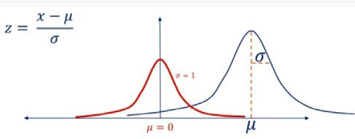Distribusi normal adalah salah satu distribusi teoretis dari variabel random kontinu. Distribusi normal sering disebut distribusi Gauss, sesuai nama pengembangnya, yaitu Karl Gauss pada abad ke‐18, seorang ahli matematika dan astronomi. Distribusi normal memiliki bentuk fungsi sebagai berikut. *𝑓 𝑥* = 1 *𝜎* 2*𝜋 𝑒*− 1 2 *𝑥*−*𝜇* 2 *𝜎* Keterangan: *𝑥* = nilai data *𝜋* = 3,14 *𝜎* = simpangan baku *𝜇* = rata‐rata *𝑥 𝑒* = 2,71828. Persamaan Distribusi Normal ditunjukkan pada persamaan 9.3.

*𝑥 - 𝜇*

*𝑍 =*

*𝜕 … . (9.3)*

### HARDWARE DAN SOFTWARE

Hardware dan software yang digunakan dalam praktikum ini yaitu:

* + 1. Komputer.
    2. Aplikasi SPSS
    3. Data hasil observasi

### PRE‐TEST

Jawablah pertanyaan berikut (**Total Skor: 100):**

|  |  |  |  |
| --- | --- | --- | --- |
| **CPL** | **CPMK** | **Pertanyaan** | **Skor** |
| CPL‐01 | CPMK‐01 | 1. Jelaskan perbedaan mendasar antara Distribusi Binomial, Distribusi Poison dan Distribusi Normal 2. Jelaskan fungsi formula yang diterapkan dalam Aplikasi SPSS untuk menghitung nilai distribusi Binomial, Distribusi Poisson dan Distribusi Normal | 25 |
|  |  | 25 |
| CPL‐02 | CPMK‐01 | 1. Jelaskan langkah‐langkah dalam menggunakan SPSS untuk mencari peluang distribusi Binoial dan Poisson 2. Jelaskan bagaimana cara menganalisa hasil keluaran data untuk mengetahui nilai Peluang Distribusi Binomial dalam SPSS sehingga dapat mebuat suatu kesimpulan? | 25 |
|  | CPMK‐03 | 25 |

### LANGKAH PRAKTIKUM

Baca kasus 1 dan 2 sebagai bentuk permasalahan dalam peluang bersayarat.

Kasus 1:

Dalam suatu analisa pengajuan kredit nasabah oleh sebuah Bank XYZ dengan menggunakan kriteria Jenis kelamin, pekerjaan, gaji, dan status pernikahan. Data diberikan dalam Tabel 9.1. Berdasarkan Tabel 9.1. Lakukanlah:

* + 1. Uji data apakah variable Usia berdistribusi normal. Sebelum dilakukan pengujian terlebih dahulu ubahlah data ke dalam bentuk data nominal.
    2. Buatlah analisa hasil pengujian tersebut

*Tabel 9. 1. Data Nasabah Pengajuan Kredit Bank XYZ*

|  |  |  |  |  |  |
| --- | --- | --- | --- | --- | --- |
| **No** | **Jenis**  **kelamin** | **Pekerjaan** | **Gaji (juta)** | **Status** | **Keputusan**  **Kredit** |
| 1 | Laki‐laki | PNS | 2.5 | Single | Layak |
| 2 | Perempuan | Swasta | 2.5 | Menikah | Layak |
| 3 | Laki‐laki | PNS | 4 | Menikah | Layak |
| 4 | Perempuan | IRT | 1 | Menikah | Tidak Layak |
| 5 | Perempuan | Swasta | 2.5 | Single | Layak |
| 6 | Laki‐laki | Swasta | 0.5 | Single | Tidak Layak |
| 7 | Laki‐laki | PNS | 2.5 | Single | Layak |
| 8 | Perempuan | Swasta | 3 | Menikah | Layak |
| 9 | Laki‐laki | Swasta | 2 | Menikah | Layak |
| 10 | Perempuan | IRT | 1 | Menikah | Tidak Layak |
| 11 | Perempuan | Swasta | 2.5 | Single | Layak |
| 12 | Laki‐laki | swasta | 0.5 | Menikah | Tidak Layak |
| 13 | Perempuan | PNS | 2.5 | Single | Layak |
| 14 | Perempuan | Swasta | 1 | Menikah | Layak |
| 15 | Laki‐laki | Swasta | 4 | Menikah | Layak |
| 16 | Perempuan | IRT | 1 | Menikah | Tidak Layak |
| 17 | Perempuan | Swasta | 0.7 | Single | Layak |
| 18 | Laki‐laki | swasta | 0.5 | Single | Tidak Layak |
| 19 | Laki‐laki | swasta | 3 | Menikah | Layak |
| 20 | Laki‐laki | swasta | 5.5 | Menikah | Layak |

Berdasarkan kasus 1 akan dicari peluang Distribusi Binomial dengan menggunakan SPSS dengan langkah sebagai berikut:

Langkah Praktikumnya:

1. Aktifkan aplikasi SPSS, salin data pada Table 9.1.
2. Isikan data sesuai Tabel 9.1 dengan menggunakan data View.
3. Lakukan Anlisis dengan menu **Analyze**, pilih submenu **descriptive statistics**, lalu pilihlah **explore. Lakukan** Pengisian:
   1. **DEPENDENT LIST** atau nama variabel yang akan diuji. Sesuai kasus, masukkan variabel

INCOME.

* 1. **DISPLAY** atau pilihan output yang akan ditampilkan, yang bisa berupa output statistik atau grafik (plot). Oleh karena hanya akan menguji normalitas data, pilih **plots**.

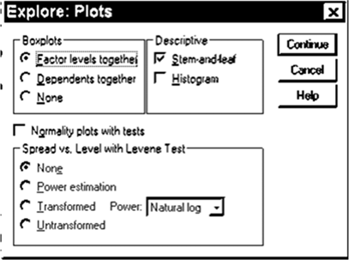

Gambar 9. 1**.** Contoh menu Plot

1. Untuk pengujian normalitas data lakukan langkah berikut:
   1. Klik pada pilihan **Normality plot with tests**
   2. Nonaktifkan pilihan **STEM AND LEAF.**
   3. Pilih **None** pada bagian **BOXPLOTS**.
   4. Tekan tombol **CONTINUE** untuk kembali ke kotak dialog sebelumnya.
   5. Abaikan bagian lain dan tekan **OK**
2. Lakukan Analisis dari pengujian normalitas yang dilakukan.

Proses Pengambilan Keputusan:

* 1. Hipotesis

**Ho** : data income berdistribusi normal

**H1** : data income tidak berdistribusi normal

* 1. Dasar pengambilan keputusan

Dengan melihat angka probabilitas, dengan ketentua :

* + - **Probabilitas > 0,05** maka **Ho** diterima
    - **Probabilitas < 0,05** maka **H0** ditolak
  1. Keputusan

Berdasarkan angka probabilitas:

Oleh karena angka pada kolom **ASYMP.SIG** adalah **0,01** yang adalah **<0,05**, maka **Ho** ditolak, atau distribusi data **INCOME** *tidak mengikuti distribusi normal*.

Jika dilihat dengan Plot (grafik) terlihat bahwa :

1. Pada grafik **NORMAL Q‐Q PLOT OF INCOME**, data menyebar agak menjauh dari garis lurus, walaupun data mengikuti alur ke kanan atas.
2. Pada grafik **DETRENDED NORMAL Q‐Q PLOT OF INCOME**, data membentuk pola tertentu, yakni menurun, kemudian menaik dan menurun. Dengan adanya sebuah pola tertentu, maka bisa dikatakan distribusi data tidak normal.

Catatan :

Walaupun bisa dijelaskan lewat plot, namun pengujian dengan alat statistik tetap lebih dianjurkan untuk pengambilan kepustuan yang tepat.

Berdasarkan langkah‐langkah praktikum dari kasus 1, tersebut jawablah pertanyaan berikut:

|  |  |  |  |  |
| --- | --- | --- | --- | --- |
| **CPL** | **CPMK** | **Pertanyaan** | **Dokumen Pendukung** | **Skor** |
| CPL‐01 | CPMK‐01 | 1. Jelaskan formulasi penyelesaian kasus distribusi Normal dalam SPSS 2. Jelaskan langkah‐langkah penyelesaian Normal dengan menggunakan SPSS. | Hasil jawaban tertulis formula Aplikasi SPSS untuk Normal  Hasil jawaban tertuis penerapan Normal dalam Aplikasi SPSS | 10  15 |
| CPL‐02 | CPMK‐01 | Lakukan pengolahan data pada kasus 1  dengan dengan aplikasi SPSS. | Hasil kerja pengolahan data  dalam aplikasi SPSS. | 25 |
| CPMK‐03 | Berdasarkan Kasus 1 lakukanlah: Pengujian data apakah usia berdistribusi Normal? Lakukan Analisa dan Buatlah  Kesimpulannya | Menuliskan hasil penerapan dan analisa dengan Aplikasi SPSS | 50 |
|  |  |  | **Total** | **100** |

### POST TEST

Kasus 2:

Tabel 9.2 merupakan data nutrisi balita dengan parameter Berat Badan, Tinggi Badan dan Usia yang biasanya digunakan untuk menghitung gizi balita. Ujilah apakah variable tinggi Badan dan berat badan tersebut berdistribusi normal.

*Tabel 9.2. Dataset nutrisi Balita*

|  |  |  |  |  |  |
| --- | --- | --- | --- | --- | --- |
| **No** | **Nama Balita** | **Usia(bulan)** | **Tinggi Badan(cm)** | **Berat Badan(Kg)** | **Status Gizi** |
| 1 | Ashila | 12 | 70 | 10 | Sedang |
| 2 | Raisa | 7 | 60 | 5 | Baik |
| 3 | Arya | 8 | 60 | 6 | Baik |
| 4 | Azahra | 10 | 70 | 7 | Cukup |
| 5 | Kayla | 7 | 50 | 5 | Baik |
| 6 | Nayra | 8 | 55 | 6 | Baik |
| 7 | Hilmi | 11 | 75 | 35 | Buruk |
| 8 | Hanum | 10 | 72 | 7 | Baik |
| 9 | Tamima | 5 | 45 | 6 | Baik |
| 10 | Maryam | 5 | 47 | 6 | Baik |
| 11 | Daffa | 6 | 47 | 7 | Baik |
| 12 | Fatma | 7 | 45 | 6 | Baik |
| 13 | Hanifa | 8 | 55 | 6 | Baik |
| 14 | Reinan | 10 | 68 | 7 | Baik |
| 15 | Annisa | 12 | 70 | 15 | Baik |

Kasus 3:

Dilakukan identifikasi terhadap 25 anak SMP yang diduga memiliki tingkat stress dalam belajar secara daring. Pengukuran kriteria berdasarkan, jenis kelamin, usia, status tugas, nilai, hasil identifikasi dipetakan menjadi 2, yaitu; stress dan tidak stress. Data dapat dilihat pada Table 9.3.

*Tabel 9.3. Dataset Anak SMP yang diteliti*

|  |  |  |  |  |  |
| --- | --- | --- | --- | --- | --- |
| **No** | **Jenis Kelamin** | **Usia (Thn)** | **Status Tugas** | **Nilai** | **Hasil Pengukuran** |
| 1 | Laki‐laki | 12 | Selesai | 80 | Tidak Stress |
| 2 | Laki‐laki | 14 | Tidak Selesai | 55 | Stress |
| 3 | Perempuan | 14 | Tidak Selesai | 50 | Stress |
| 4 | Perempuan | 12 | Selesai | 85 | Tidak Stress |
| 5 | Laki‐laki | 15 | Tidak Selesai | 45 | Stress |
| 6 | Laki‐laki | 13 | Selesai | 87 | Tidak Stress |
| 7 | Laki‐laki | 11 | Selesai | 80 | Tidak Stress |
| 8 | Laki‐laki | 12 | Selesai | 90 | Tidak Stress |
| 9 | Laki‐laki | 12 | Selesai | 90 | Tidak Stress |
| 10 | Perempuan | 13 | Selesai | 90 | Tidak Stress |
| 11 | Perempuan | 14 | Tidak Selesai | 45 | Stress |
| 12 | Perempuan | 13 | Selesai | 80 | Tidak Stress |
| 13 | Laki‐laki | 13 | Selesai | 87 | Tidak Stress |
| 14 | Perempuan | 14 | Selesai | 85 | Tidak Stress |
| 15 | Perempuan | 14 | Tidak Selesai | 55 | Stress |
| 16 | Perempuan | 12 | Tidak Selesai | 50 | Stress |
| 17 | Laki‐laki | 12 | Selesai | 90 | Tidak Stress |
| 18 | Laki‐laki | 11 | Selesai | 90 | Tidak Stress |
| 19 | Perempuan | 12 | Selesai | 90 | Tidak Stress |
| 20 | Perempuan | 13 | Tidak Selesai | 45 | Stress |

Berdasarkan Kasus 2 dan Kasus 3, jawablah pertanyaan berikut (**Total Skor: 100):**

|  |  |  |  |  |
| --- | --- | --- | --- | --- |
| **CPL** | **CPMK** | **Pertanyaan** | **Dokumen Pendukung** | **Skor** |
| CPL‐01 | CPMK‐01 | 1. Selesaikan kasus no 2 untuk distribusi Normal dengan menggunakan langkah‐langkah praktikum 1 sampai 7. | Hasil jawaban tertulis formula SPSS untuk Binomial | 15 |
| CPL‐02 | CPMK‐01 | 2. Lakukan pengolahan data pada kasus 2 dengan aplikasi SPSS. | Hasil kerja pengolahan data dalam aplikasi SPSS. | 25 |
| CPMK‐03 | 1. Berdasarkan Kasus 2 lakukanlah:    1. Pengujian Data apakah berat Badan berdistribusi Normal?    2. Lakukan Analisanya    3. Buatlah Kesimpulannya | Menuliskan hasil penerapan dan analisa dengan Aplikasi SPSS. | 25 |
| CPL 01  CPL 02 | CPMK 01  CPMK 03 | 1. Kerjakanlah kasus 3 mulai dari entry data, mengolah data seperti langkah praktikum 1 sampai 7 2. Lakukan analisa dengan mengujia apakah Nilai berdistribusi Normal..? Apa kesimpulanmu? | Hasil olah kasus 3 dengan SPSS  Hasil analisa dan kesimpulan | 35 |

### HASIL CAPAIAN PRAKTIKUM

Diisi oleh asisten setelah semua assessment dinilai.

|  |  |  |  |  |  |  |
| --- | --- | --- | --- | --- | --- | --- |
| **No** | **Bentuk**  **Assessment** | **CPL** | **CPMK** | **Bobot** | **Skor (0‐100)** | **Nilai Akhir**  **(Bobot x Skor)** |
| 1. | Pre‐Test | CPL‐01 | CPMK‐01 | 20% |  |  |
| 2. | Praktik | CPL‐02 | CPMK‐01  CPMK‐03 | 30% |  |  |
| 3. | Post‐Test | CPL‐02 | CPMK‐01  CPMK‐03 | 50% |  |  |
| **Total Nilai** | | | | | |  |

DAFTAR PUSTAKA

1. Achi, Rinaldi dan Muhammad Syazali. 2020, Statistika Inferensial untuk Sosial dan Ilmu Pendidikan. Penerbit IPB Press.
2. Husnaini Usman dan Purnomo S Akbar. 2020. Pengantar statistika cara mudah memahami statistik edisi ketiga, Penerbit: BUMI AKSARA, Tahun 2020. ISBN: 978‐602‐444‐742‐7
3. Singgih Santoso. 2019. Menguasai SPSS Versi 25. Penerbit Elex Media Komputindo.

LEMBAR JAWABAN PRE‐TEST DAN POST‐TEST PRAKTIKUM

|  |  |  |
| --- | --- | --- |
| **Nama : NIM :** | **Asisten:**  **Paraf Asisten:** | **Tanggal: Nilai:** |

PRAKTIKUM 10: DISTRIBUSI TEORITIS (DISTRIBUSI HIPERGEOMETRIKS)

Pertemuan ke 10

**Total Alokasi Waktu** : 180 menit

* + Materi : 30 menit
  + Pre‐Test : 30 menit
  + Praktikum : 60 menit
  + Post‐Test : 60 menit

**Total Bobot Penilaian** : 100%

* + Pre‐Test : 20 %
  + Praktik : 30 %
  + Post‐Test : 50 %

Pemenuhan CPL dan CPMK:

|  |  |
| --- | --- |
| CPL 01 | Mampu menjelaskan dan menerapkan konsep statistik parametrik dan non prametrik,  merepresentasikan data dan bidang penerapannya |
| CPL 02 | Mampu mengolah dan menganalisa data statistik untuk statistik parametrik dan non  parametrik dan membuat inferensi |
| CPMK 01 | Mampu menjelaskan dan menerapkan konsep statistik parametrik dan non prametrik,  merepresentasikan data dan bidang penerapannya |
| CPMK 03 | Mampu mengolah, menganalisa dan menguji hipoteasa untuk suatu inferensi |

### DESKRIPSI CAPAIAN PEMBELAJARAN

Setelah mengikuti praktikum ini mahasiswa diharapkan mampu:

* + 1. Menjelaskan konsep stataistik parametric khususnya untuk permasalahan Distribusi Teoritis Untuk Hypergeometriks.
    2. Menerapkan konsep statistic non parametric untuk permasalahan permasalahan Distribusi Teoritis Untuk Hypergeometriks.
    3. Mampu mengolah dan menganalisis kasus yang diberikan untuk menyelesaikan permasalahan permasalahan Distribusi Teoritis Untuk Hypergeometriks.

### INDIKATOR KETERCAPAIAN PEMBELAJARAN

Indikator ketercapaian diukur dengan:

|  |  |  |
| --- | --- | --- |
| CPL‐01 | CPMK‐01 | 1. Kemampuan mahasiswa dalam menjelaskan langkah‐langkah penyelesaian Distribusi Teoritis Untuk Hypergeomtriks. 2. Kemampuan mahasiswa dalam menerapkan Distribusi Teoritis Untuk Hypergeomtriks dengan Aplikasi SPSS |
| CPL‐02 | CPMK‐01 | 3. Kemampuan mahasiswa dalam menjelaskan langkah‐langkah penyelesaian  Distribusi Teoritis Untuk Hypergeomtriks dengan Aplikasi SPSS. |

|  |  |  |  |  |  |  |
| --- | --- | --- | --- | --- | --- | --- |
|  |  | 4. Kemampuan mahasiswa dalam mengolah data untuk penyelesaian masalah Distribusi Teoritis Untuk Hypergeomtriks dengan Aplikasi SPSS. | | | | |
| CPMK‐03 | 5. Kemampuan mahasiswa dalam hipoteasa untuk suatu inferensi | mengolah, | menganalisa | dan | menguji |

### TEORI PENDUKUNG

Distribusi teoritis atau distribusi probabilitas teoretis adalah suatu daftar yang disusun berdasarkan probabilitas dari peristiwa‐peristiwa bersangkutan, atau distribusi yang frekuensinya diperoleh secara matematis (perhitungan). Jenis‐jenis distribusi teoritis yang dipelajari dalam praktikum ini, diantaranya:

* + 1. Distribusi Binomial

Distribusi Binomial adalah suatu distribusi teoretis yang menggunakan variabel random diskrit yang terdiri dari dua kejadian yang berkomplemen. Jumlah percobaan yang merupakan komponen percobaan binomial harus tertentu. Misal: Ya‐tidak, Sukses‐Gagal, Kepala‐Ekor, Baik‐Buruk.

Ciri‐ciri distribusi Binomial adalah:

* + - 1. Setiap percobaan hanya memiliki dua peristiwa.
      2. Probabilitas satu peristiwa adalah tetap, tidak berubah setiap percobaan.
      3. Percobaannya bersifat independen, artinya peristiwa dari suatu percobaan tidak mempengaruhi dalam percobaan lainnya.

Rumus untuk menghitung Peluang Binomial: **P(X = x) = b (x ; n, p ) = nCx . px . qn‐x**

dimana :

**nCx** = koefisien binomial

x = banyaknya peristiwa sukses. n = banyaknya percobaan.

* + 1. Distribusi Poisson

Digunakan untuk menjelasikan kemungkinan‐2 kejadian dalam suatu periode tertentu, atau area, atau jumlah tetentu, misalnya kemungkinan jumlah kecelakaan kerja dalam suatu pabrik, jumlah klaim kematian setiap harinya yang diterima perusahaan asuransi, dsb. Persamaan distribusi Poisson dengan persamaan 10.1.

Dengan:

*𝑝(𝑥) =*

*𝑒-µ ∗ 𝜇x*

*𝑋! ; 𝑥 = 0,1,2,3, … , 𝑛 … . . (10.1)*

e = konstanta = 2,71828

μ = rata – rata keberhasilan = n . p

x = Banyaknya unsur berhasil dalam sampel atau variabel random diskrit ( 1,2,3, . . , x ) n = Jumlah / ukuran populasi

P = probabilitas kelas sukses

* + 1. Distribusi Hypergeomatrik

Distribusi Hipergeometrik Distribusi peluang peubah acak hipergeometrik adalah banyaknya sukses (x) dalam sampel acak ukuran n yang diambil dari populasi sebanyak N yang

mengandung jumlah sukses sebanyak k. persamaan Distribusi Hypergeometriks sebagai berikut:

Keterangan:

*𝑝(𝑥) = 𝑛!*

*(𝑛- 𝑥)! 𝑥!*

*∗ 𝑝x ∗ 𝑞n-x …. (10.2)*

P = Probabilitas, untuk ukuran sukses =, q = 1 – p N = Total data n1 + n2

n1, n2 = banyak data pada sampel 1 dan sampel 2

X = Nilai total x1+x2 dalam bentuj integer dimulai dari 0,1,2,3, …, n

##### Distribusi Normal

Distribusi normal adalah salah satu distribusi teoretis dari variabel random kontinu. Distribusi normal sering disebut distribusi Gauss, sesuai nama pengembangnya, yaitu Karl Gauss pada abad ke‐18, seorang ahli matematika dan astronomi. Distribusi normal memiliki bentuk fungsi sebagai berikut. *𝑓 𝑥* = 1 *𝜎* 2*𝜋 𝑒*− 1 2 *𝑥*−*𝜇* 2 *𝜎* Keterangan: *𝑥* = nilai data *𝜋* = 3,14 *𝜎* = simpangan baku *𝜇* = rata‐rata *𝑥 𝑒* = 2,71828. Persamaan Distribusi Normal dengan persamaan 10.3.

*𝑥 - 𝜇*

*𝑍 =*

*𝜕 … . (10.3)*

Gambar 10.1.Grafik distribusi Normal dan persamaanya

### HARDWARE DAN SOFTWARE

Hardware dan software yang digunakan dalam praktikum ini yaitu:

* + 1. Komputer.
    2. Aplikasi SPSS
    3. Data hasil observasi

### PRE‐TEST

Jawablah pertanyaan berikut (**Total Skor: 100):**

|  |  |  |  |
| --- | --- | --- | --- |
| **CPL** | **CPMK** | **Pertanyaan** | **Skor** |
| CPL‐01 | CPMK‐01 | 1. Jelaskan langkah‐langkah dalam pencari peluang Distribusi Hypergeomtriks secara manual 2. Jelaskan langkah‐langkah penerapan dalam aplikasi SPSS untuk mencari Distribusi Hypergeomtriks | 25 |
|  |  | 25 |
| CPL‐02 | CPMK‐01 | 1. Jelaskan agar bisa mengolah data dengan aplikasi SPSS untu teori Hypergeomtrik apa yang harus dilakukan? 2. Jelaskan bagaimana cara menganalisa hasil keluaran data untuk mengetahui nilai Peluang Distribusi Hypergeomtriks dalam SPSS sehingga dapat membuat suatu kesimpulan? | 25 |
|  | CPMK‐03 |  |
|  |  | 25 |

### LANGKAH PRAKTIKUM

Baca kasus 1 dan 2 sebagai bentuk permasalahan dalam Distribusi Hypergeomtriks.

Kasus 1:

Pada praktikum kali ini, praktikan melakukan pengumpulan data primer untuk distribusi hiper geometrik dari jumlah bola kuning yang terambil dengan pengambilan 4 bola sekaligussetiap replikasinya dan replikasnya sebanyak 10 kali pada saat praktikum. Berikut merupakanhasil dari pengumpulan data yang diperoleh:

|  |  |  |  |  |  |  |  |  |  |  |
| --- | --- | --- | --- | --- | --- | --- | --- | --- | --- | --- |
| Replikasi | 1 | 2 | 3 | 4 | 5 | 6 | 7 | 8 | 9 | 10 |
| Tally (X) | II | IIII | II | II | II | II | III | II | III | II |

Kasus 2:

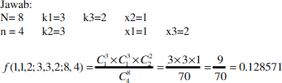Dari 8 pengemudi motor, 3 orang mengemudikan motormerk "A", 3 orang memggunakan motor merk "B" dan sisanya mengemudikan motor merk "C". Jika secara acak diambil 4 orang, berapa peluang 1 orang mengemudikan motor merk "A", 1 orang merk "B" dan 2 orang merk "C"?

Buktikan hasil perhitungan manual pada Kasus 2 tersebut dengan Aplikasi SPSS.

Berdasarkan Kasus 1 dan Kasus 2 akan dicari peluang Distribusi Hypergeomtriks dengan menggunakan SPSS dengan langkah sebagai berikut:

Langkah Praktikumnya:

Untuk Penyelesaian Kasus 1

* + 1. Mengaktifkan *Variabel View*
    2. Mengisikan x dan PDF pada kolom Name
    3. Mengisi kolom Decimal dengan 0 (nol) pada x dan 5 (lima) pada PDF
    4. Mengisikan kedua kolom Measure dengan Scale
    5. Aktifkan Data View
    6. Isikan nilai x = 0, 1, 2, 3, 4 dengan formulasi Pdf.hyper (x, N, n, k)
    7. Pada Menu Bar klik Transform >> Compute Variable

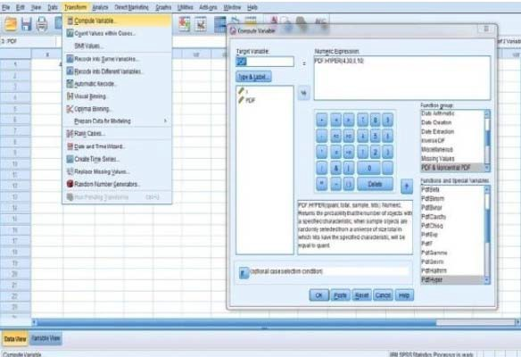

Gambar 10.2 Penghitungan Distribusi HIpergeometrik

* + 1. Klik OK. Hasilnya adisajikan pada Gambar 10.2. Berikut rekapan hasil dari peluang 0 bola kuning terambil sampai 4 bola kuning terambil:

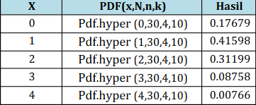

Gambar 10.3 Hasil Penghitungan distribusi Hipergeometrik

* + 1. Lakukan Analisa dari Keluaran sistem pada Gambar 10.2 sehingga dapat dismpulkan nilai Peluang Hypergeomtriks untuk pengambilan bola Kunin sebanyak 4 adalah:

P(x = 0, 1, 2, 3, 4) = P(x=0) + P(x=1) + P(x=2) + P(x=3) + P(x=4)

P(x = 0, 1, 2, 3, 4) = 0.17679 + 0.41598 + 0.31199 + 0.08758 + 0.00766

P(x = 0, 1, 2, 3, 4) = 1

Berdasarkan langkah‐langkah praktikum dari Kasus 1, tersebut jawablah pertanyaan berikut:

|  |  |  |  |  |
| --- | --- | --- | --- | --- |
| **CPL** | **CPMK** | **Pertanyaan** | **Dokumen Pendukung** | **Skor** |
| CPL‐01 | CPMK‐01 | 1. Jelaskan formulasi penyelesaian kasus distribusi Hypergeomtriks dalam Aplikasi SPSS untuk kasus 1 | Hasil jawaban tertulis formula SPSS untuk Normal | 10 |
|  |  | 2. Selesaikan Kasus 1 dengan menggunakan Aplikasi SPSS sesuai langkah praktikum 1 sampai 8. | Hasil jawaban tertuis penerapan Normal dalam SPSS | 15 |
| CPL‐02 | CPMK‐01 | 1. Lakukan pengolahan data pada kasus 1 dengan dengan aplikasi  SPSS. | Hasil kerja pengolahan data dalam aplikasi SPSS. | 25 |
| CPMK‐03 | 1. Berdasarkan Kasus 1 lakukanlah:    1. Berapakah Nilai Peluang secara distribusi Geomtriksnya?    2. Lakukan Analisa dan buatlah   Kesimpulannya | Menuliskan hasil penerapan dan analisa dengan Aplikasi SPSS. | 20 |
| CPL 01  CPL 02 | CPMK‐01 CPMK‐03 | 3. Lakukan hal yang sama untuk Kasus 2 untuk menjawab pertanyaan seperti kasus 1 | Hasil Olah data, analisa dan Kesimpulan untuk Kasus 2 dalam Aplikasi  SPSS | 30 |
|  |  |  | **Total** | **100** |

### POST TEST

Kasus 3:

Sebuah kantong berisi 8 kelereng yang terdiri dari 2 kelerengputih, 2 kelereng ungu dan 4 kelereng kuning. Tentukanfungsi probabilitas hipergeometrik terpilihnya 1 kelerengputih dan 1 kelereng ungu

Kasus 4:

PT ekarasa sebuah perusahaan bergerak dalam bidang pengiriman barang, menyatakan bahwa pengiriman barang dikatakan baik jika pengiriman 50 paket terdapat tidak lebih dari 4 yang cacat. Apabila diambil sampel random 5 paket barang dari 50 paket yang tersedia berapa probabilitasnya:

1. Ada satu paket yang cacatantara 2 dan 3 paket yang cacat
2. Kurang dari 2 paket yang cacat
3. Minimum 4 paket yang tidak cacat.

Kasus 5:

Dalam sebuah kotak terdapat 4 sabun mandi dengan aroma mawar dan 6 sabun mandi dengan aroma melati. Aapabila diambil sampel secara random 3 sabun mandi, berapa probabilitasnya diperoleh:

* 1. Satu sabun mandi beraroma mawar
  2. Dua sabun mandi beraroma melati
  3. Maksimum 2 sabun mandi beraroma mawar
  4. Maksismum dua sabun mandi beraroma melati

Berdasarkan Kasus 3, 4 dan Kasus 5, jawablah pertanyaan berikut (**Total Skor: 100):**

|  |  |  |  |  |
| --- | --- | --- | --- | --- |
| **CPL** | **CPMK** | **Pertanyaan** | **Dokumen Pendukung** | **Skor** |
| CPL‐01 | CPMK‐01 | 1. Selesaikan kasus no 3 untuk Distribusi Hypergeomtriks dengan menggunakan langkah‐langkah praktikum 1 sampai 8. | Hasil jawaban tertulis formula SPSS untuk Kasus 3 | 15 |
| CPL‐02 | CPMK‐01 | 2. Lakukan pengolahan data pada kasus 3 dengan aplikasi SPSS. | Hasil kerja pengolahan data dalam aplikasi SPSS. | 25 |
| CPMK‐03 | 3. Berdasarkan Kasus 3 lakukanlah: Lakukan Analisanya dan Buatlah Kesimpulannya | Menuliskan hasil penerapan dan analisa dengan aplikasi SPSS. | 20 |
| CPL 01  CPL 02 | CPMK 01  CPMK 03 | 1. Kerjakanlah kasus 4 mulai dari entry data, mengolah data seperti langkah praktikum 1 sampai 8 2. Lakukan Analisanya dan Buatlah Kesimpulannya! | Hasil olah kasus 4 dengan SPSS Hasil analisa dan kesimpulan | 20 |
| CPL 01  CPL 02 | CPMK 01  CPMK 03 | 1. Kerjakanlah kasus 5 mulai dari entry data, mengolah data seperti langkah praktikum 1 sampai 8 2. Lakukan Analisanya dan Buatlah Kesimpulannya! | Hasil olah kasus 5 dengan SPSS Hasil analisa dan kesimpulan | 20 |
|  |  |  | **Total** | **100** |

### HASIL CAPAIAN PRAKTIKUM

Diisi oleh asisten setelah semua assessment dinilai.

|  |  |  |  |  |  |  |
| --- | --- | --- | --- | --- | --- | --- |
| **No** | **Bentuk**  **Assessment** | **CPL** | **CPMK** | **Bobot** | **Skor (0‐100)** | **Nilai Akhir**  **(Bobot x Skor)** |
| 1. | Pre‐Test | CPL‐01 | CPMK‐01 | 20% |  |  |
| 2. | Praktik | CPL‐01  CPL‐02 | CPMK‐01  CPMK‐03 | 30% |  |  |
| 3. | Post‐Test | CPL‐01  CPL‐02 | CPMK‐01  CPMK‐03 | 50% |  |  |
| **Total Nilai** | | | | | |  |

DAFTAR PUSTAKA

* + 1. Achi, Rinaldi dan Muhammad Syazali. 2020, Statistika Inferensial untuk Sosial dan Ilmu Pendidikan. Penerbit IPB Press.
    2. Husnaini Usman dan Purnomo S Akbar. 2020. Pengantar statistika cara mudah memahami statistik edisi ketiga, Penerbit: BUMI AKSARA, Tahun 2020. ISBN: 978‐602‐444‐742‐7
    3. Singgih Santoso. 2019. Menguasai SPSS Versi 25. Penerbit Elex Media Komputindo.

LEMBAR JAWABAN PRE‐TEST DAN POST‐TEST PRAKTIKUM

|  |  |  |
| --- | --- | --- |
| **Nama : NIM :** | **Asisten:**  **Paraf Asisten:** | **Tanggal: Nilai:** |

PRAKTIKUM 11: UJI HIPOTESA (PARAMETER MEAN)

Pertemuan ke 11

**Total Alokasi Waktu** : 180 menit

* Materi : 30 menit
* Pre‐Test : 30 menit
* Praktikum : 60 menit
* Post‐Test : 60 menit

**Total Bobot Penilaian** : 100%

* Pre‐Test : 20 %
* Praktik : 30 %
* Post‐Test : 50 %

Pemenuhan CPL dan CPMK:

|  |  |
| --- | --- |
| CPL 01 | Mampu menjelaskan dan menerapkan konsep statistik parametrik dan non prametrik,  merepresentasikan data dan bidang penerapannya |
| CPL 02 | Mampu mengolah dan menganalisa data statistik untuk statistik parametrik dan non  parametrik dan membuat inferensi |
| CPMK 01 | Mampu menjelaskan dan menerapkan konsep statistik parametrik dan non prametrik,  merepresentasikan data dan bidang penerapannya |
| CPMK 03 | Mampu mengolah, menganalisa dan menguji hipoteasa untuk suatu inferensi |

### DESKRIPSI CAPAIAN PEMBELAJARAN

Setelah mengikuti praktikum ini mahasiswa diharapkan mampu:

* + 1. Menjelaskan konsep stataistik parametric khususnya untuk permasalahan Uji Hipotesa dengan parameter Mean.
    2. Menerapkan konsep statistic non parametric untuk permasalahan permasalahan Uji Hipotesa dengan parameter Mean.
    3. Mampu mengolah dan menganalisis kasus yang diberikan untuk menyelesaikan permasalahan permasalahan Uji Hipotesa dengan parameter Mean.

### INDIKATOR KETERCAPAIAN PEMBELAJARAN

Indikator ketercapaian diukur dengan:

|  |  |  |
| --- | --- | --- |
| CPL‐01 | CPMK‐01 | 1. Kemampuan mahasiswa dalam menjelaskan langkah‐langkah penyelesaian teori Uji Hipotesa dengan parameter Mean. 2. Kemampuan mahasiswa dalam menerapkan teori Uji Hipotesa. dengan menggunakan aplikasi SPSS |
| CPL‐02 | CPMK‐01 | 1. Kemampuan mahasiswa dalam menjelaskan langkah‐langkah penyelesaian masalah Uji Hipotesa dengan parameter Mean dengan aplikasi SPSS 2. Kemampuan mahasiswa dalam mengolah data untuk penyelesaian masalah Uji Hipotesa parameter Mean dalam aplikasi SPSS |

|  |  |  |
| --- | --- | --- |
|  | CPMK‐03 | 5. Kemampuan mahasiswa dalam Mampu mengolah, menganalisa dan menguji hipoteasa parameter Mean untuk suatu inferensi dengan aplikasi SPSS |

### TEORI PENDUKUNG

Hipotesis dapat diartikan sebagai dugaan mengenai suatu hal, atau hipotesis merupakan jawaban sementara suatu masalah, atau juga hipotesis dapat diartikan sebagai kesimpulan sementara tentang hubungan suatu variabel dengan satu atau lebih variabel yang lain. Namun menurut Prof. Dr.

S. Nasution definisi hipotesis adalah pernyataan tentatif yang merupakan dugaan mengenai apa saja yang sedang kita amati dalam usaha untuk memahaminya.

Fungsi

1. Untuk menguji kebenaran suatu teori
2. Memberikan gagasan baru untuk mengembangkan suatu teori.
3. Memperluas pengetahuan peneliti mengenai suatu gejala yang sedang dipelajari.

Pengujian hipotesis

Hipotesis yang baik selalu memenuhi dua pernyataan, yaitu:

1. Menggambarkan hubungan antar variabel.
2. Dapat memberikan petunjuk bagaimana pengujian hubungan tersebut.

Oleh karena itu hipotesis perlu dirumuskan terlebih dahulu sebelum dilakukan pengumpulan data. Hipotesis ini disebut **Hipotesis Alternatif** (Ha) atau **Hipotesis kerja** (Hk) atau H**ı**. Hipotesis kerja atau H**ı** merupakan kesimpulan sementara dan hubungan antar variabel yang sudah dipelajari dari teori‐teori yang berhubungan dengan masalah tersebut. Untuk pengujian H**ı** perlu ada pembanding yaitu **Hipotesis Nol** (**Ho**). **Ho** disebut juga sebagai Hipotesis Statistik, karena digunakan sebagai dasar pengujian.

Langkah atau prosedur untuk menentukan apakah menerima atau menolak Hipotesis Statistik (**Ho**) disebut Pengujian Hipotesis. Oleh karena itu dalam pengujian Hipotesis, penarikan kesimpulan.

Mengenai populasi didasarkan pada informasi sampel bukan populasi itu sendiri, maka kesimpulannya dapat saja keliru. Dalam Pengujian Hipotesis terdapat dua kekeliruan atau galat, yaitu:

Table 10.1. Kekeliruan dalam Pengujian hipotesis

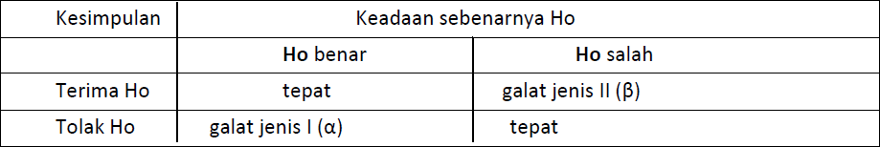

Penarikan kesimpulan dinyatakan tepat apabila kita menerima **Ho**, karena memang **Ho** benar, atau menolah **Ho**, karena memang **Ho** salah. Apabila kita menyimpulkan menolak **Ho** padahal **Ho** benar, maka kita telah melakukan kekeliruan yang disebut kekeliruan atau galat jenis I (α).Begitu pula sebaliknya jika kita menyimpulkan untuk menerima **Ho** padahal **Ho** salah, maka kita telah melakukan kekeliruan yang disebut kekeliruan atau galat jenis II (β).

Jika nilai α diperkecil, maka akan menjadi β besar. Nilai α biasanya ditetapkan sebesar 0,05 atau 0,01. Jika α = 0,05, artinya 5 dari setiap 100 kesimpulan kita akan menolak **Ho**, yang seharusnya diterima. Harga (1‐ β) disebut Kuasa Uji atau Kekuatan Uji.

Teknik dalam pengujian hipotesis dilakukan berdasarkan:

* 1. Pengujian Satu Pihak

**Ho** : α = α**o** H**ı :**α > α**o** H**ı :**α < α**o**

* 1. Pengujian Dua Pihak

**Ho** : α = α**o Hı** : α # α**o**

Pengujian rata‐rata satu sampel

Pengujian rata‐rata satu sampel dimaksudkan untuk menguji nilai tengah atau rata‐rata populasi μ sama dengan nilai tertentu μo, lawan hipotesis alternatifnya bahwa nilai tengah atau rata‐rata populasi μ tidak sama dengan μo. Jadi kita akan menguji :

**Ho :**α = α**o** lawan **Hı** : α # α**o Ho** merupakan hipotesa awal.

Percobaan

Seorang mahasiswa melakuan penelitian mengenai galon susu murni yang rata‐rata isinya 10 liter. Telah diambil sampel secara acak dari 10 botol yang telah diukur isinya, dengan hasil sebagai berikut : 10,2 ; 9,7 ; 10,1 ; 10,3 ; 10,1 ; 9,8 ; 9,9 ; 10,4 ; 10,3 ; 9,8. Dengan α = 0,01

Analisa secara manual :

1. Hipotesis **H0 :**α = 10 lawan **Hı** : α # 10
2. Uji statistik t (karena α tidak diketahui atau n < 30).
3. α = 0.01
4. Wilayah kritik : t < t α/2,(n‐1) atau t > t α/2,(n‐1).
5. Perhitungan, dari data : rata‐rata x = 10.06 dan simpangan baku sampel s = 0.2459.

*𝑡 = 𝑥̅ - 𝜇…… (11.1)*

*𝑠*

*√𝑛*

Karena t = 0,772 terletak diantara ‐3,250 dan 3,250 disimpulkan untuk menerima **H0** , artinya pernyataan bahwa rata‐rata isi galon susu murni 10 liter dapat diterima.

### HARDWARE DAN SOFTWARE

Hardware dan software yang digunakan dalam praktikum ini yaitu:

* + 1. Komputer.
    2. Aplikasi SPSS
    3. Data hasil observasi

### PRE‐TEST

Jawablah pertanyaan berikut (**Total Skor: 100):**

|  |  |  |  |
| --- | --- | --- | --- |
| **CPL** | **CPMK** | **Pertanyaan** | **Skor** |
| CPL‐01 | CPMK‐01 | 1. Jelaskan kondisi seperti apa digunakannya uji hipotesa satu sampel dengan metode Uji T. 2. Jelaskan langkah‐langkah dalam menggunakan SPSS untuk uji satu sampel dengan metode uji T. | 25 |
|  |  | 25 |
| CPL‐02 | CPMK‐01 | 1. Berapakah default untuk nilai confidence yang dipakai dalam SPSS? 2. Jelaskan bagaimana cara menganalisa hasil keluaran data untuk mengetahui hasil Uji Hipotesa satu sampel dengan metode Uji dalam SPSS sehingga dapat mebuat suatu kesimpulan? | 25 |
|  | CPMK‐03 | 25 |

### LANGKAH PRAKTIKUM

Baca kasus 1 dan 2 sebagai bentuk permasalahan untuk Uji Hipotesa dengan satu sampel.

Kasus 1:

Seorang pengusaha berpendapat bahwa rata‐rata penjualan perhari karyawan‐karyawannya adalah sebesar Rp. 1.100,00 dengan alternatif tidak sama dengan itu. Untuk maksud pengujian pendapatnya, pengusaha tersebut melakukan wawancara terhadap 20 orang karyawannya yang dipilih secara acak. Dengan menggunakan α = 0.05. Ujilah pendapat tersebut dan berikan analisa anda. Hasil wawancaranya adalah sebagai berikut. Data disajikan pada Tabel 11.1.

Tabel 11.1. Data Penjualan

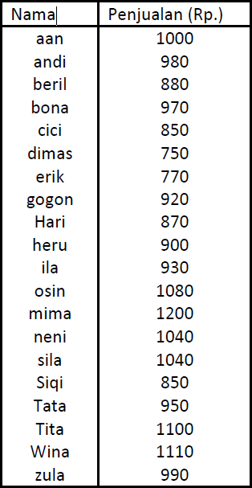

Kasus 2:

Perusahaan Toyota mengeluarkan sebuah produk mobil baru bernama Russa yang memiliki usia mesin rata‐rata 140.000 jam dengan simpangan baku sebesar 2500 jam. Telah dilakukan eksperimen menggunakan 50 mobil Russa dan didapatkan usia rata‐rata mesin adalah 150.500 jam dan simpangan baku 2000 jam. Dengan taraf keyakinan 5%, ujilah hipotesis bahwa rata‐rata usia mesin mobil Russa lebih dari 140.000 jam!

Berdasarkan kasus 1 dan 2 akan dilakukan analisa untuk membuktikan hipotesa tersebut dengan menggunakan Aplikasi SPSS untuk Uji‐t.

Langkah Praktikumnya:

Analisa menggunakan SPSS:

* + 1. Masukkan data diatas pada Data View, namun sebelumnya kita harus menentukan nama dan tipe datanya pada Variable View.
    2. Pilih Menu Analyze Compare Means One Sample T‐Test, sehingga menghasilkan hasil analisa seperti Gambar 11.1.

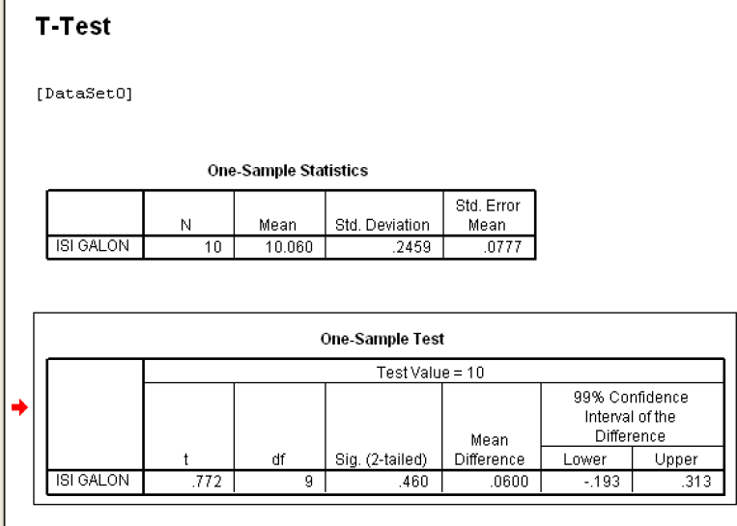

Gambar 11. 1 Hasil Analisa SPSS dari kasus 1

* + 1. Lakukan analisa terhadap hasil keluaran SPSS yang tertera dari output SPSS.

Keterangan hasil analisa:

Std error = Standar Error

T = nilai hitung

Df = derajat kebebasan Sig (2‐tailed) = probabilitas (α/2)

Mean difference = perbandingan rata‐rata

Ho diterima apabila sig > (α/2), Ho ditolak apabila sig < (α/2),

|  |  |  |  |  |
| --- | --- | --- | --- | --- |
| **CPL** | **CPMK** | **Pertanyaan** | **Dokumen Pendukung** | **Skor** |
| CPL‐01 | CPMK‐01 | 1. Berdasarakan kasus 1, jenis metode uji apa yang digunakan..? mengapa demikian 2. Jelaskan langkah‐langkah penyelesaian Kasus 1 dengan menggunakan SPSS. | Hasil jawaban tertulis formula SPSS untuk uji t  Hasil jawaban tertulis penerapan Normal dalam Aplikasi SPSS | 10  15 |
| CPL‐02 | CPMK‐01 | 3. Lakukan pengolahan data pada kasus 1 dengan dengan aplikasi SPSS. | Hasil kerja pengolahan data dalam Aplikasi SPSS. | 25 |
| CPMK‐03 | 1. Berdasarkan Kasus 1 lakukanlah:    1. Lakukan analisa, apakah benar dugaan tersebut..?    2. Tuliskan kesimpulannya | Menuliskan hasil penerapan dan analisa dengan Aplikasi SPSS | 25 |
| CPL 01  CPL 02 | CPMK 01  CPMK 03 | 5. Kerjakan kasus 2 seperti langkah‐ langkah praktikum untuk mengetahui hasil analisa dan kesimpulan untuk membuktikan dugaan | Hasil analisa dan kesimpulan dengan Aplikasi SPSS untuk Kasus 2 | 25 |
|  |  |  | **Total** | **100** |

Berdasarkan langkah‐langkah praktikum dari Kasus 1 dan Kasus 2, tersebut jawablah pertanyaan berikut:

### POST TEST

Kasus 3:

Perusahaan alat olahraga mengembangkan jenis barang pancing sintetik yang **diklaim** mempunyai rata‐rata kekuatan 8.5 kg dan simpangan baku 0.5 kg. Telah diketahui bahwa dengan sampel 40 pancing sintetik rata‐rata kekuatannya adalah 7.8 kg. Dengan taraf signifikasi sebesar 0,01, Ujilah

Hipotesis bahwa rata‐rata populasinya tidak sama dengan 8.5 kg ? Selesaikanlah dengan menggunakan aplikasi SPSS untuk membuktikannya!

Kasus 4:

Waktu rata‐rata yang diperlukan per mahasiswa untuk mendaftarkan diri pada semester ganjil disuatu perguruan tinggi adalah 51 menit dengan simpangan baku 10,8 menit. Suatu prosedur pendaftaran baru yang menggunakan mesin modern sedang dicoba. Dengan mesin modern tersebut diketahui bahwa 15 mahasiswa memerlukan waktu pendaftaran rata‐rata 42 menit dengan simpangan baku 11,9 menit. Dengan taraf keyakinan sebesar 0,05 , ujilah hipotesis bahwa nilai rata‐ratapopulasi mesin modern kurang dari 51 ? Asumsikan bahw populasi waktu berdistribusi normal. selesaikanlah dengan menggunakan aplikasi SPSS untuk membuktikannya!

Berdasarkan Kasus 2 dan Kasus 3, jawablah pertanyaan berikut (**Total Skor: 100):**

|  |  |  |  |  |
| --- | --- | --- | --- | --- |
| **CPL** | **CPMK** | **Pertanyaan** | **Dokumen Pendukung** | **Skor** |
| CPL‐01 | CPMK‐01 | 1. Selesaikan kasus no 3 untuk uji hipotesa t dengan menggunakan langkah‐langkah praktikum 1 sampai 3. | Hasil jawaban tertulis formula SPSS untuk Uji hipotesa satu sampel | 15 |
| CPL‐02 | CPMK‐01 | 2. Lakukan pengolahan data pada kasus 3 dengan aplikasi SPSS. | Hasil kerja pengolahan data dalam aplikasi SPSS. | 25 |
| CPMK‐03 | 1. Berdasarkan Kasus 3 lakukanlah:    1. Bagaimana hasil analisanya? Apakah hipotesa awal dapat diterima?    2. Buatlah Kesimpulannya | Menuliskan hasil penerapan dan analisa dengan SPSS | 15  10 |
| CPL 01  CPL 02 | CPMK 01  CPMK 03 | 1. Kerjakanlah kasus 4 mulai dari entry data, mengolah data seperti langkah praktikum 1 sampai 3 2. Lakukan analisa dengan dan kesimpulan terhadap output sistem SPSS | Hasil olah kasus 3 dengan SPSS Hasil analisa dan kesimpulan | 20  15 |
|  |  |  | **Total** | **100** |

### HASIL CAPAIAN PRAKTIKUM

Diisi oleh asisten setelah semua assessment dinilai.

|  |  |  |  |  |  |  |
| --- | --- | --- | --- | --- | --- | --- |
| **No** | **Bentuk**  **Assessment** | **CPL** | **CPMK** | **Bobot** | **Skor (0‐100)** | **Nilai Akhir**  **(Bobot x Skor)** |
| 1. | Pre‐Test | CPL‐01 | CPMK‐01 | 20% |  |  |
| 2. | Praktik | CPL‐02 | CPMK‐01  CPMK‐03 | 30% |  |  |
| 3. | Post‐Test | CPL‐02 | CPMK‐01  CPMK‐03 | 50% |  |  |
| **Total Nilai** | | | | | |  |

DAFTAR PUSTAKA

1. Achi, Rinaldi dan Muhammad Syazali. 2020, Statistika Inferensial untuk Sosial dan Ilmu Pendidikan. Penerbit IPB Press.
2. Husnaini Usman dan Purnomo S Akbar. 2020. Pengantar statistika cara mudah memahami statistik edisi ketiga, Penerbit: BUMI AKSARA, Tahun 2020. ISBN: 978‐602‐444‐742‐7
3. Singgih Santoso. 2019. Menguasai SPSS Versi 25. Penerbit Elex Media Komputindo.

LEMBAR JAWABAN PRE‐TEST DAN POST‐TEST PRAKTIKUM

|  |  |  |
| --- | --- | --- |
| **Nama : NIM :** | **Asisten:**  **Paraf Asisten:** | **Tanggal: Nilai:** |

PRAKTIKUM 12: UJI HIPOTESA DENGAN 2 SAMPEL BERPASANGAN

Pertemuan ke 12

**Total Alokasi Waktu** : 180 menit

* + Materi : 30 menit
  + Pre‐Test : 30 menit
  + Praktikum : 60 menit
  + Post‐Test : 60 menit

**Total Bobot Penilaian** : 100%

* + Pre‐Test : 20 %
  + Praktik : 30 %
  + Post‐Test : 50 %

Pemenuhan CPL dan CPMK:

|  |  |
| --- | --- |
| CPL 01 | Mampu menjelaskan dan menerapkan konsep statistik parametrik dan non prametrik,  merepresentasikan data dan bidang penerapannya |
| CPL 02 | Mampu mengolah dan menganalisa data statistik untuk statistik parametrik dan non  parametrik dan membuat inferensi |
| CPMK 01 | Mampu menjelaskan dan menerapkan konsep statistik parametrik dan non prametrik,  merepresentasikan data dan bidang penerapannya |
| CPMK 03 | Mampu mengolah, menganalisa dan menguji hipoteasa untuk suatu inferensi |

### DESKRIPSI CAPAIAN PEMBELAJARAN

Setelah mengikuti praktikum ini mahasiswa diharapkan mampu:

* + 1. Menjelaskan konsep stataistik parametric khususnya untuk permasalahan Uji Hipotesa untuk 2 sampel berpasangan dengan parameter Mean
    2. Menerapkan konsep statistic non parametric untuk permasalahan permasalahan Uji Hipotesa untuk 2 sampel berpasangan dengan parameter Mean
    3. Mampu mengolah dan menganalisis kasus yang diberikan untuk menyelesaikan permasalahan permasalahan Uji Hipotesa untuk 2 sampel berpasangan dengan parameter Mean

### INDIKATOR KETERCAPAIAN PEMBELAJARAN

Indikator ketercapaian diukur dengan:

|  |  |  |
| --- | --- | --- |
| CPL‐01 | CPMK‐01 | 1. Kemampuan mahasiswa dalam menjelaskan langkah‐langkah penyelesaian teori Uji Hipotesa Uji Hipotesa untuk 2 sampel berpasangan dengan parameter Mean 2. Kemampuan mahasiswa dalam menerapkan teori Uji Hipotesa untuk 2 sampel berpasangan dengan parameter Mean dengan menggunakan aplikasi SPSS |
| CPL‐02 | CPMK‐01 | 3. Kemampuan mahasiswa dalam menjelaskan langkah‐langkah penyelesaian masalah Uji Hipotesa untuk 2 sampel berpasangan dengan parameter Mean  dalam aplikasi SPSS |

|  |  |  |
| --- | --- | --- |
|  |  | 4. Kemampuan mahasiswa dalam mengolah data untuk penyelesaian masalah Uji Hipotesa untuk 2 sampel berpasangan dengan parameter Mean dalam aplikasi SPSS |
| CPMK‐03 | 5. Kemampuan mahasiswa dalam Mampu mengolah, menganalisa dan menguji hipoteasa 2 sampel berpasangan dengan parameter Mean untuk suatu inferensi dengan aplikasi SPSS |

### TEORI PENDUKUNG

Untuk pengujian rata‐rata dua sampel terdapat 2 jenis data :

* + 1. Dua Sampel Berpasangan.

Artinya kedua sampel bersifat *mutually exclusive* (saling asing) dan banyaknya pengamatan (ulangan) sama pada masing‐masing sampel.

* + 1. Sampel Bebas / Independen.

Pada pengujian rata‐rata dua sampel berpasangan, banyaknya nilai pengamatan harus sama (n1=n2), sedangkan pada dua sampel yang bebas banyaknya pengamatan tidak harus sama.

### HARDWARE DAN SOFTWARE

Hardware dan software yang digunakan dalam praktikum ini yaitu:

* + 1. Komputer.
    2. Aplikasi SPSS
    3. Data hasil observasi

### PRE‐TEST

Jawablah pertanyaan berikut (**Total Skor: 100):**

|  |  |  |  |
| --- | --- | --- | --- |
| **CPL** | **CPMK** | **Pertanyaan** | **Skor** |
| CPL‐01 | CPMK‐01 | 1. Jelaskan kondisi seperti apa digunakannya uji hipotesa pada dua sampel berpasangan dengan parameter mean dengan metode Uji Z (Normal). 2. Jelaskan langkah‐langkah dalam menggunakan SPSS untuk uji hipotesa pada dua sampel berpasangan dengan parameter mean dengan uji Z. | 25 |
|  |  | 25 |
| CPL‐02 | CPMK‐01 | 1. Berapakah default untuk nilai confidence yang dipakai dalam SPSS untuk Uji Z ? 2. Jelaskan bagaimana cara menganalisa hasil keluaran data untuk mengetahui hasil Uji Hipotesa uji hipotesa pada dua sampel berpasangan dengan parameter mean dalam SPSS sehingga dapat mebuat suatu kesimpulan? | 25 |
|  | CPMK‐03 | 25 |

### LANGKAH PRAKTIKUM

Baca kasus 1 dan 2 sebagai bentuk permasalahan untuk Uji Hipotesa dengan satu sampel.

Kasus 1:

Misal kita akan menguji sampel pada taraf nyata α = 0.05 bahwa masa putar roda pada sepeda 1 berbeda dengan sepeda 2. Data masa putar roda (menit) kedua sepeda tersebut adalah:

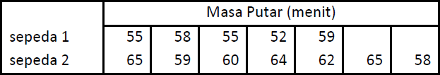

Kasus 2:

Seorang guru berpendapat bahwa tidak ada perbedaan nilai rata‐rata murid kelas A dan murid kelas B, namun dengan alternatif ada perbedaan. Untuk menguji pendapat tersebut, kemudian dilakukan penelitian berdasarkan penarikan sampel secara acak dimana ada 8 murid kelas A dan 6 murid kelas B. Ternyata hasil penelitian nilai siswa adalah sebagai berikut:

Kelas A : 7,5 ; 8,5 ; 7 ; 7,3 ; 8 ; 7,7 ; 8,4 ; 8,5

Kelas B : 7 ; 6,7 ; 7,3 ; 7,5 ; 6,6 ; 8,2

Dengan menggunakan α = 5%, uji pendapat tersebut.

Berdasarkan Kasus 1 dan 2 selesaikan untuk menguji hipotesa tersebut dengan Aplikasi SPSS dengan langkah‐langkah sebagai berikut:

Langkah Praktikumnya:

1. Masukkan data diatas pada Data View, namun sebelumnya kita harus nenentukan nama dan tipe datanya pada Variable View.
2. Pilih menu Analyze Compare Means Paired Samples T‐Test, maka akan muncul tampilan sebagai berikut :

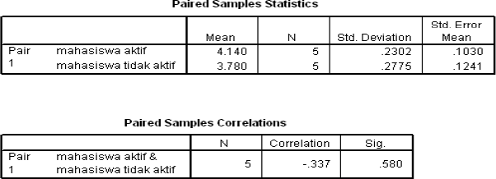

Gambar 12.1. Hasil Korelasi sampel

1. Lakukan Pengambilan kesimpulan dengan mengacu Gambar 11.1. dimana Kesimpulan H0 diterima karena p‐value / 2 > 0,05

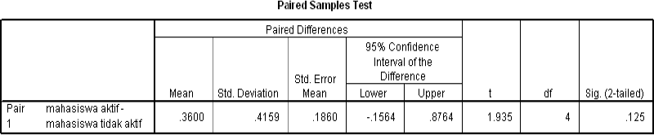

Gambar 12.2. Tampilan Hasil pengujian dengan nilai konfidens 95%.

1. Misal akan menguji sampel pada taraf nyata α = 0.05 bahwa masa putar roda pada sepeda 1 berbeda dengan sepeda 2. Data masa putar roda (menit) kedua sepeda tersebut adalah :



Berdasarkan Kasus 1 dan 2 jawablah pertanyaan berikut:

|  |  |  |  |  |
| --- | --- | --- | --- | --- |
| **CPL** | **CPMK** | **Pertanyaan** | **Dokumen Pendukung** | **Skor** |
| CPL‐01 | CPMK‐01 | 1. Berdasarakan kasus 1, jenis metode uji apa yang digunakan..? mengapa demikian 2. Jelaskan langkah‐langkah penyelesaian Kasus 1 dengan menggunakan SPSS. | Hasil jawaban tertulis formula SPSS untuk uji Z  Hasil jawaban tertulis penerapan Normal dalam SPSS | 10  15 |
| CPL‐02 | CPMK‐01 | 3. Lakukan pengolahan data pada kasus 1 dengan dengan aplikasi SPSS. | Hasil kerja pengolahan data dalam aplikasi SPSS. | 25 |
| CPMK‐03 | 1. Berdasarkan Kasus 1 lakukanlah:    1. Lakukan analisa, apakah benar dugaan tersebut..?    2. Tuliskan kesimpulannya | Menuliskan hasil penerapan dan analisa dengan SPSS | 25 |
| CPL 01  CPL 02 | CPMK 01  CPMK 03 | 5. Kerjakan kasus 2 seperti langkah‐ langkah praktikum untuk mengetahui hasil analisa dan kesimpulan untuk membuktikan dugaan | Hasil analisa dan kesimpulan dengan Aplikasi SPSS untuk Kasus 2 | 25 |
|  |  |  | **Total** | **100** |

### POST TEST

Kasus 3:

Seorang pemilik toko yang menjual 2 macam bola lampu merek A dan B, berpendapat bahwa tak ada perbedaan rata‐rata lamanya menyala bola lampu kedua merek tersebut dengan alternative ada perbedaan. Untuk menguji pendapatnya dilakukan percobaan dengan menyalakan 100 buah bola lampu merek A dan 50 buah bola lampu merek B, sebagai sample acak. Ternyata bola lampu merek A dapat menyala rata‐rata selama 952 jam, sedangkan merek B 987 jam, masing‐masing dengan simpangan baku sebesar 85 jam dan 92 jam. Dengan menggunakan α = 5%, ujilah pendapat tersebut. **Kasus 4:**

Google mengeluarkan dua buah versi baru dari browser Chrome. Produk pertama, Chrome X, telah diujicobakan kepada 100 user, dan mereka memberikan score kepuasan rata‐rata sebesar 95.6. Produk kedua, Chrome Y, telah diujicobakan kepada 80 user dan mereka memberikan score kepuasan rata‐ rata sebesar 97.3. Google berpendapat bahwa kepuasan user terhadap Chrome Y lebih besar daripada Chrome X. Ujilah pendapat ini, menggunakan nilai α = 5%,

Berdasarkan Kasus 3 dan Kasus 4, jawablah pertanyaan berikut (**Total Skor: 100**):

|  |  |  |  |  |
| --- | --- | --- | --- | --- |
| **CPL** | **CPMK** | **Pertanyaan** | **Dokumen Pendukung** | **Skor** |
| CPL‐01 | CPMK‐01 | 1. Selesaikan kasus no 3 untuk uji hipotesa Z dengan menggunakan langkah‐ langkah praktikum 1 sampai 3. | Hasil jawaban tertulis formula SPSS untuk Uji hipotesa dua sampel | 15 |
| CPL‐02 | CPMK‐01 | 2. Lakukan pengolahan data pada kasus 3 dengan aplikasi SPSS. | Hasil kerja pengolahan data dalam aplikasi SPSS. | 25 |
| CPMK‐03 | 1. Berdasarkan Kasus 3 lakukanlah:    1. Bagaimana hasil analisanya? Apakah hipotesa awal dapat diterima?    2. Buatlah Kesimpulannya | Menuliskan hasil penerapan dan analisa dengan SPSS | 15  10 |
| CPL 01  CPL 02 | CPMK 01  CPMK 03 | 1. Kerjakanlah kasus 4 mulai dari entry data, mengolah data seperti langkah praktikum 1 sampai 3 2. Lakukan analisa dengan dan kesimpulan terhadap output sistem SPSS | Hasil olah kasus 4 dengan SPSS | 20 |
|  |  | Hasil analisa dan kesimpulan | 15 |
|  |  |  | **Total** | **100** |

### HASIL CAPAIAN PRAKTIKUM

Diisi oleh asisten setelah semua assessment dinilai.

|  |  |  |  |  |  |  |
| --- | --- | --- | --- | --- | --- | --- |
| **No** | **Bentuk**  **Assessment** | **CPL** | **CPMK** | **Bobot** | **Skor (0‐100)** | **Nilai Akhir**  **(Bobot x Skor)** |
| 1. | Pre‐Test | CPL‐01 | CPMK‐01 | 20% |  |  |
| 2. | Praktik | CPL‐02 | CPMK‐01  CPMK‐03 | 30% |  |  |
| 3. | Post‐Test | CPL‐02 | CPMK‐01  CPMK‐03 | 50% |  |  |
| **Total Nilai** | | | | | |  |

DAFTAR PUSTAKA

1. Husnaini Usman dan Purnomo S Akbar. 2020. Pengantar statistika cara mudah memahami statistik edisi ketiga, Penerbit: BUMI AKSARA, Tahun 2020. ISBN: 978‐602‐444‐742‐7
2. Achi, Rinaldi dan Muhammad Syazali. 2020, Statistika Inferensial untuk Sosial dan Ilmu Pendidikan. Penerbit IPB Press.
3. Singgih Santoso. 2019. Menguasai SPSS Versi 25. Penerbit Elex Media Komputindo.

LEMBAR JAWABAN PRE‐TEST DAN POST‐TEST PRAKTIKUM

|  |  |  |
| --- | --- | --- |
| **Nama : NIM :** | **Asisten:**  **Paraf Asisten:** | **Tanggal: Nilai:** |

PRAKTIKUM 13: UJI REABILITAS DAN UJI VALIDITAS

Pertemuan ke 13

**Total Alokasi Waktu** : 180 menit

* + Materi : 30 menit
  + Pre‐Test : 30 menit
  + Praktikum : 60 menit
  + Post‐Test : 60 menit

**Total Bobot Penilaian** : 100%

* + Pre‐Test : 20 %
  + Praktik : 30 %
  + Post‐Test : 50 %

Pemenuhan CPL dan CPMK:

|  |  |
| --- | --- |
| CPL 01 | Mampu menjelaskan dan menerapkan konsep statistik parametrik dan non prametrik,  merepresentasikan data dan bidang penerapannya |
| CPL 02 | Mampu mengolah dan menganalisa data statistik untuk statistik parametrik dan non  parametrik dan membuat inferensi |
| CPMK 01 | Mampu menjelaskan dan menerapkan konsep statistik parametrik dan non prametrik,  merepresentasikan data dan bidang penerapannya |
| CPMK 04 | Mampu membuat alat ukur kuisioner, mengolah dan melakukan analisa dengan menerapkan  konsep Analisis Variant |

### DESKRIPSI CAPAIAN PEMBELAJARAN

Setelah mengikuti praktikum ini mahasiswa diharapkan mampu:

* + 1. Menjelaskan konsep stataistik parametric khususnya untuk permasalahan Uji Validitas dan Uji Reabilitas.
    2. Menerapkan konsep statistic non parametric untuk permasalahan permasalahan Uji Validitas dan Uji Reabilitas.
    3. Mampu mengolah dan menganalisis kasus yang diberikan untuk menyelesaikan permasalahan permasalahan Uji Validitas dan Uji Reabilitas.

### INDIKATOR KETERCAPAIAN PEMBELAJARAN

Indikator ketercapaian diukur dengan:

|  |  |  |
| --- | --- | --- |
| CPL‐01 | CPMK‐01 | 1. Kemampuan mahasiswa dalam menjelaskan langkah‐langkah penyelesaian teori mengolah dan menganalisis kasus yang diberikan untuk menyelesaikan permasalahan permasalahan Uji Validitas dan Uji Reabilitas Dengan Apalikasi SPSS. 2. Kemampuan mahasiswa dalam menerapkan teori mengolah dan menganalisis kasus yang diberikan untuk menyelesaikan permasalahan permasalahan Uji Validitas dan Uji Reabilitas dengan menggunakan aplikasi SPSS |
| CPL‐02 | CPMK‐01 | 3. Kemampuan mahasiswa dalam menjelaskan langkah‐langkah penyelesaian  masalah mengolah dan menganalisis kasus yang diberikan untuk |

|  |  |  |
| --- | --- | --- |
|  |  | menyelesaikan permasalahan permasalahan Uji Validitas dan Uji Reabilitas dengan aplikasi SPSS  4. Kemampuan mahasiswa dalam mengolah data untuk penyelesaian masalah mengolah dan menganalisis kasus yang diberikan untuk menyelesaikan permasalahan permasalahan Uji Validitas dan Uji Reabilitas dalam aplikasi SPSS |
| CPMK‐04 | 5. Kemampuan mahasiswa dalam mengolah dan menganalisis kasus yang diberikan untuk menyelesaikan permasalahan permasalahan Uji Validitas dan Uji Reabilitas dengan Aplikasi SPSS. |

### TEORI PENDUKUNG

1. Uji Validitas

Validitas adalah ketepatan atau kecermatan suatu instrumen dalam mengukur apa yang ingin dukur. Dalam pengujian instrumen pengumpulan data, validitas bisa dibedakan menjadi validitas faktor dan validitas item. Validitas faktor diukur bila item yang disusun menggunakan lebih dari satu faktor (antara faktor satu dengan yang lain ada kesamaan). Pengukuran validitas faktor ini dengan cara mengkorelasikan antara skor faktor (penjumlahan item dalam satu faktor) dengan skor total faktor (total keseluruhan faktor), sedangkan pengukuran validitas item dengan cara mengkorelasikan antara skor item dengan skor total item. Sebelum melakukan langkah yang ada di SPSS, terlebih dahulu data/pertanyaan di coding ke dalam excel sehingga tinggal di copas ke spss. Pada program SPSS teknik pengujian yang sering digunakan para peneliti untuk uji validitas adalah menggunakan korelasi *Bivariate Pearson* (Produk Momen Pearson) dan *Corrected Item‐Total Correlation*. Masing‐masing teknik perhitungan korelasi akan dibahas sebagai berikut:

***Bivariate Pearson* (Korelasi Produk Momen Pearson)**

Analisis ini dengan cara mengkorelasikan masing‐masing skor item dengan skor total. Skor total adalah penjumlahan dari keseluruhan item. Item‐item pertanyaan yang berkorelasi signifikan dengan skor total menunjukkan item‐item tersebut mampu memberikan dukungan dalam mengungkap apa yang ingin diungkap. Pengujian menggunakan uji dua sisi dengan taraf signifikansi

0.05. Kriteria pengujian adalah sebagai berikut:

1. Jika r hitung ≥ r tabel (uji 2 sisi dengan sig. 0.05) maka instrumen atau item‐item pertanyaan berkorelasi signifikan terhadap skor total (dinyatakan valid).
2. Jika r hitung < r tabel (uji 2 sisi dengan sig. 0.05) maka instrumen atau item‐item pertanyaan tidak berkorelasi signifikan terhadap skor total (dinyatakan tidak valid).

Contoh Kasus:

Seorang mahasiswa bernama Andi melakukan penelitian dengan menggunakan skala untuk mengetahui atau mengungkap prestasi belajar seseorang. Andi membuat 10 butir pertanyaan dengan menggunakan skala Likert, yaitu angka 1 = Sangat tidak setuju, 2 = Tidak setuju, 3 = Setuju dan 4 = Sangat Setuju. Setelah membagikan skala kepada 12 responden didapatlah tabulasi data‐ data sebagai berikut:

*Tabel 13.1. Contoh Data skor hasil pendataan quisioner*

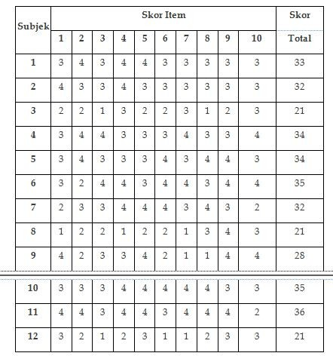

##### Uji Reaibilitas

Analisis ini dengan cara mengkorelasikan masing‐masing skor item dengan skor total dan melakukan koreksi terhadap nilai koefisien korelasi yang overestimasi. Hal ini dikarenakan agar tidak terjadi koefisien item total yang overestimasi (estimasi nilai yang lebih tinggi dari yang sebenarnya). Atau dengan cara lain, analisis ini menghitung korelasi tiap item dengan skor total (teknik *bivariate pearson*), tetapi skor total disini tidak termasuk skor item yang akan dihitung. Sebagai contoh pada kasus di atas kita akan menghitung item 1 dengan skor total, berarti skor total didapat dari penjumlahan skor item 2 sampai item 10. Perhitungan teknik ini cocok digunakan pada skala yang menggunakan item pertanyaan yang sedikit, karena pada item yang jumlahnya banyak penggunaan korelasi bivariate (tanpa koreksi) efek overestimasi yang dihasilkan tidak terlalu besar. Menurut Azwar (2007) agar kita memperoleh informasi yang lebih akurat mengenai korelasi antara item dengan tes diperlukan suatu rumusan koreksi terhadap efek *spurious overlap*. Pengujian menggunakan uji dua sisi dengan taraf signifikansi 0.05. Kriteria pengujian adalah sebagai berikut:

* 1. Jika r hitung ≥ r tabel (uji 2 sisi dengan sig. 0.05) maka instrumen atau item‐item pertanyaan berkorelasi signifikan terhadap skor total (dinyatakan valid).
  2. Jika r hitung < r tabel (uji 2 sisi dengan sig. 0.05) maka instrumen atau item‐item pertanyaan tidak berkorelasi signifikan terhadap skor total (dinyatakan tidak valid).

Sebagai contoh kasus kita menggunakan contoh kasus dan data‐data pada analisis produk momen di atas.

### HARDWARE DAN SOFTWARE

Hardware dan software yang digunakan dalam praktikum ini yaitu:

* + 1. Komputer.
    2. Aplikasi SPSS
    3. Data hasil observasi

### PRE‐TEST

Jawablah pertanyaan berikut (**Total Skor: 100):**

|  |  |  |  |
| --- | --- | --- | --- |
| **CPL** | **CPMK** | **Pertanyaan** | **Skor** |
| CPL‐01 | CPMK‐01 | 1. Jelaskan fungsi dilakukannya uji validitas dan reabilitas pada kuisioner dalam suatu penelitian 2. Jelaskan langkah‐langkah Uji Validitas dan Uji Reabilitas secara teoritis | 25 |
|  |  | 25 |
| CPL‐02 | CPMK‐01 | 1. Jelaskan langkah‐langkah Uji Validitas dan Uji Reabilitas bila diterapkan dalam Aplikasi SPSS 2. Jelaskan bagaimana cara menganalisa hasil keluaran data untuk mengetahui hasil Uji validitad dan Uji Reabilitas dalam SPSS sehingga dapat membuat suatu kesimpulan? | 25 |
|  | CPMK‐04 | 25 |

### LANGKAH PRAKTIKUM

Baca Kasus 1 sebagai bentuk permasalahan untuk Uji Validitas, sedangkan Kasus 2 untuk penyelesaian masalah Uji Reabilitas.

Kasus 1: Uji Validitas

Akan dilakukan penelitian pengaruh kepemimpinan dan motivasi kerja terhadap prestasi kerja. Sebelum dilakukan penelitian masing‐masing instrumen diuji cobakan dulu untuk mendapat instrument yang valid dan reliable. Uji coba istrumen hanya sekali saja dan dilakukan kepada 10 responden.

*Tabel 13.2. Bentuk Kuisioner*

|  |  |  |  |  |  |  |  |  |  |
| --- | --- | --- | --- | --- | --- | --- | --- | --- | --- |
| **No.**  **Responden** | **Jawaban Formulir ( butir )** | | | | | | | | **TOTAL** |
| **Form1** | **Form2** | **Form3** | **Form4** | **Form5** | **Form6** | **Form7** | **Form8** |
| **1** | 3 | 7 | 5 | 7 | 6 | 4 | 6 | 2 | 40 |
| **2** | 5 | 3 | 6 | 4 | 6 | 5 | 5 | 4 | 38 |
| **3** | 2 | 6 | 4 | 4 | 8 | 6 | 6 | 3 | 39 |
| **4** | 8 | 5 | 6 | 5 | 4 | 3 | 7 | 2 | 40 |
| **5** | 4 | 5 | 6 | 7 | 8 | 5 | 1 | 6 | 42 |
| **6** | 3 | 6 | 6 | 5 | 6 | 3 | 5 | 2 | 37 |
| **7** | 6 | 4 | 5 | 7 | 3 | 4 | 6 | 6 | 41 |
| **8** | 5 | 5 | 5 | 8 | 4 | 4 | 6 | 5 | 42 |
| **9** | 7 | 6 | 4 | 5 | 6 | 5 | 2 | 1 | 36 |
| **10** | 4 | 6 | 5 | 4 | 7 | 4 | 3 | 4 | 37 |

Langkah Praktikum Untuk Uji Validitas:

Langkah – langkah menjawab dengan menggunkan SPSS

* + 1. Lakukan pengisian variable sesuai data pada Tabel 13.1 melalui Variable View

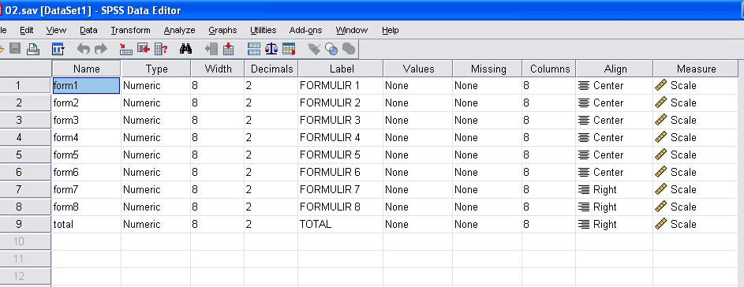

Gambar 13.1. Tampilan input Variabel dalam SPSS

* + 1. Salin data pada Tabel 13.1 dengan mengisi pada Data View

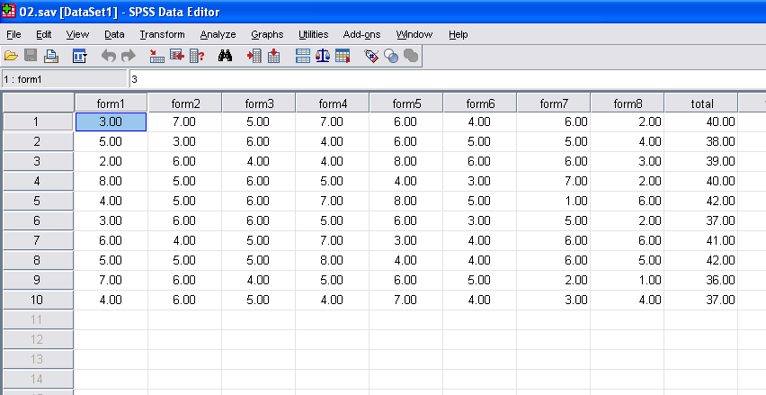

Gambar 13.2. Input data dalam data view

* + 1. Pilih Menu ***Analyze*** pilih ***Corelation*** klik kiri menu ***Bivariat****.* Perhatikan pada Gambar 12.3.

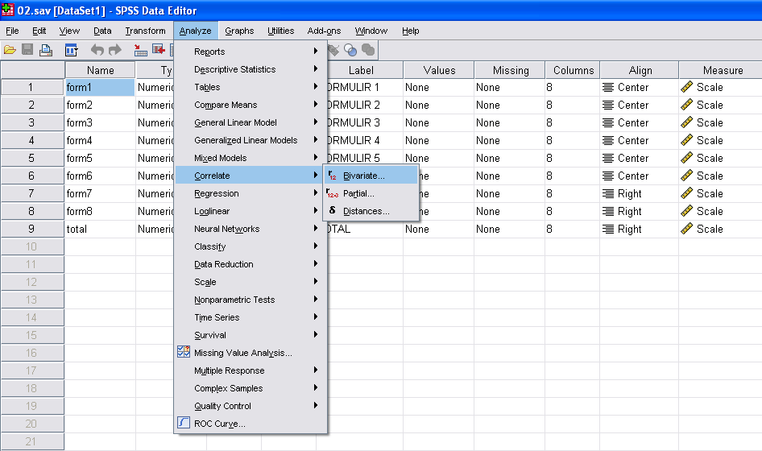

Gambar 13.3. Proses analisis untuk mengkorelasikan data

* + 1. Pada Dialog, butir‐butir pada kotak kiri dimasukkan ke kolom ***Variabels*,** pada ***corelation coeffisients*** pilih ***Pearson*,** pada kotak dialog ***Test of Significance*** pilih ***One Tailed*,** selanjutnya ***OK.***

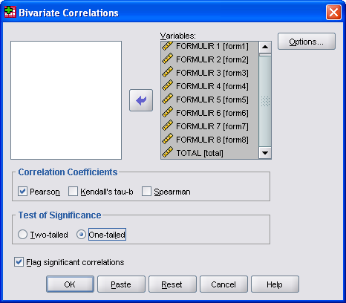

Gambar 13.4. Proses Uji signifikansi

* + 1. Lakukan Analisa berdasarkan keluaran Output pada Gambar 13.5.

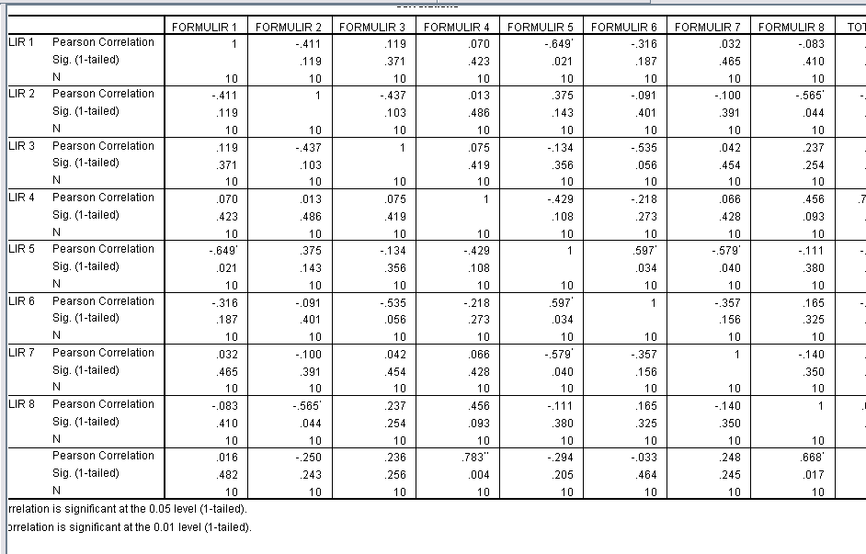

Gambar 13.5 Hasil Output Uji Signifikansi

* + 1. Agar terlihat rapi dan memudahkan dalam pembacaan table, klik kanan/ double klik pada ***tabel output***, pilih ***Pivot***, ***Edit*** kemudian pilih ***pivoting traying*.** Akan mucul tampilan seperti Gambar

13.6 Pidahkan kotak **dikolom** ke **layer** dan kotak statistik di **row** ke **column.**

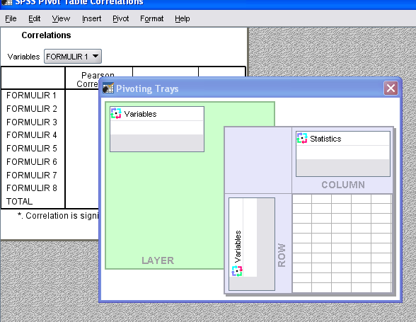

Gambar 13.6. Proses merapikan tampilan Tabel

* + 1. Terlihat hasil yang lebih rapi, ingat pada variabel ke dua yangdimuncukkan adalah ***T*OTAL*.***

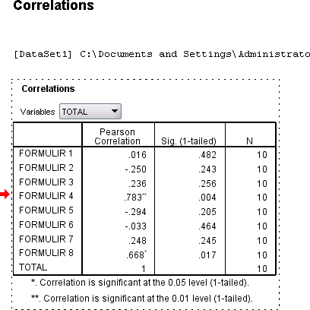

Gambar 13.7. Tampilan output setelah dirapikan

* + 1. Lakukan Analisa terhadap Uji Validitas dengan cara:
       1. Listwise N=10

Untuk menganalisis uji validitas, digunakan *test of significance* satu sisi (1‐*tailed*), dan dari hasil perhitungan tersebut maka didapat interpretasi sebagai berikut,

* + - * + Probabilitas antara Form (butir) 1 dan total butir adalah 0,482 yang berarti p > 0.05.
        + Probabilitas antara Form (butir) 2 dan total butir adalah 0,243 yang berarti p> 0.05.
        + Probabilitas antara Form (butir) 3 dan total butir adalah 0,256 yang berarti p > 0.05.
        + Probabilitas antara Form (butir) 4 dan total butir adalah 0.04 yang berarti p < 0.05.
        + Probabilitas antara Form (butir) 5 dan total butir adalah 0,205 yang berarti p >0.05.
        + Probabilitas antara Form (butir) 6 dan total butir adalah 0,464 yang berarti p > 0.05.
        + Probabilitas antara Form (butir) 7 dan total butir adalah 0,245yang berarti p >0.05.
        + Probabilitas antara Form (butir) 8 dan total butir adalah 0,017yang berarti p <0.05.

Suatu pengukuran dinyatakan valid apabila memiliki korelasi yang signifikan. Dikatakan signifikan jika p < 0.05. Dari interpretasi diatas, dapat disimpulkan bahwa butir 1, 2, 3, 5, 6, dan 7 tidak signifikan karena p > 0.05, maka dari itu butir pertanyaan 1,2,3,5,6, dan 7 bisa dikatakan **tidak valid**. Sedangkan butir 4 dan 8 masing‐masing memiliki korelasi yang signifikan dengan total butir karena p < 0.05, maka dapat disimpulkan bahwa butir pertanyaan 4 dan 8 bisa dinyatakan **valid**.

Langkah Praktikum Untuk Uji Reabilitas

1. Gunakan kembali data pada Uji Validitas dari Kasus 1 seperti Gambar 13.8.

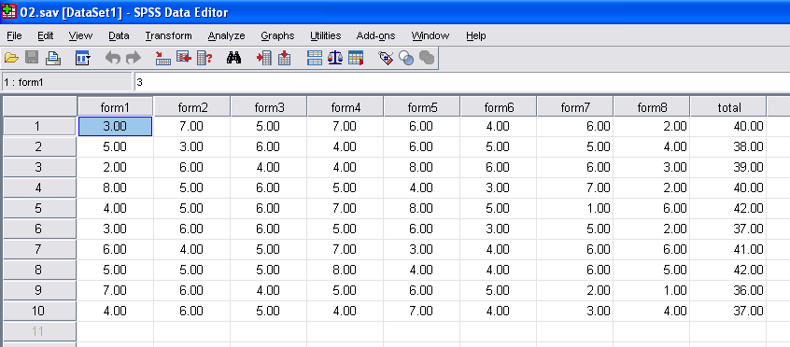

Gambar 13.8. Data Uji Validitas dari Kasus 1

1. Pilih Menu ***Analyze***, sort kebawah pilih menu ***Scale*,** kemudian klik menu ***Reliability Analysis...***,

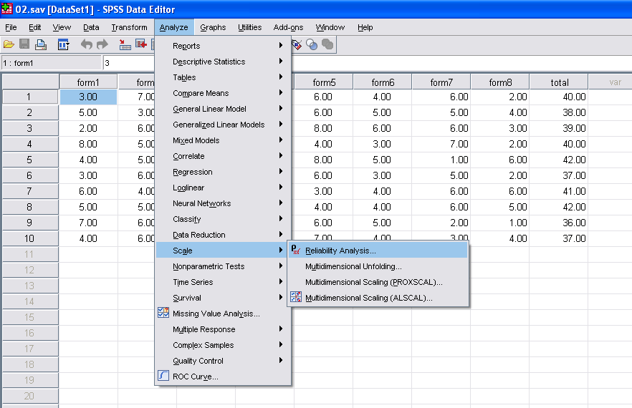

1. Lakukan Proses Uji Reliabilitas setelah muncul kotak dialog seperti Gambar 13.9, masukkan Butir ke dalam ***Box Item,***Kemudian tekan ***OK.***

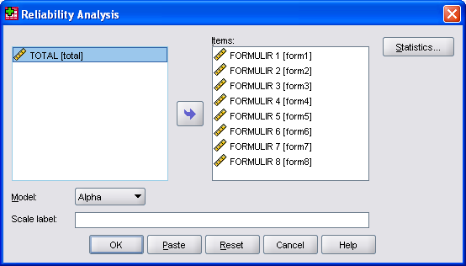

Gambar 13.9 Menu Dialog Untuk Uji Reabilitas

1. Amati hasil ***Output SPSS*** yang muncul di output seperti Gabar 13.10.

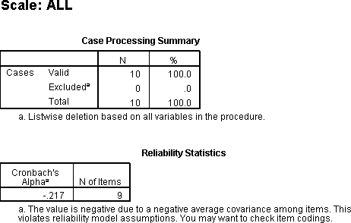

Gambar 13.10 Tampilan Output Uji Reabilitas

1. Membuat Kesimpulan.

Responden yang diteliti pada uji coba kuisioner berjumlah 10 (N=10) dan semua data tidak adayang *exclude* atau dikeluarkan dari analisis. Nilai Alpha Cronbach adalah ‐ 0.217 dengan jumlah pertanyaan 8 butir. Nilai r tabel untuk diuji dua sisi pada taraf kepercayaan 95% atau signifikansi 5% (p = 0.05) dapat dicari berdasarkan jumlah responden.

Oleh karena nilai Alpha Cronbach = ‐0.217 (bernilai minus) maka kuisioner yang diuji terbukti ***tidak reliabel***. Artinya perlu dilakukan perbaikan terhadap pertanyaan yang terdapat dari kuisioner tersebut.

Berdasarkan Kasus 1 jawablah pertanyaan berikut:

|  |  |  |  |  |
| --- | --- | --- | --- | --- |
| **CPL** | **CPMK** | **Pertanyaan** | **Dokumen Pendukung** | **Skor** |
| CPL‐01 | CPMK‐01 | 1. Berdasarakan kasus 1, ada berapa variable yang digunakan digunakan..? Sebutkan! 2. Jelaskan langkah‐langkah penyelesaian Kasus 1 dengan menggunakan SPSS. | Hasil jawaban tertulis formula SPSS untuk uji t  Hasil jawaban tertulis penerapan Normal dalam SPSS | 15  15 |
| CPL‐02 | CPMK‐01 | 3. Lakukan pengolahan data pada kasus 1 dengan dengan aplikasi SPSS. | Hasil kerja pengolahan data dalam aplikasi SPSS. | 35 |
| CPMK‐04 | 1. Berdasarkan Kasus 1 lakukanlah:    1. Lakukan analisa dari hasil keluaran Uji Validitas dan Uji Reabilitas    2. Tuliskan kesimpulanmu terhadap kusioner yang diuji pada Kasus 1. | Menuliskan hasil penerapan dan analisa dengan SPSS  Menuliskan hasil Kesimpulan | 20  15 |
|  |  |  | **Total** | 100 |

### POST TEST

Kasus 2:

Lakukanlah Uji Validitas dan Uji Reliabilitas Prestasi Kerja (Y), dari hasil pendataan kusioner yang disajikan pada Tabel 13.2 untuk Variabel Prestasi Kerja.

Tabel 13.2 Dataset untuk Variabel Prestasi Kerja.

|  |  |  |  |  |  |  |  |  |  |  |  |
| --- | --- | --- | --- | --- | --- | --- | --- | --- | --- | --- | --- |
| **No.Res** | **Nomor Butir Pernyataan** | | | | | | | | | | **JML Y** |
| **01** | **02** | **03** | **04** | **05** | **06** | **07** | **08** | **09** | **10** |
| 01 | 4 | 4 | 5 | 4 | 5 | 4 | 4 | 5 | 4 | 3 | 42 |
| 02 | 3 | 3 | 3 | 4 | 4 | 3 | 3 | 4 | 4 | 3 | 34 |
| 03 | 4 | 5 | 5 | 5 | 5 | 4 | 5 | 5 | 5 | 5 | 48 |
| 04 | 4 | 4 | 4 | 4 | 2 | 4 | 4 | 2 | 4 | 2 | 34 |
| 05 | 3 | 5 | 4 | 5 | 4 | 3 | 5 | 4 | 3 | 4 | 40 |
| 06 | 4 | 3 | 4 | 4 | 4 | 4 | 3 | 4 | 3 | 4 | 37 |
| 07 | 4 | 3 | 4 | 4 | 5 | 5 | 3 | 3 | 4 | 4 | 39 |
| 08 | 4 | 5 | 5 | 5 | 5 | 4 | 5 | 5 | 4 | 3 | 45 |
| 09 | 5 | 3 | 4 | 4 | 3 | 5 | 3 | 3 | 4 | 4 | 38 |
| 10 | 4 | 3 | 4 | 4 | 4 | 4 | 3 | 4 | 4 | 4 | 38 |
| 11 | 5 | 5 | 5 | 5 | 4 | 5 | 5 | 4 | 4 | 5 | 47 |
| 12 | 4 | 3 | 2 | 3 | 3 | 4 | 3 | 3 | 3 | 1 | 29 |
| 13 | 1 | 3 | 5 | 2 | 2 | 1 | 3 | 2 | 3 | 1 | 23 |
| 14 | 3 | 5 | 4 | 4 | 5 | 3 | 5 | 5 | 1 | 4 | 39 |
| 15 | 4 | 4 | 4 | 1 | 5 | 4 | 1 | 3 | 3 | 5 | 34 |
| 16 | 4 | 4 | 5 | 3 | 5 | 5 | 4 | 5 | 5 | 4 | 44 |
| 17 | 4 | 5 | 5 | 3 | 5 | 5 | 5 | 3 | 4 | 5 | 44 |
| 18 | 3 | 4 | 4 | 4 | 4 | 3 | 4 | 4 | 4 | 4 | 38 |
| 19 | 4 | 4 | 2 | 4 | 4 | 2 | 4 | 4 | 2 | 1 | 31 |
| 20 | 4 | 3 | 4 | 3 | 4 | 3 | 4 | 4 | 4 | 4 | 37 |

Kasus 3:

Lakukan Uji Validitas dan Uji Reliabilitas motivasi kerja yang datanya disajikan pada Tabel 13.3 dengan data untuk Variabel motivasi Kerja. Responden yang digunakan sebanyak 30 orang.

Tabel 13.3. Data hasil survey Motivasi Kerja

|  |  |  |  |  |  |  |  |  |  |
| --- | --- | --- | --- | --- | --- | --- | --- | --- | --- |
| **No** | **Responden** | **Jawaban Responden** | | | | | | | **total butir** |
| **Butir 1** | **butir 2** | **butir 3** | **butir 4** | **butir 5** | **butir 6** | **butir 7** |
| 1 | Neviana | 3 | 4 | 3 | 4 | 2 | 4 | 2 | 22 |
| 2 | Putri | 2 | 2 | 3 | 2 | 2 | 4 | 1 | 16 |
| 3 | Fita | 1 | 2 | 3 | 4 | 4 | 2 | 3 | 19 |
| 4 | Hidayatullah | 3 | 2 | 3 | 1 | 2 | 3 | 4 | 18 |
| 5 | Danar | 2 | 3 | 4 | 4 | 2 | 3 | 2 | 20 |
| 6 | Ela | 4 | 3 | 2 | 4 | 4 | 2 | 2 | 21 |
| 7 | Yuni | 2 | 3 | 2 | 4 | 1 | 2 | 3 | 17 |
| 8 | Bagus | 2 | 2 | 4 | 2 | 2 | 3 | 2 | 17 |
| 9 | Ardita | 4 | 2 | 3 | 2 | 3 | 3 | 4 | 21 |
| 10 | Erlind | 3 | 1 | 1 | 3 | 2 | 4 | 4 | 18 |
| 11 | Ida | 2 | 3 | 2 | 3 | 4 | 4 | 4 | 22 |
| 12 | Mustofa | 2 | 3 | 4 | 5 | 1 | 2 | 5 | 22 |
| 13 | Ferdinan | 5 | 2 | 3 | 1 | 2 | 1 | 4 | 18 |
| 14 | Yunus | 2 | 1 | 2 | 3 | 4 | 3 | 4 | 19 |
| 15 | Prima | 3 | 2 | 3 | 2 | 5 | 5 | 5 | 25 |
| 16 | Andy | 2 | 3 | 3 | 3 | 4 | 2 | 4 | 21 |
| 17 | Arif | 4 | 3 | 2 | 3 | 4 | 2 | 4 | 22 |
| 18 | Nazar | 1 | 2 | 3 | 4 | 5 | 4 | 3 | 17 |
| 19 | Irwan | 5 | 4 | 3 | 4 | 2 | 2 | 1 | 21 |
| 20 | Amsarry | 2 | 4 | 4 | 2 | 2 | 3 | 1 | 18 |
| 21 | Yanita | 3 | 2 | 3 | 2 | 5 | 5 | 5 | 25 |
| 22 | Armansyah | 4 | 2 | 3 | 2 | 3 | 3 | 4 | 21 |
| 23 | Herlambang | 3 | 1 | 1 | 3 | 2 | 4 | 4 | 18 |
| 24 | Siti Komariah | 2 | 3 | 2 | 3 | 4 | 4 | 4 | 22 |
| 25 | Lalu Siahaan | 3 | 2 | 3 | 1 | 2 | 3 | 4 | 18 |
| 26 | Katulistiwa | 2 | 3 | 4 | 4 | 2 | 3 | 2 | 20 |
| 27 | Rianti Asmara | 4 | 3 | 2 | 4 | 4 | 2 | 2 | 21 |
| 28 | Ratna Sakila | 1 | 2 | 3 | 4 | 5 | 4 | 3 | 17 |
| 29 | Arsyita | 5 | 4 | 3 | 4 | 2 | 2 | 1 | 21 |
| 30 | Neneng | 2 | 1 | 2 | 3 | 4 | 3 | 4 | 19 |

Berdasarkan Kasus 2 dan Kasus 3, jawablah pertanyaan berikut (**Total Skor: 100):**

|  |  |  |  |  |
| --- | --- | --- | --- | --- |
| **CPL** | **CPMK** | **Pertanyaan** | **Dokumen Pendukung** | **Skor** |
| CPL‐01 | CPMK‐01 | 1. Selesaikan kasus no 2 untuk uji Validitas dan Uji Reabilitas dengan menggunakan langkah‐langkah praktikum 1 sampai 5. | Hasil jawaban tertulis formula SPSS untuk uji Validitas dan Uji Reabilitas | 15 |
| CPL‐02 | CPMK‐01 | 2. Lakukan pengolahan data pada kasus 2 dengan aplikasi SPSS. | Hasil kerja pengolahan data dalam aplikasi SPSS. | 25 |
| CPMK‐04 | 1. Berdasarkan Kasus 3 lakukanlah:    1. Bagaimana hasil analisanya? Apakah berdasarkan uji yang dilakukan terhadap kasus 2 kuisioner tersebut reabel?    2. Buatlah Kesimpulannya | Menuliskan hasil penerapan dan analisa dengan SPSS  Hasil Kesimpulan | 15  10 |
| CPL 01  CPL 02 | CPMK 01  CPMK 04 | 1. Kerjakanlah kasus 3 mulai dari entry data, mengolah data seperti langkah praktikum 1 sampai 4 2. Lakukan analisa dengan dan kesimpulan terhadap output sistem SPSS | Hasil olah kasus 4 dengan SPSS | 20 |
|  |  | Hasil analisa dan kesimpulan | 15 |
|  |  |  | **Total** | **100** |

### HASIL CAPAIAN PRAKTIKUM

Diisi oleh asisten setelah semua assessment dinilai.

|  |  |  |  |  |  |
| --- | --- | --- | --- | --- | --- |
| **Bentuk**  **Assessment** | **CPL** | **CPMK** | **Bobot** | **Skor (0‐100)** | **Nilai Akhir**  **(Bobot x Skor)** |
| Pre‐Test | CPL‐01 | CPMK‐01 | 20% |  |  |
| Praktik | CPL‐02 | CPMK‐01  CPMK‐04 | 30% |  |  |
| Post‐Test | CPL‐02 | CPMK‐01  CPMK‐04 | 50% |  |  |

DAFTAR PUSTAKA

* + 1. Achi, Rinaldi dan Muhammad Syazali. 2020, Statistika Inferensial untuk Sosial dan Ilmu Pendidikan. Penerbit IPB Press.
    2. Fauzy, Ahmad, 2008, Statistik Industri, Erlangga
    3. Husnaini Usman dan Purnomo S Akbar. 2020. Pengantar statistika cara mudah memahami statistik edisi ketiga, Penerbit: BUMI AKSARA, Tahun 2020. ISBN: 978‐602‐444‐742‐7
    4. Singgih Santoso. 2019. Menguasai SPSS Versi 25. Penerbit Elex Media Komputindo.
    5. Walpole, Ronald E dan Myer, Raymond, 2009, Ilmu Peluang dan Statistika untuk Insyinyur dan Ilmuwan, ITB Bandung

LEMBAR JAWABAN PRE‐TEST DAN POST‐TEST PRAKTIKUM

|  |  |  |
| --- | --- | --- |
| **Nama : NIM :** | **Asisten:**  **Paraf Asisten:** | **Tanggal: Nilai:** |

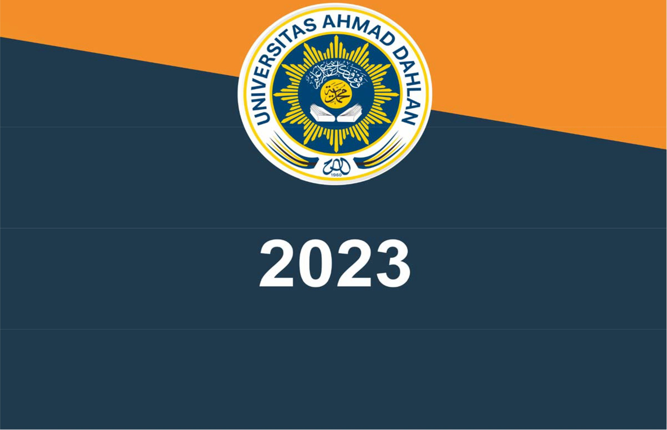

AAT LABORATORIUM

l

*'(*

S1 INFORMATIKA

*-=.==..IJ* FAKULTAS TEKNOLOGI INDUSTRI

*y'* UNIVERSITAS AHMAD DAHLAN